Топология сети
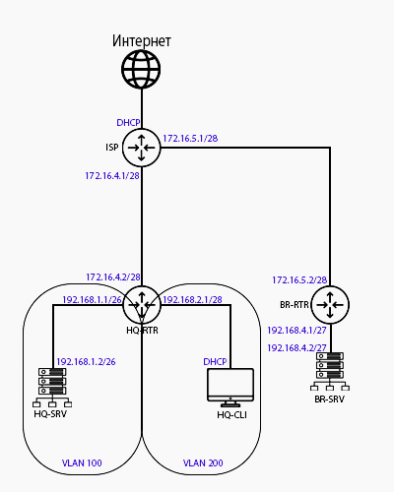

Таблица адресации
Устройство | Интерфейс | IP-адрес | Маска | VLAN | Подсеть | Шлюз
ISP | eth0 (к интернету) | DHCP | DHCP | - | DHCP | DHCP
 | eth1 (к HQ-RTR) | 172.16.4.1 | 255.255.255.240 | - | 172.16.4.0/28 | -
 | eth2 (к BR-RTR) | 172.16.5.1 | 255.255.255.240 | - | 172.16.5.0/28 | -
HQ-RTR | eth0 (к ISP) | 172.16.4.2 | 255.255.255.240 | - | 172.16.4.0/28 | 172.16.4.1
 | eth1 (Trunk) | - | - | Trunk | - | -
 | eth1.100 | 192.168.1.1 | 255.255.255.192 | 100 | 192.168.1.0/26 | -
 | eth1.200 | 192.168.2.1 | 255.255.255.240 | 200 | 192.168.2.0/28 | -
 | eth1.999 | 192.168.3.1 | 255.255.255.248 | 999 | 192.168.3.0/29 | -
 | gre1 (IP туннель) | 10.10.10.1 | 255.255.255.252 | - | 10.10.10.0/30 | -
HQ-SRV | enp0s3 (Trunk) | - | - | Trunk | - | -
 | enp0s3.100 | 192.168.1.2 | 255.255.255.192 | 100 | 192.168.1.0/26 | 192.168.1.1
HQ-CLI | enp0s3.200 | 192.168.2.2 | 255.255.255.240 | 200 | 192.168.2.0/28 | 192.168.2.1
BR-RTR | eth0 (к ISP) | 172.16.5.2 | 255.255.255.240 | - | 172.16.5.0/28 | 172.16.5.1
 | eth1 (к BR-SRV) | 192.168.4.1 | 255.255.255.224 | - | 192.168.4.0/27 | -
 | gre1 (IP туннель) | 10.10.10.2 | 255.255.255.252 | - | 10.10.10.0/30 | -
BR-SRV | enp0s3 (к BR-RTR) | 192.168.4.2 | 255.255.255.224 | - | 192.168.4.0/27 | 192.168.4.1
Версии дистрибутивов к соответствующим устройствам (ссылки):
ISP, HQ-RTR, BR-RTR –
https://dl.astralinux.ru/astra/stable/2.12_x86-64/iso/alce-2.12.46.6-17.04.2023_15.09.iso
HQ-SRV, BR-SRV –
https://download.basealt.ru/pub/distributions/ALTLinux/p10/images/server/x86_64/alt-server-10.2-x86_64.iso
HQ-CLI –
https://download.basealt.ru/pub/distributions/ALTLinux/p10/images/workstation/x86_64/alt-workstation-10.1-x86_64.iso

Таблица масок
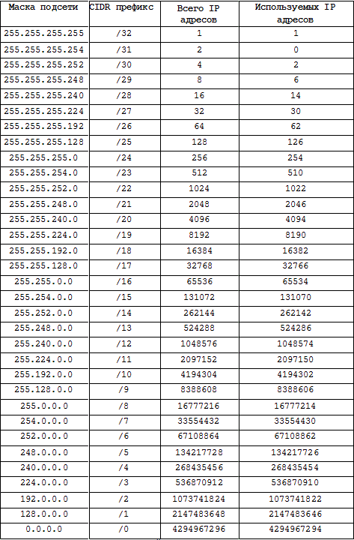

МОДУЛЬ №1

Произведите базовую настройку устройств
ВСЕ СЛЕДУЮЩИЕ НАСТРОЙКИ ПРОИЗВОДЯТСЯ ОТ root!!!

Команда для перехода в режим суперпользователя:
su - (ALT Linux)
sudo -i (ASTRA Linux)

Настройте имена устройств согласно топологии. Используйте полное доменное имя.
Настроим имя на ISP:
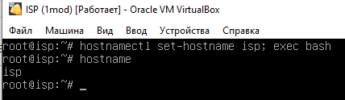
Настроим им на HQ-RTR:
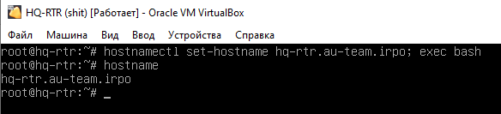
АНАЛОГИЧНО НА ДРУГИХ УСТРОЙСТВАХ!

На всех устройствах необходимо сконфигурировать IPv4

Адресация на ISP:
Настраивать будем через следующую команду:
mcedit /etc/network/interfaces
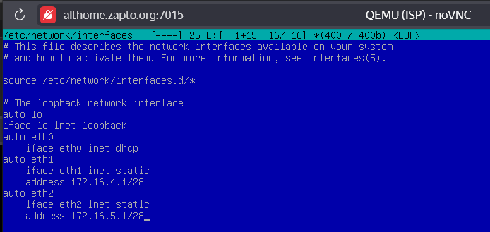
eth0 – интерфейс, подключенный к провайдеру (ИнтЫрнет), должен быть по dhcp
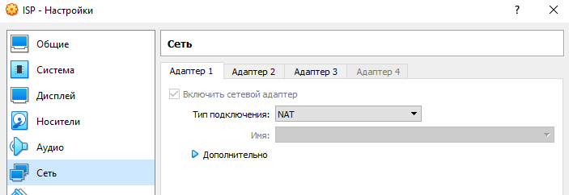
eth1 – интерфейс, подключенный к ISP-HQ, должна быть настроена static (см. Таблица адресации)
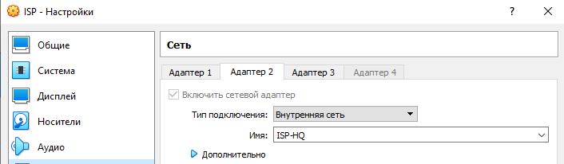
eth2 – интерфейс, подключенный к ISP-BR, должна быть настроена static (см. Таблица адресации).
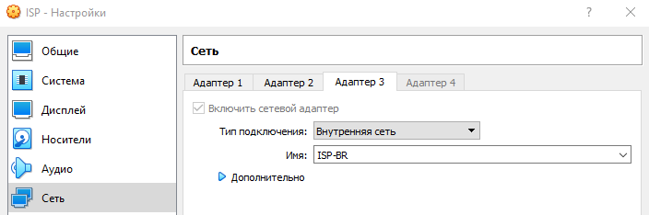
Маска 255.255.255.240 (/28) была выбрана с условием, что сеть должна вмещать не более 32 хостов (см. Таблица масок)
Из mcedit выходим нажатием F2 для сохранения изменений и F10 для выхода из него.
systemctl restart networking (перезапуск службы сети для применения изменений на Astra Linux)
systemctl restart network (тоже самое, только на Alt Linux)

Адресация на HQ-RTR:
Настраивать будем через следующую команду:
mcedit /etc/network/interfaces
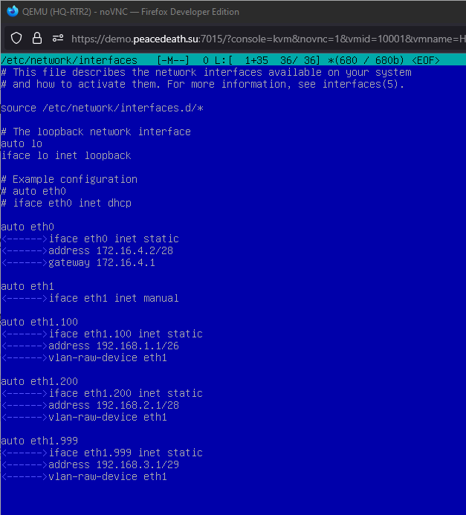
eth0 – интерфейс, подключенный к ISP-HQ, должна быть настроена static (см. Таблица адресации).
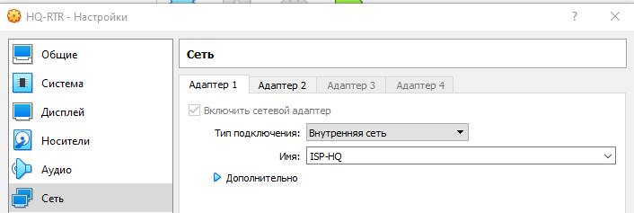
eth1 – интерфейс, подключенный к HQ-Net, должен быть настроен на manual, так как далее мы на нём будем настраивать VLAN`ы.
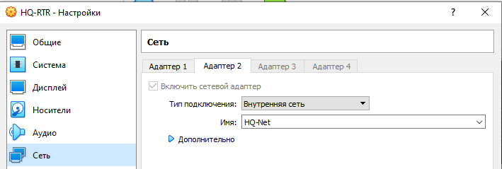
eth1.100 – интерфейс, подключенный к HQ-Net, должен быть настроен на static и настроен на VLAN 100 с маской /26. Локальная сеть в сторону HQ-SRV(VLAN100) должна вмещать не более 64 адресов.
eth1.200 – интерфейс, подключенный к HQ-Net, должен быть настроен на static и настроен на VLAN 200 с маской /28. Локальная сеть в сторону HQ-CLI(VLAN200) должна вмещать не более 16 адресов.
eth1.999 – интерфейс, подключенный к HQ-Net, должен быть настроен на static и настроен на VLAN 999 с маской /29. Локальная сеть для управления(VLAN999) должна вмещать не более 8 адресов.
systemctl restart networking (перезапуск службы сети для применения изменений)

Адресация на BR-RTR:
Настраивать будем через следующую команду:
mcedit /etc/network/interfaces
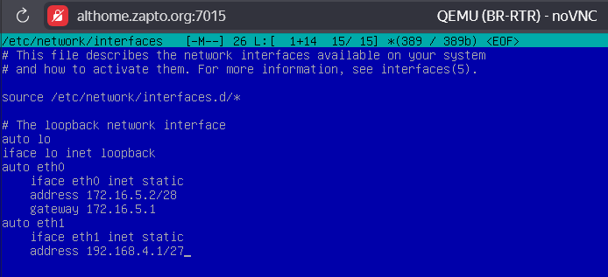
eth0 - интерфейс, подключенный к ISP-BR, должна быть настроена static (см. Таблица адресации).
eth1 - интерфейс, подключенный к BR-Net, должна быть настроена static (см. Таблица адресации). Локальная сеть в сторону BR-SRV должна вмещать не более 32 адресов.
systemctl restart networking (перезапуск службы сети для применения изменений)!

Адресация на BR-SRV:
Альт отличается настройкой, как минимум тем, что в нём для настройки интерфейса нужно использовать отдельный каталог и внутри ещё каталоги, сейчас всё увидите, перейдём в каталог нужного нам интерфейса, но для начала посмотрим наши интерфейсы через команду:
ip a
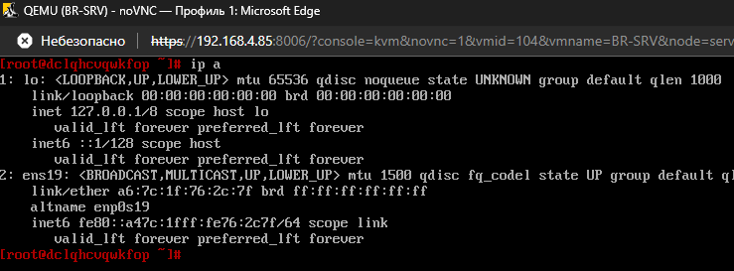
Видим, что нужный нам интерфейс имеет название ens19 (У вас может отличаться, смотрите внимательно)
Переходим в каталог этого интерфейса:
cd /etc/net/ifaces/ens19
ls (выводим содержимое этого каталога)
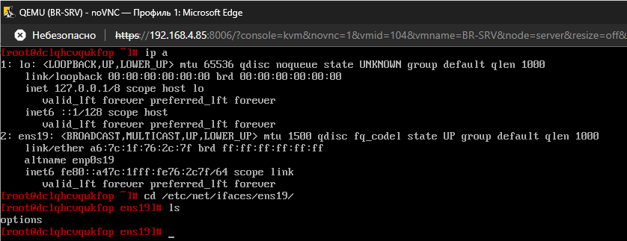
Теперь будем настраивать файл, который здесь лежит, остальные создадим сами, приступаем.
Первым делом настраивать будем options через следующую команду:
mcedit /etc/net/ifaces/ens19/options
Если вы уже в каталоге, и делали всё по нашим шагам, то просто:
mcedit options
Приведём строки в файле к следующему виду:
TYPE=eth
DISABLED=no
BOOTPROTO=static
NM_CONTROLLED=no
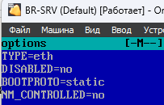
СОХРАНЯЕМ ИЗМЕНЕНИЯ НАЖАТИЕМ КЛАВИШИ F2 И ЗАКРОЕМ КЛАВИШЕЙ F10, ЗАПОМНИТЕ, РЕБЯТИШКИ!!!
Далее настроим файл ipv4address (если его нет, то он создастся):
mcedit /etc/net/ifaces/ens19/ipv4address
Если вы уже в каталоге, и делали всё по нашим шагам, то просто:
mcedit ipv4address
Внесём туда следующую строку:
192.168.4.2/27 (см. Таблица адресации)
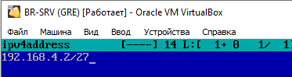
Далее настроим файл ipv4route:
mcedit /etc/net/ifaces/ens19/ipv4route
Если вы уже в каталоге, и делали всё по нашим шагам, то просто:
mcedit ipv4route
Внесём туда следующую строку:
default via 192.168.4.1 (см. Таблица адресации)
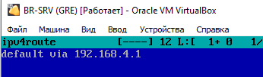
Настройка адресации на BR-SRV завершена!
Перезапускаем службу network командой:
systemctl restart network
И смотрим ещё раз данные об интерфейсах командой:
ip a
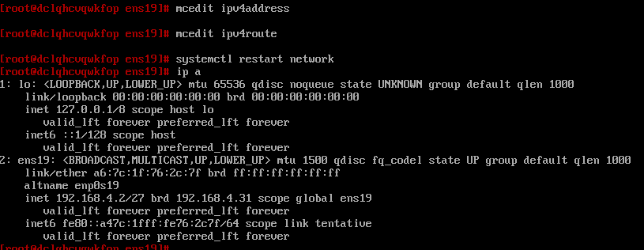
Всё успешно! Но у альта есть тенденция не назначать адрес на интерфейс после перезагрузки системы, поэтому добавим, пожалуй, запись о перезагрузке службы network в crontab.
Делаем это следующим образом, пишем команду:
export EDITOR=mcedit
А затем:
crontab -e
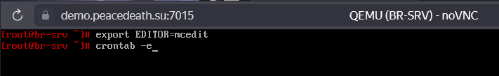
Мы попадаем в конфиг, где указываются различные задачи, которые выполняются в назначенное время. В нашем случае нужно перезагружать службу network каждый раз после перезапуска системы.
Для этого мы в конце файла пишем следующее:
@reboot /bin/systemctl restart network

!ВАЖНО! Оставляем пустую строку после введённой строки выше, иначе не будет сохранения! В этом файле всегда нужно оставлять снизу ПУСТУЮ СТРОКУ!
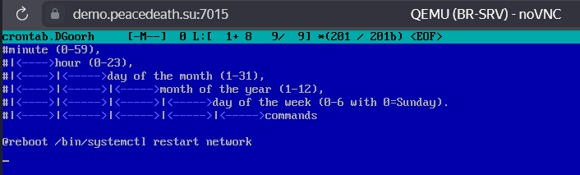
Если всё сделано успешно, то появится следующее сообщение в консоли:
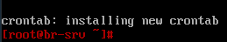
И теперь вы можете перезагружать спокойно машину, не боясь, что адрес с интерфейса может пропасть. (ПО РФ 😀)
Настройка HQ-SRV и HQ-CLI производится по заданию позже!

Настройте часовой пояс на всех устройствах, согласно месту проведения экзамена.
Настройка производится встроенной службой, настроим зону на HQ-SRV следующей командой:
timedatectl set-timezone Asia/Barnaul
И проверим правильность настройки:
timedatectl status
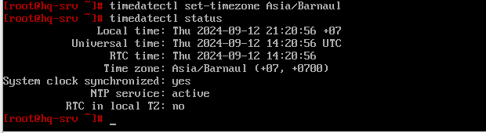
Аналогично на других устройствах
Настройка часового пояса завершена завершена.

Настройка forward пакетов:
ISP:
mcedit /etc/sysctl.conf
Убрать знак комментария на этой строке:
net.ipv4.ip_forward=1
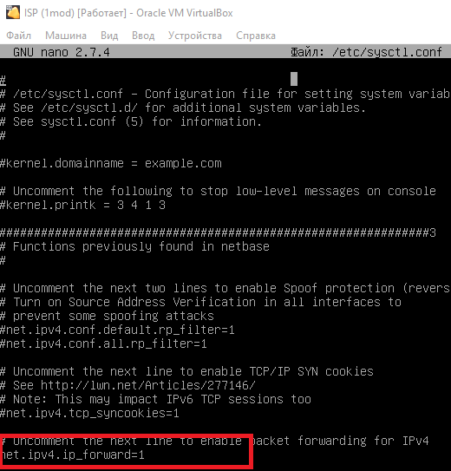
И применить изменения:
sysctl –p
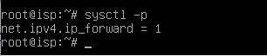
АНАЛОГИЧНО НА ДРУГИХ РОУТЕРАХ!

Настройка NAT:

ISP:
Пишем в консоль следующие команды:
iptables -t nat -A POSTROUTING –s 172.16.4.0/28 –o eth0 -j MASQUERADE (Правило для доступа в интернет для устройств сети HQ)
iptables -t nat -A POSTROUTING –s 172.16.5.0/28 –o eth0 -j MASQUERADE (Правило для доступа в интернет для устройств сети BR)
iptables -t nat -L (Вывод прописанных правил для nat)
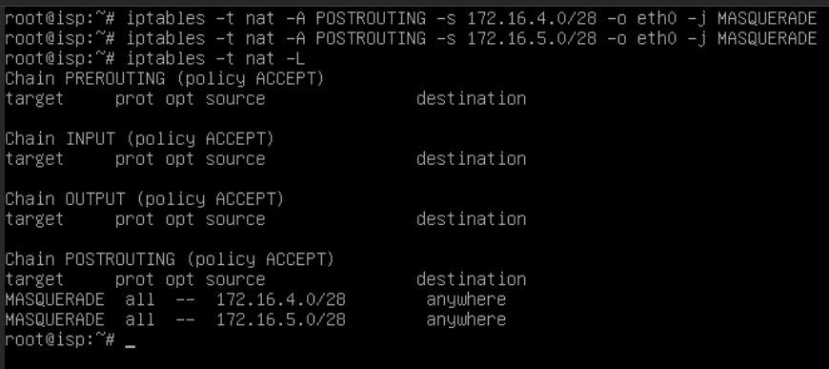
Сохраним наши правила, пишем в консоль следующую команду:
iptables-save > /root/rules
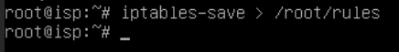
Запишем в crontab одну команду, чтобы при старте системы, правила загружались из файла, в котором они хранятся.
Ппишем в консоль следующие команды:
export EDITOR=mcedit (Команда одноразовая, для комфортной работы с crontab её нужно писать каждый раз)
crontab -e
Добавляем в конец файла следующие строки:
@reboot /sbin/iptables-restore < /root/rules
!ВАЖНО! Оставляем пустую строку после введённой строки выше, иначе не будет сохранения! В этом файле всегда нужно оставлять снизу ПУСТУЮ СТРОКУ!
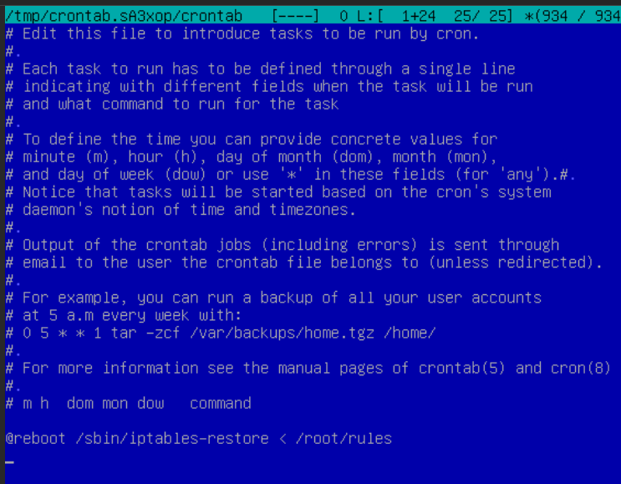
Перезагружаем машину и смотрим список правил, применяются ли они при запуске системы:
iptables –t nat -L
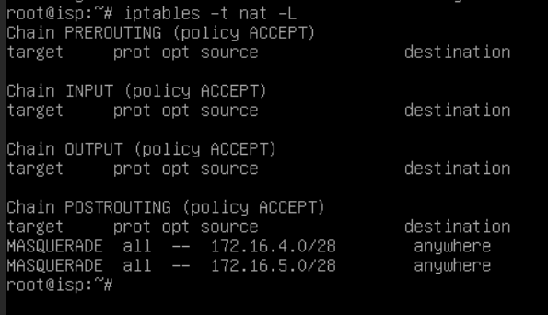

HQ-RTR:
Пишем в консоль следующие команды:
iptables -t nat -A POSTROUTING -s 192.168.1.0/26 -o eth0 -j MASQUERADE
iptables -t nat -A POSTROUTING -s 192.168.2.0/28 -o eth0 -j MASQUERADE
iptables -t nat -A POSTROUTING -s 192.168.3.0/29 -o eth0 -j MASQUERADE
iptables -t nat -L
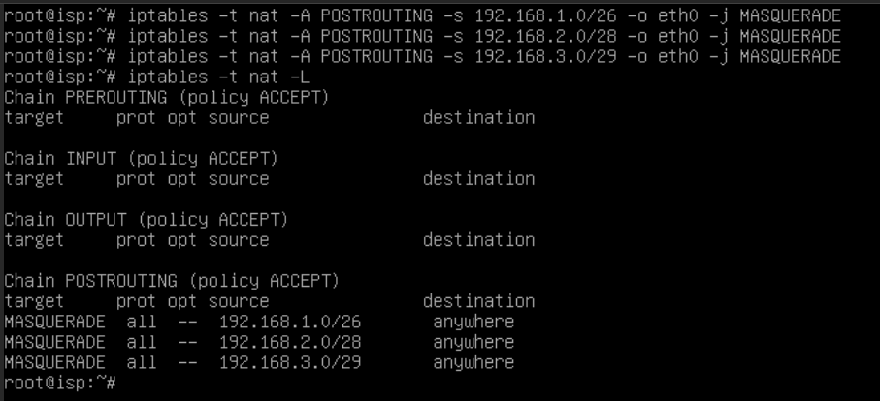
Сохраним наши правила, пишем в консоль следующую команду:
iptables-save > /root/rules
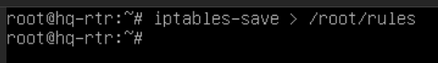
Запишем в crontab одну команду, чтобы при старте системы, правила загружались из файла, в котором они хранятся.
Ппишем в консоль следующие команды:
export EDITOR=mcedit
crontab -e
Добавляем в конец файла следующие строки:
@reboot /sbin/iptables-restore < /root/rules
!ВАЖНО! Оставляем пустую строку после введённой строки выше, иначе не будет сохранения! В этом файле всегда нужно оставлять снизу ПУСТУЮ СТРОКУ!

Перезагружаем машину и смотрим список правил, применяются ли они при запуске системы:
iptables –t nat -L
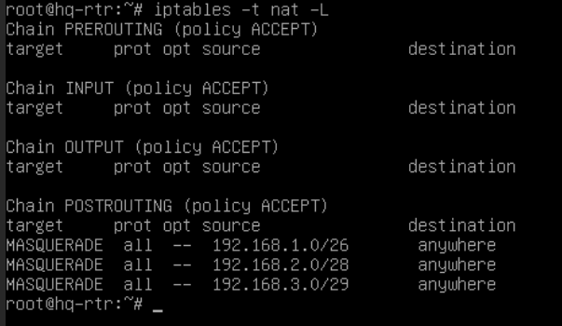

BR-RTR:
Пишем в консоль следующие команды:
iptables -t nat -A POSTROUTING -s 192.168.4.0/27 -o eth0 -j MASQUERADE
iptables -t nat -L
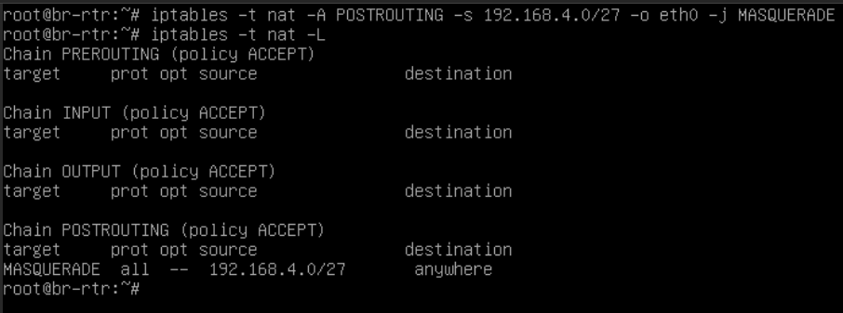
Сохраним наши правила, пишем в консоль следующую команду:
iptables-save > /root/rules
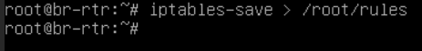
Запишем в crontab одну команду, чтобы при старте системы, правила загружались из файла, в котором они хранятся.
Ппишем в консоль следующие команды:
export EDITOR=mcedit
crontab -e
Добавляем в конец файла следующие строки:
@reboot /sbin/iptables-restore < /root/rules
!ВАЖНО! Оставляем пустую строку после введённой строки выше, иначе не будет сохранения! В этом файле всегда нужно оставлять снизу ПУСТУЮ СТРОКУ!

Перезагружаем машину и смотрим список правил, применяются ли они при запуске системы:
iptables –t nat -L
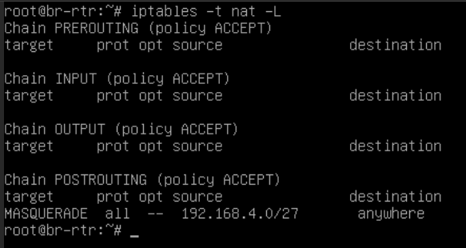

Настройка VLAN для HQ-SRV и HQ-CLI:

HQ-SRV:
Каталог enp0s3 (у вас может быть своё название интерфейса, будьте внимательны) оставлять без изменений и перейти к настройке VLAN:
mkdir /etc/net/ifaces/enp0s3.100 (создание каталога под VLAN интерфейс)
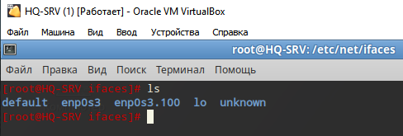
Создадим файл options и откроем его командой
mcedit /etc/net/ifaces/enp0s3.100/options
Запишем в него следующее содержимое:
TYPE=vlan
HOST= enp0s3 (основной интерфейс, но у вас может быть иное название)
VID=100 (id VLAN’а)
DISABLED=no
BOOTPROTO=static
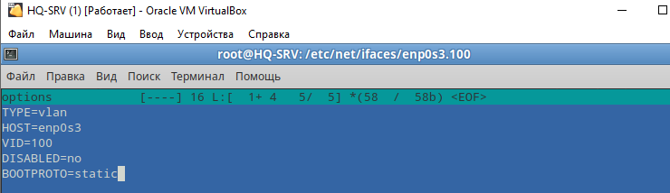
Создадим файлы ipv4address и ipv4route и откроем их командой:
mcedit /etc/net/ifaces/enp0s3.100/ipv4address
Записать туда следующую строку:
192.168.1.2/26
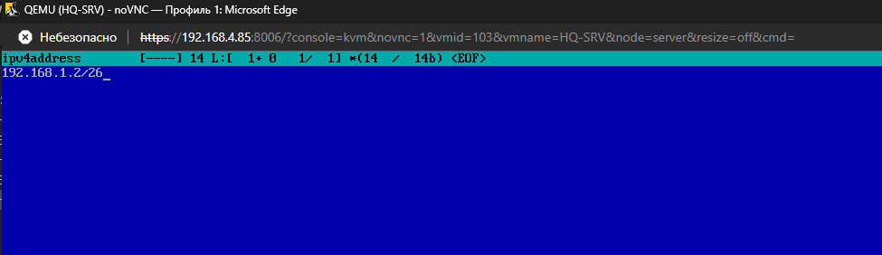
mcedit /etc/net/ifaces/enp0s3.100/ipv4route
Записать туда следующую строку:
default via 192.168.1.1
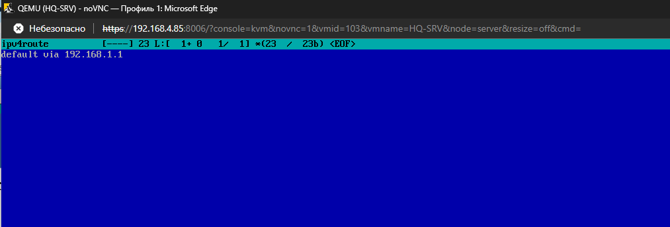
В итоге должен получится такой набор файлов в каталоге интерфейса:
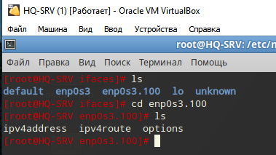
Обязательно после всех настроек интерфейсов ввести:
systemctl restart network
Также добавим запись о перезагрузке службы network в crontab.
Делаем это следующим образом, пишем команду:
export EDITOR=mcedit
А затем:
crontab -e
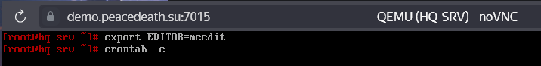
И в конце файла пишем следующее:
@reboot /bin/systemctl restart network

!ВАЖНО! Оставляем пустую строку после введённой строки выше, иначе не будет сохранения! В этом файле всегда нужно оставлять снизу ПУСТУЮ СТРОКУ!
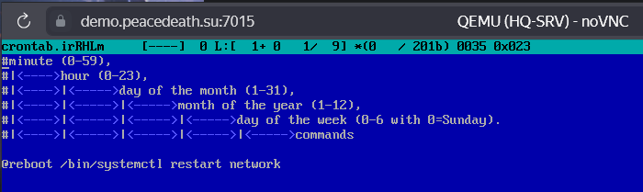

HQ-CLI:
Каталог enp0s3 оставлять без изменений и перейти к настройке VLAN:
mkdir /etc/net/ifaces/enp0s3.200 (создание каталога под VLAN интерфейс)
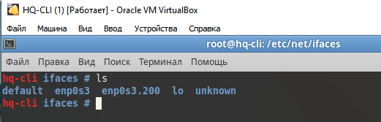
Создадим файл options и откроем его командой:
mcedit /etc/net/ifaces/enp0s3.200/options
Запишем в него следующее содержимое:
TYPE=vlan
VID=200 (id VLAN’а)
HOST= enp0s3 (основной интерфейс)
DISABLED=no
BOOTPROTO=dhcp
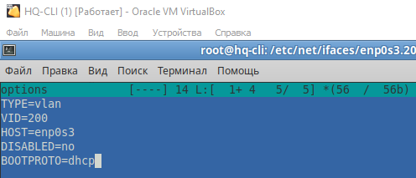
Создавать файлы ipv4address и ipv4route не нужно, т.к. мы получаем на HQ-CLI настройки по DHCP, который далее будет настроен на роутере.
Обязательно после всех настроек интерфейсов ввести:
systemctl restart network (Альт)
Также добавим запись о перезагрузке службы network в crontab.
Делаем это следующим образом, пишем команду:
export EDITOR=mcedit
А затем:
crontab -e
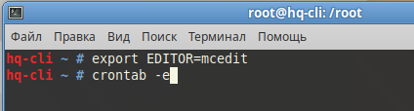
И в конце файла пишем следующее:
@reboot /bin/systemctl restart network

!ВАЖНО! Оставляем пустую строку после введённой строки выше, иначе не будет сохранения! В этом файле всегда нужно оставлять снизу ПУСТУЮ СТРОКУ!
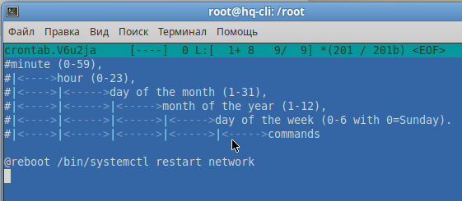

Настройка IP-туннеля между офисами HQ и BR:
Создание туннеля производится на маршрутизаторах HQ-RTR и BR-RTR.

HQ-RTR:
Для создания туннеля необходимо добавить новый интерфейс в файл /etc/network/interfaces
Откроем этот файл текстовым редактором следующей командой:
mcedit /etc/network/interfaces
Добавляем в конец файла то, что выделено на скриншоте:
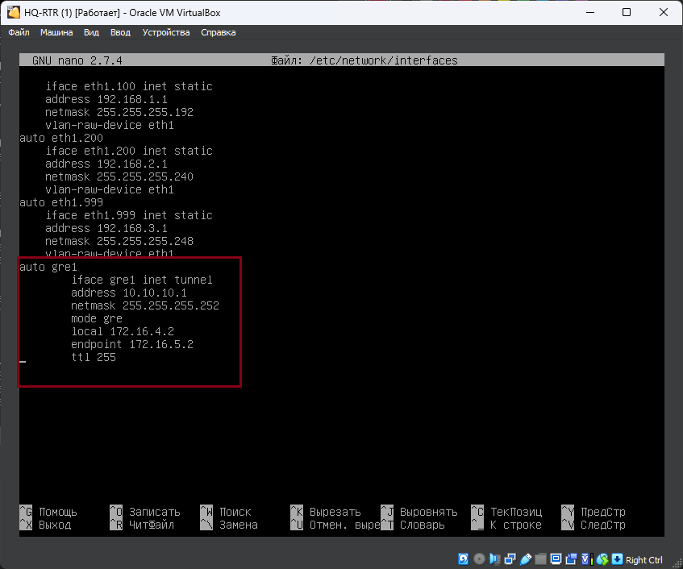
Сохраняем файл, выходим из редактора.
Перезапускаем службу networking для применения изменений:
systemctl restart networking
Проверяем наличие IP-туннеля:
ip a
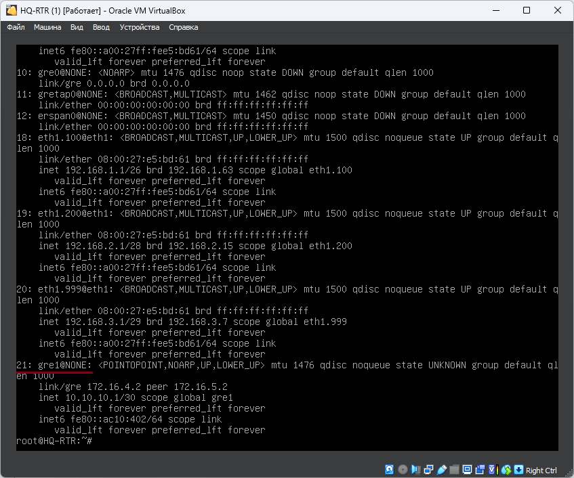
Туннель появился.

BR-RTR:
На этом роутере тоже самое, только нужно поменять IP-адрес туннеля и IP-адреса local и endpoint.
Открываем файл текстовым редактором mcedit следующей командой:
mcedit /etc/network/interfaces
Прописываем в конец файла следующее содержимое:
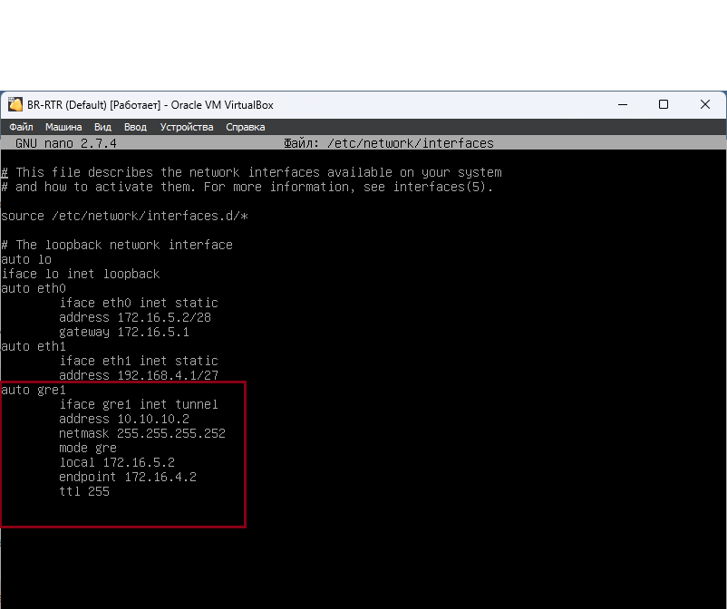
Сохраняем файл, выходим из редактора.
Также перезапускаем службу networking для применения изменений:
systemctl restart networking
Проверяем наличие IP-туннеля:
ip a
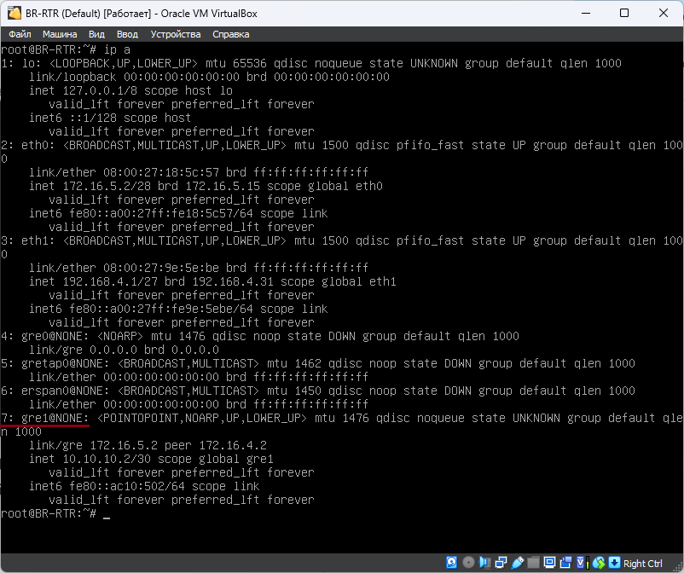
Туннель между офисами настроен, полностью проверить его работу можно после настройки OSPF. Но пинги между 10.10.10.1 и 10.10.10.2 уже должны доходить.
Отправим с HQ-RTR эхо-запрос до BR-RTR по туннелю:
ping 10.10.10.2
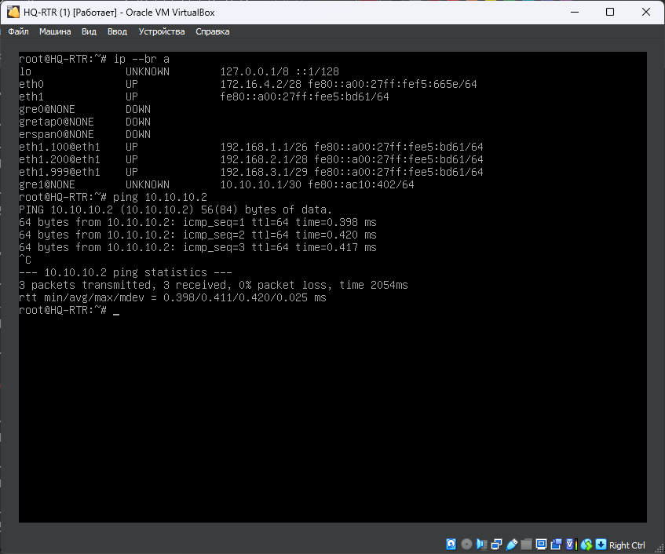
Работает, приступаем к следующему этапу для полной работы туннеля

Настройка динамической маршрутизации с помощью link-state протокола OSPF.
Для работы OSPF нам нужна служба frr, которой по умолчанию нет на наших маршрутизаторах HQ-RTR и BR-RTR, поэтому проделаем следующие шаги.

HQ-RTR:
Нужно закомментировать в /etc/apt/sources.list первую строку с репозиторием АСТРЫ, т.к. он не имеет пакета frr даже после обновлений репозиториев, вместо него мы будем использовать debian репозиторий.
Для начала зайдём туда следующей комадной:
mcedit /etc/apt/sources.list
Комментируем первую строку знаком #:
#deb https://dl.astralinux.ru/astra/stables/2.12_x86-64/repository/ orel main contrib non-free
Ниже пишем следующую строку:
deb [trusted=yes] http://deb.debian.org/debian buster main
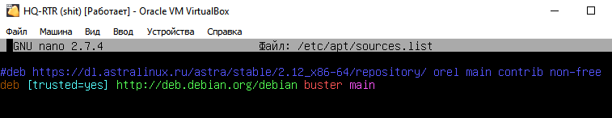
Ещё нам нужно добавить в /etc/resolv.conf сервер Google, иначе мы не сможем обновить репозитории, поэтому идём его редактировать следующей командой:
mcedit /etc/resolv.conf
И добавляем следующую строку в него:
nameserver 8.8.8.8

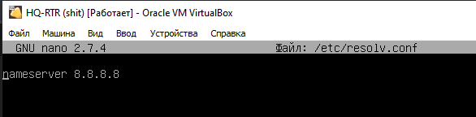Сохраняем и идём теперь обновлять список пакетов:
apt update
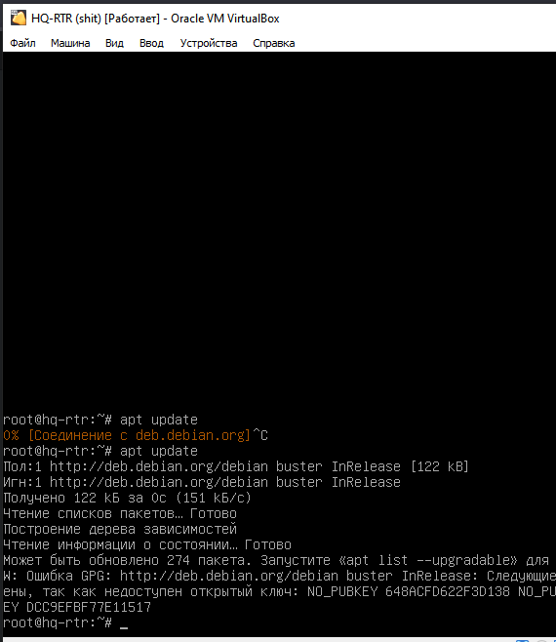
То, что он может ругаться на недоступный открытый ключ, это нормально, идём дальше!
Теперь качаем сам пакет frr:
apt install frr
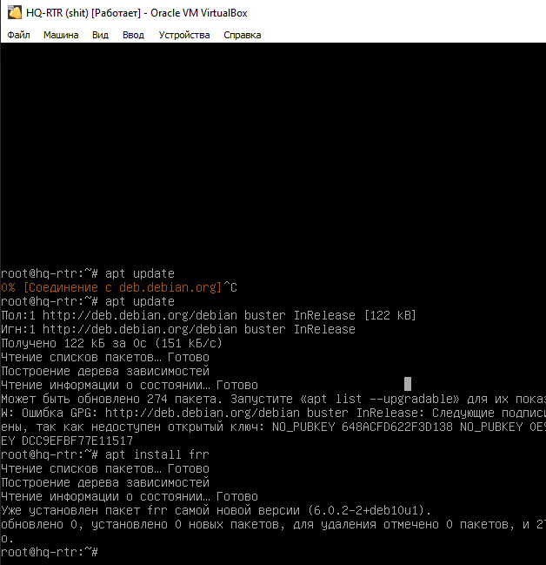
У меня он уже установлен, поэтому не обращаем внимание, скриншот нужен для того, чтобы вы поняли.
Затем нам нужно включить настройку ospf через конфигурационный файл /etc/frr/daemons:
mcedit /etc/frr/daemons
Находим в нём следующую строку и приводим её к такому виду:
ospfd=yes
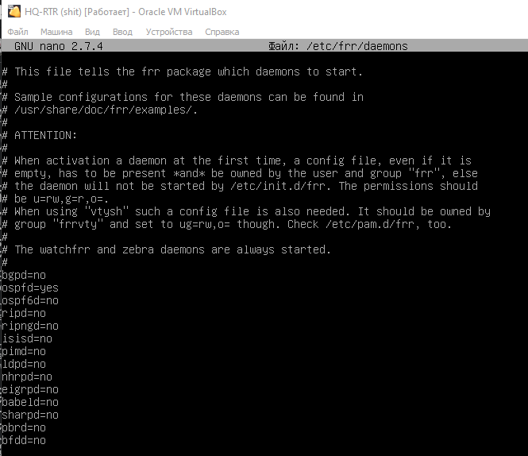
А затем перезагрузим службу командой:
systemctl restart frr
А затем начнём настройку:
vtysh (зайти в режим настройки)
conf t (режим конфигурации, ВСПОМИНАЕМ ЦИСКО, РЕБЯТКИ!)
router ospf
network 10.10.10.0/30 area 0
network 192.168.1.0/26 area 0
network 192.168.2.0/28 area 0
network 192.168.3.0/29 area 0
do wr mem
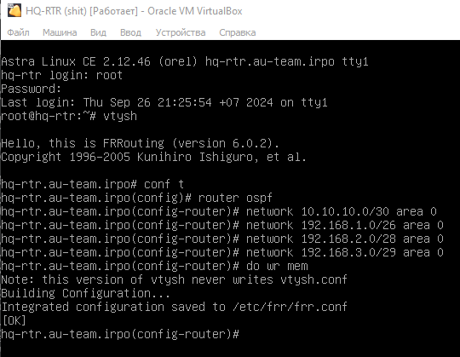
Теперь настроим парольную защиту на нашем GRE туннеле через frr:
vtysh
conf t
int gre1
ip ospf authentication message-digest
ip ospf message-digest-key 1 md5 P@ssw0rd
do wr mem
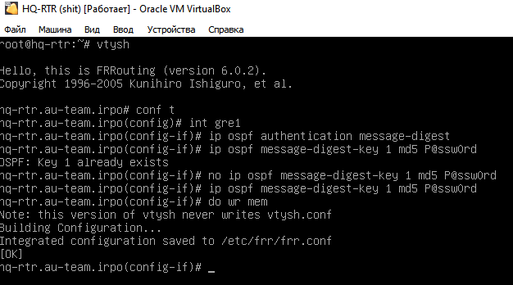
OSPF на HQ-RTR настроен.
ПОСЛЕ ПРОДЕЛАННОЙ РАБОТЫ, РАСКОММЕНТИРУЙТЕ РЕПОЗИТОРИЙ АСТРЫ И ЗАКОММЕНТИРУЙТЕ РЕПОЗИТОРИЙ DEBIAN!!! ВОТ ТАК:
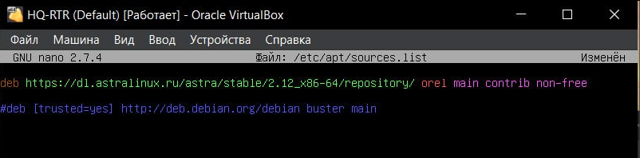

BR-RTR:
Проделываем тоже самое с репозиториями.
Для начала зайдём туда следующей комадной:
mcedit /etc/apt/sources.list
Комментируем первую строку знаком #:
#deb https://dl.astralinux.ru/astra/stables/2.12_x86-64/repository/ orel main contrib non-free
Ниже пишем следующую строку:
deb [trusted=yes] http://deb.debian.org/debian buster main
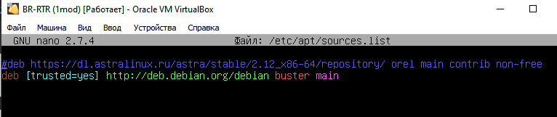
Теперь нам нужно добавить в /etc/resolv.conf сервер Google:
mcedit /etc/resolv.conf
И добавляем следующую строку в него:
nameserver 8.8.8.8
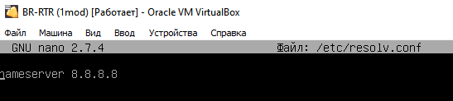
Сохраняем и идём теперь обновлять список пакетов:
apt update
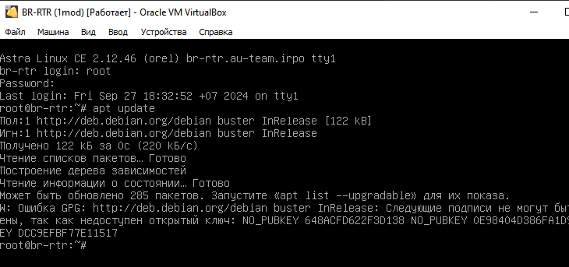
Теперь качаем сам пакет frr:
apt install frr
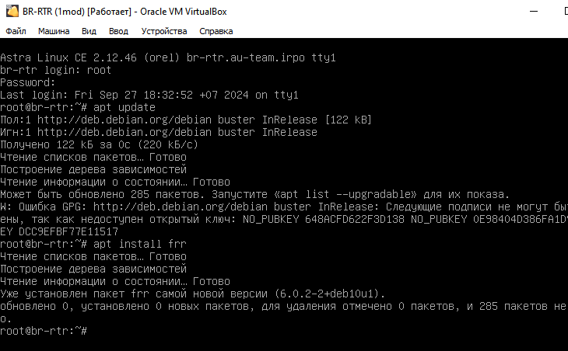

Затем нам нужно включить настройку ospf через конфигурационный файл /etc/frr/daemons:
mcedit /etc/frr/daemons
Находим в нём следующую строку и приводим её к такому виду:
ospfd=yes
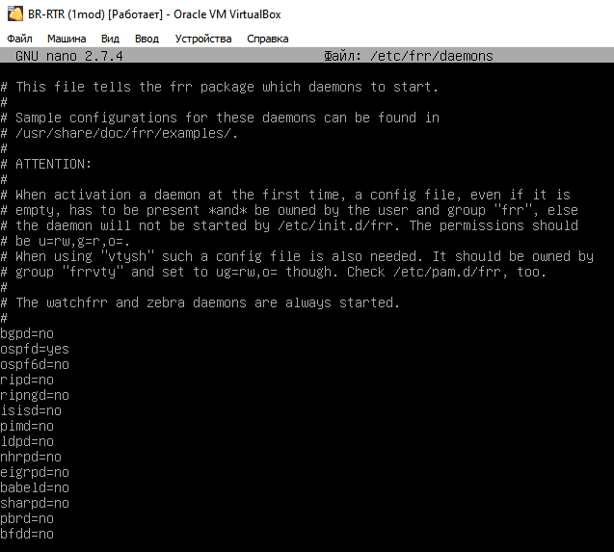

А затем перезагрузим службу командой:
systemctl restart frr
А затем начнём настройку:
vtysh
conf t
router ospf
network 10.10.10.0/30 area 0
network 192.168.4.0/27 area 0
do wr mem
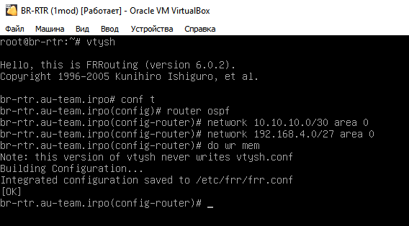
Теперь настроим парольную защиту на нашем GRE туннеле через frr на второй стороне тоже:
vtysh
conf t
int gre1
ip ospf authentication message-digest
ip ospf message-digest-key 1 md5 P@ssw0rd
do wr mem
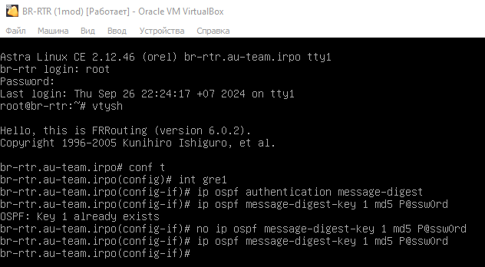
OSPF на BR-RTR настроен.
Также нужно вернуть репозиторий астры обратно, смотрите выше, как мы это делали, но в обратном порядке выполняя шаги.
OSPF полностью настроен, теперь пинг должен идти везде и по туннелям, проверим это.
ИНОГДА НУЖНО ЧУТЬ ПОДОЖДАТЬ, ПОКА ПОЯВИТСЯ СОСЕД, ПОЭТОМУ ПИНГ И ТРАССИРОВКА МОГУТ СРАЗУ НЕ ПОЙТИ, ПРОВЕРЯЙТЕ СОСЕДЕЙ ЧЕРЕЗ VTYSH С ПОМОЩЬЮ КОМАНДЫ:
do show ip ospf neighbor
Сделаем трассировку от сервера HQ-SRV до BR-SRV:
traceroute 192.168.4.2
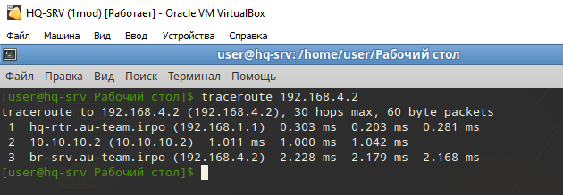
Всё отлично проходит через наш туннель, поздравляю!
(Доменные имена будут показываться после настройки DNS, просто мы это проделали для себя ранее, а вы следуйте пунктам дальше!)

Настройка протокола динамической конфигурации хостов (DHCP):
Настройка будет производиться на HQ-RTR!
Использовать в качестве DHCP мы будем dnsmasq, служба, которой по умолчанию нет в наших ОС Российского производства.
Ещё нам нужно добавить в resolv.conf сервер Google, иначе мы не сможем обновить репозитории, поэтому идём его редактировать следующей командой:
mcedit /etc/resolv.conf
И добавляем следующую строку в него:
nameserver 8.8.8.8

Обновим пакеты и установим её командами:
apt update
apt install dnsmasq
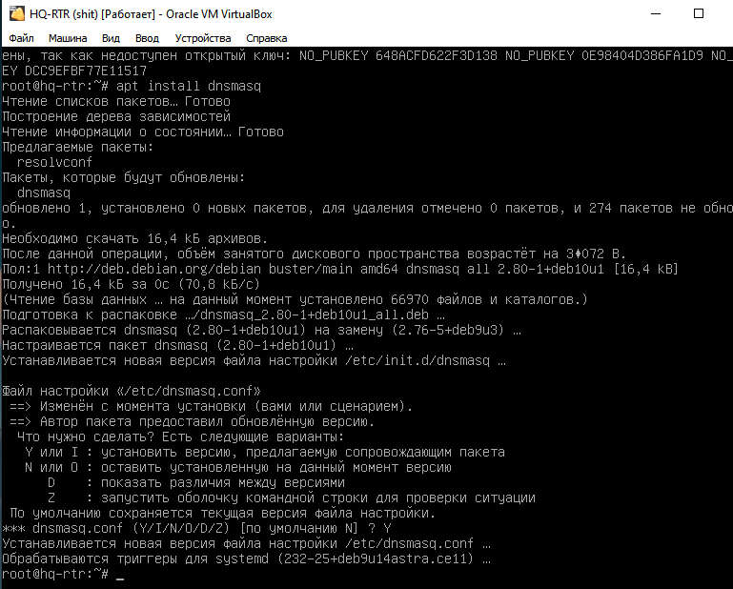
Затем зайдем в настройки конфигурационного файла командой:
mcedit /etc/dnsmasq.conf
И внесем в него следующие строки (можно прямо в начало файла):
no-resolv
dhcp-range=192.168.2.2,192.168.2.14,9999h
dhcp-option=3,192.168.2.1
dhcp-option=6,192.168.1.2
interface=eth1.200
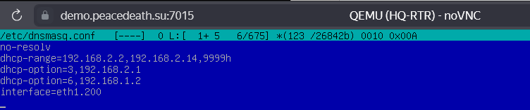
Затем перезапускаем службу и посмотрим её статус:
systemctl restart dnsmasq
systemctl status dnsmasq
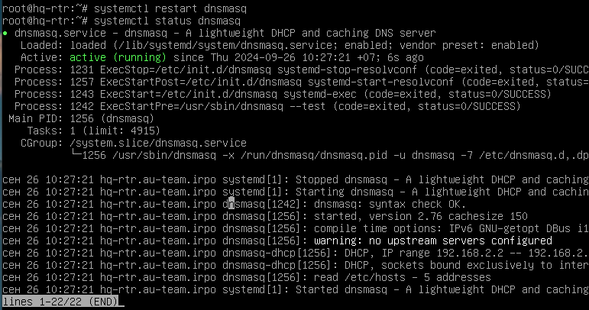
Проверим работу службы на HQ-CLI, перезапускаем службу network на нём и посмотрим, выдался ли нам адрес:
systemctl restart network
ip a
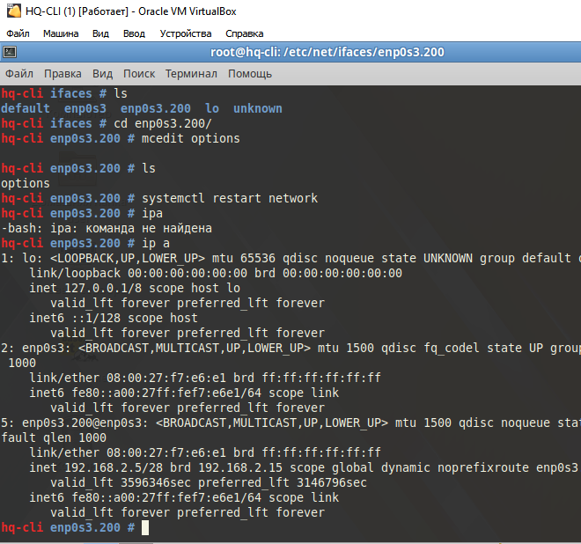
enp0s3.200 на HQ-CLI успешно получил адрес из диапазона.

Настройка DNS для офисов HQ и BR:
Для начала необходимо отключить несовместимую службу bind если она есть, командой
systemctl disable --now bind
Для работы DNS есть служба dnsmasq (она же и для DHCP)
Установим её на наш сервер HQ-SRV (если есть, как у нас, то переходите к следующему шагу).
Ещё нам нужно добавить в resolv.conf сервер Google, иначе мы не сможем обновить репозитории, поэтому идём его редактировать следующей командой:
mcedit /etc/resolv.conf
И добавляем следующую строку в него:
nameserver 8.8.8.8
Обновим пакеты и установим её командами:
apt-get update
apt-get install dnsmasq (Установка пакета dnsmasq)
systemctl enable --now dnsmasq (Добавление службы в автозапуск)
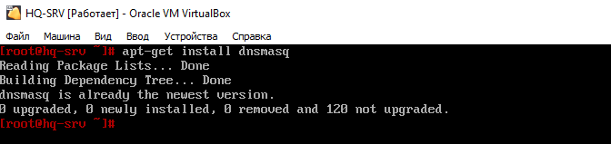
Проверим её состояние перед работой:
systemctl status dnsmasq
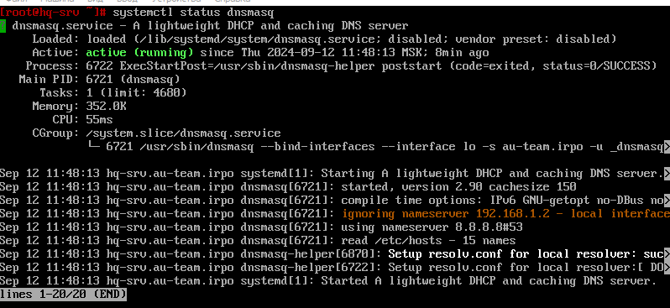
Затем откроем файл для редактирования конфигурации нашего DNS-сервера:
mcedit /etc/dnsmasq.conf
И добавляем в неё строки (для удобства прям с первой строки файла):
no-resolv (не будет использовать /etc/resolv.conf)
domain=au-team.irpo
server=8.8.8.8 (адрес общедоступного DNS-сервера)
interface=* (на каком интерфейсе будет работать служба)

address=/hq-rtr.au-team.irpo/192.168.1.1
ptr-record=1.1.168.192.in-addr.arpa,hq-rtr.au-team.irpo
cname=moodle.au-team.irpo,hq-rtr.au-team.irpo
cname=wiki.au-team.irpo,hq-rtr.au-team.irpo

address=/br-rtr.au-team.irpo/192.168.4.1

address=/hq-srv.au-team.irpo/192.168.1.2
ptr-record=2.1.168.192.in-addr.arpa,hq-srv.au-team.irpo

address=/hq-cli.au-team.irpo/192.168.2.2 (Смотрите адрес на HQ-CLI, т.к он выдаётся по DHCP)
ptr-record=2.2.168.192.in-addr.arpa,hq-cli.au-team.irpo

address=/br-srv.au-team.irpo/192.168.4.2

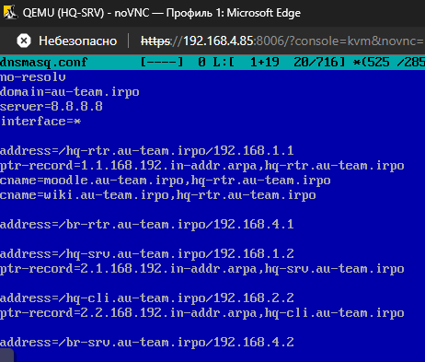
Сохраняем файл нажатием кнопки F2, а затем выход с помощью F10.
Теперь необходимо добавить строку 192.168.1.1 hq-rtr.au-team.irpo в файл /etc/hosts:
mcedit /etc/hosts
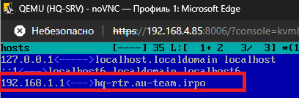
Сохраняем файл, выходим из редактора.
Перезапускаем службу командой:
systemctl restart dnsmasq
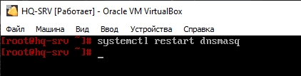
Проверим пинг сначала с HQ-SRV на google.com и hq-rtr.au-team.irpo:
ping google.com
ping hq-rtr.au-team.irpo
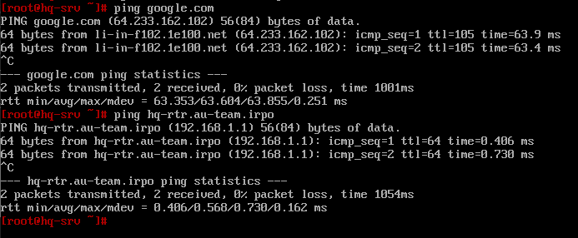
Теперь проверим пинг с HQ-CLI:
ping google.com
ping hq-rtr.au-team.irpo
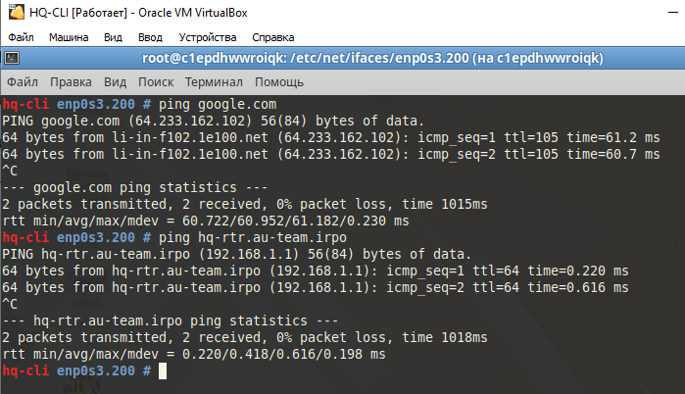
И проверим работу CNAME записей с HQ-CLI:
dig moodle.au-team.irpo
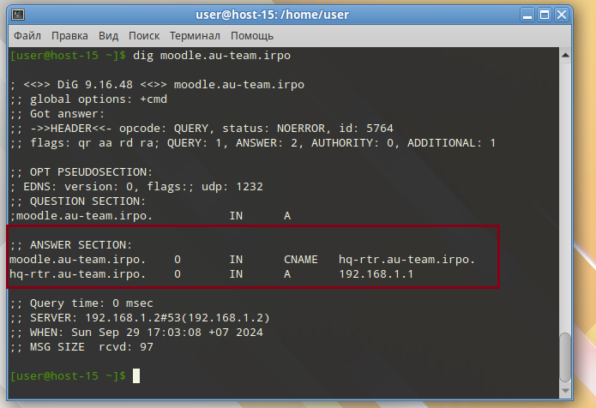
dig wiki.au-team.irpo
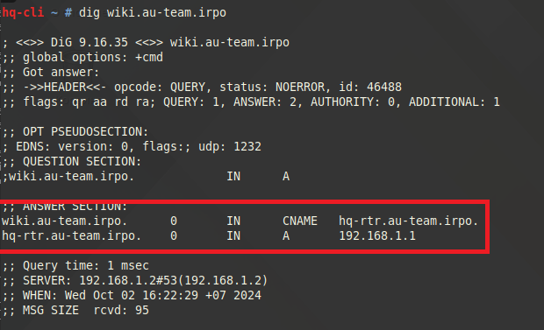
Наш DNS-сервер настроен.

Создание локальных учетных записей:

Создание на HQ-SRV:
Для создания пользователя с определённым идентификатором на машине под управлением ОС Alt Linux нужно использовать команду:
useradd sshuser -u 1010
Для проверки можно использовать команду:
id sshuser
Чтобы задать пользователю новый пароль нужно использовать команду:
passwd sshuser
После чего ввести и подтвердить новый пароль:
P@ssw0rd
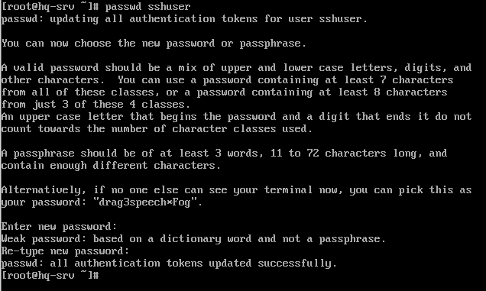
Чтобы sshuser мог запускать sudo без дополнительной аутентификации, необходимо убрать комментарий с двух строчек в файле /etc/sudoers, откроем его командой:
mcedit /etc/sudoers
И уберём комментарий на следующей строке:
WHEEL_USERS ALL=(ALL:ALL) NOPASSWD: ALL
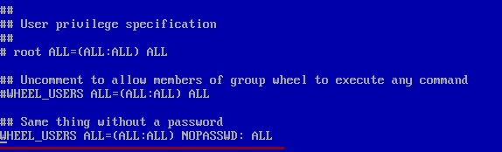
После чего добавить пользователя sshuser в группу wheel:
usermod -aG wheel sshuser
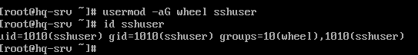

Создание на BR-SRV:
Создание пользователя:
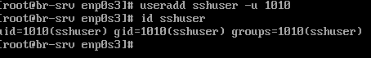
Редактирование пароля:
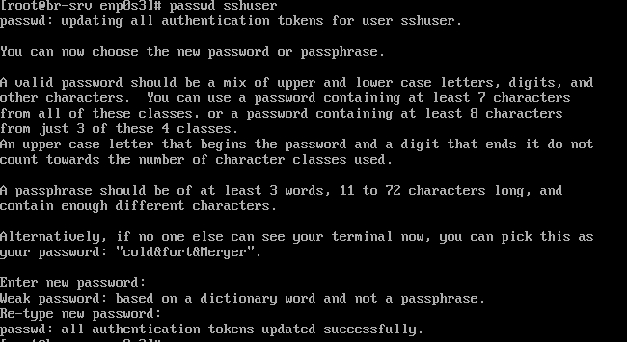
Повышение прав:
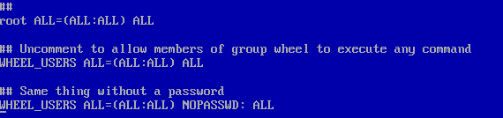
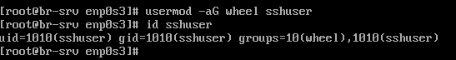

Создание на HQ-RTR:
Для создания пользователя на машине под управлением ОС Astra Linux нужно использовать команду:
useradd net_admin -m
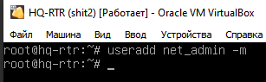
Изменим пароль:
passwd net_admin
P@$$word
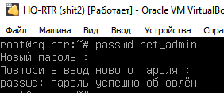
Чтобы net_admin мог запускать sudo без дополнительной аутентификации необходимо добавить следующую строчку в файл /etc/sudoers, в самый конец:
mcedit /etc/sudoers
net_admin ALL=(ALL:ALL) NOPASSWD: ALL
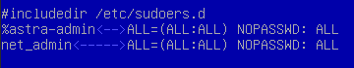

Создание на BR-RTR:
Создание пользователя:
useradd net_admin -m
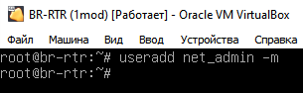
Изменение пароля:
passwd net_admin
P@$$word
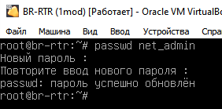
Повышение прав:
mcedit /etc/sudoers
net_admin ALL=(ALL:ALL) NOPASSWD: ALL


Настройка безопасного удаленного доступа на серверах HQ-SRV и BR-SRV (SSH):

Настройка на HQ-SRV :
Для работы SSH нам понадобится служба openssh-common, которой изначально нет, поэтому установим её:
apt-get install openssh-common
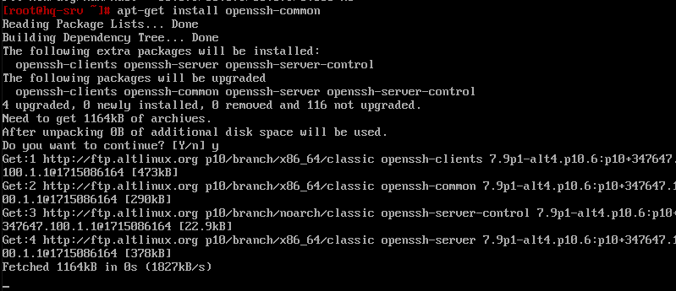
Затем зайдём в файл конфигурации для внесения изменений:
mcedit /etc/openssh/sshd_config
И внесём туда следующие строки:
Port 2024
MaxAuthTries 2
AllowUsers sshuser
PermitRootLogin no
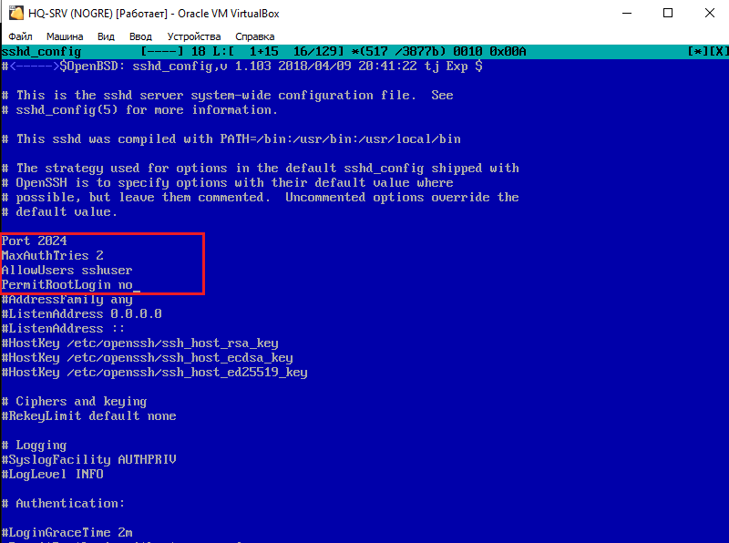
Далее нам нужен баннер.
Создаём его, вносим предложение, которое требуется по заданию через команду:
mcedit /root/banner
Пишем туда следующую строку (ОБЯЗАТЕЛЬНО ПОСЛЕ НЕЁ НАЖАТЬ ENTER, чтобы под ней была пустая строка):
Authorized access only

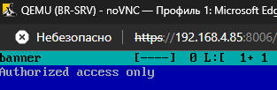
Затем сохраняем и возвращаемся в /etc/openssh/sshd_config.
Добавляем/Редактируем следующую строку:
Banner /root/banner
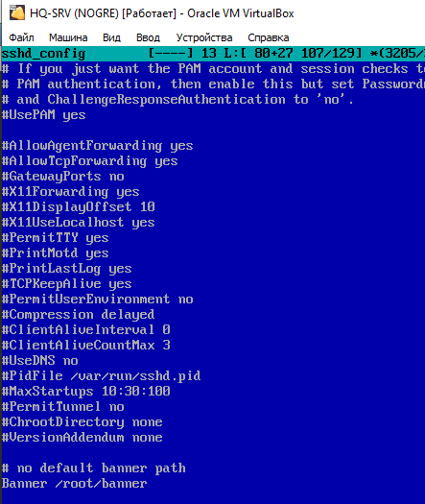
После внесения изменений, сохраняем и выходим. И делаем перезапуск службы:
systemctl enable --now sshd
systemctl restart sshd
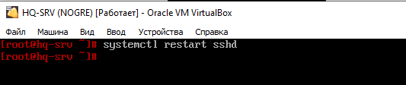
Затем попробуем подключиться по SSH через HQ-CLI:
ssh sshuser@192.168.1.2 -p 2024
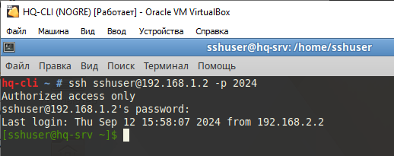
sshuser – пользователь, под которым вы подключаетесь
192.168.1.2 – адрес сервера, к которому мы подключаемся (HQ-SRV)
-p 2024 – порт, по которому мы подключаемся (мы заменили со стандартного 22 на 2024)
Проделываем все тоже самое и на сервере BR-SRV.
Сервис безопасного удаленного доступа настроен.

МОДУЛЬ №2

Настройка доменного контроллера Samba на машине BR-SRV.
Перед настройкой самого контроллера домена удалим службу bind с нашего сервера:
apt-get remove bind
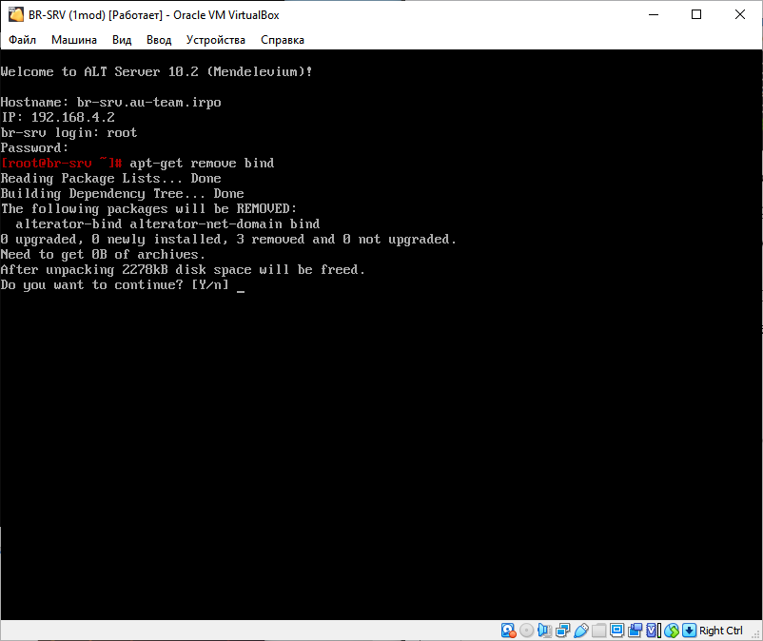
Переходим к настройке BR-SRV:
Проверьте, что /etc/resolv.conf хранит запись:
nameserver 8.8.8.8
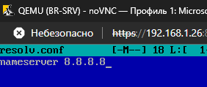
Теперь ставим долгожданную службу samba на BR-SRV:
apt-get update
apt-get install task-samba-dc
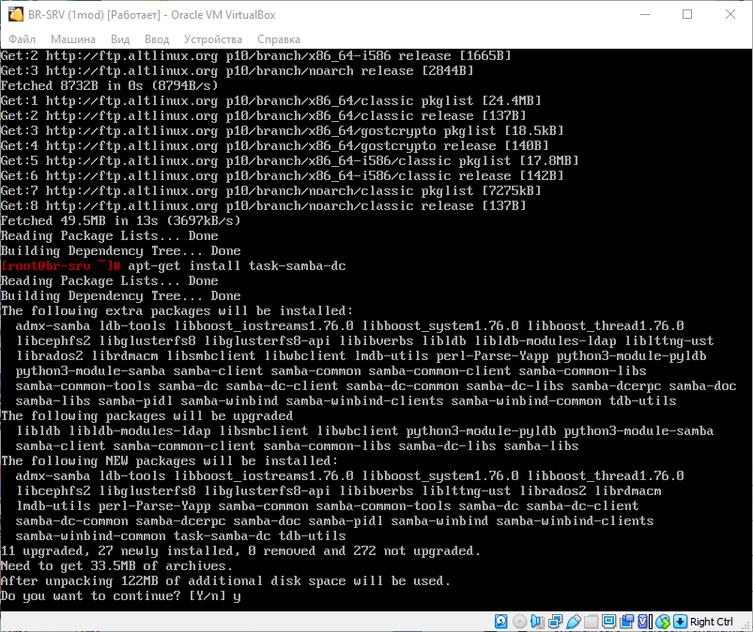
Приводим /etc/resolv.conf к следующему виду:
nameserver 192.168.1.2
Это нужно сделать обязательно, т.к. при установке Samba как доменного контроллера, будет ещё использоваться DNS-сервер. А у нас уже есть DNS-сервер, и это – HQ-SRV (ведь это его адрес), вот он и будет использоваться для разрешения доменных имен.
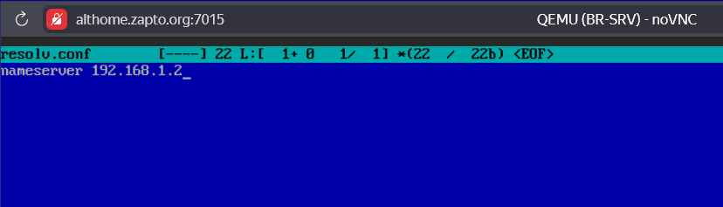
Теперь удалим конфиг smb.conf, чтобы он не мешал при настройке службы:
rm -rf /etc/samba/smb.conf
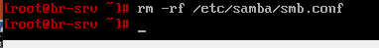
Проверяем, что установлено полное доменное имя у BR-SRV:
hostname -f
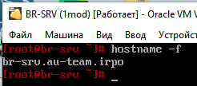
Если запись не соответствует рисунку выше, то нужно его настроить:
hostnamectl set-hostname br-srv.au-team.irpo; exec bash

Настроим hosts, добавив новую запись в конец файла:
mcedit /etc/hosts
192.168.4.2 br-srv.au-team.irpo
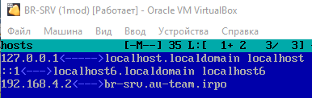
Теперь в конфигурацию нашего DNS-сервера на HQ-SRV добавим следующую строку:
server=/au-team.irpo/192.168.4.2
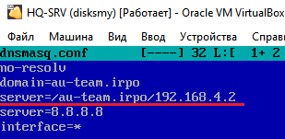
Перезапускаем dnsmasq как службу:
systemctl restart dnsmasq
А теперь запускаем автонастройку доменного контроллера на BR-SRV. Если предложенные значения верны, те, что находятся в [], то нажимаем Enter, если нет, то нужно проверять предыдущие настройки.
samba-tool domain provision
AU-TEAM.IRPO
AU-TEAM
dc
SAMBA_INTERNAL
192.168.1.2 (Здесь вводим значение вручную)
123qweR%
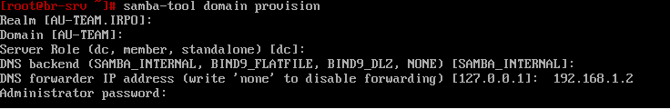
После настройки должно появится такое в терминале, это значит, что всё настроено верно:
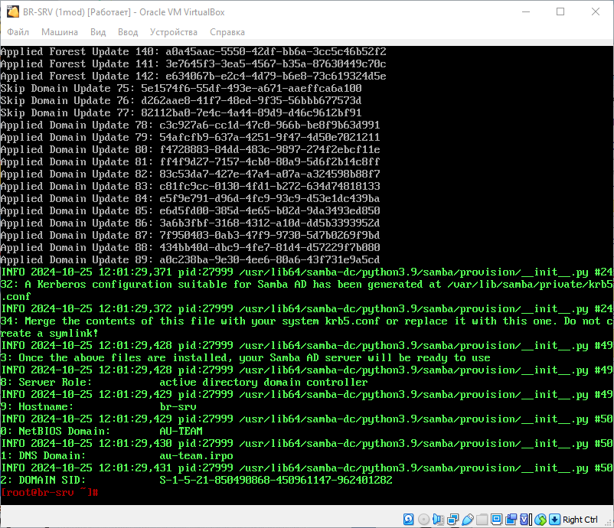
Перемещаем сгенерированный конфиг krb5.conf и включаем службу samba:
mv -f /var/lib/samba/private/krb5.conf /etc/krb5.conf
systemctl enable samba
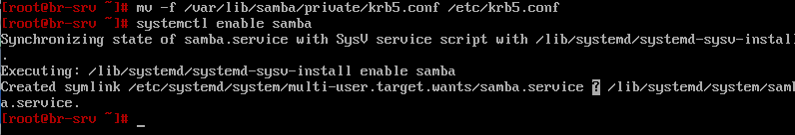

Из-за того, что на Alt Linux могут пропадать IP-адреса после перезагрузки системы, добавим запись о перезапуске службы network и samba в crontab (именно в таком порядке), пишем в консоль:
export EDITOR=mcedit
сrontab -e
И вносим в конец файла следующие строки:
@reboot /bin/systemctl restart network
@reboot /bin/systemctl restart samba

!ВАЖНО! Оставляем ещё одну пустую строку снизу, иначе файл не станет сохраняться!
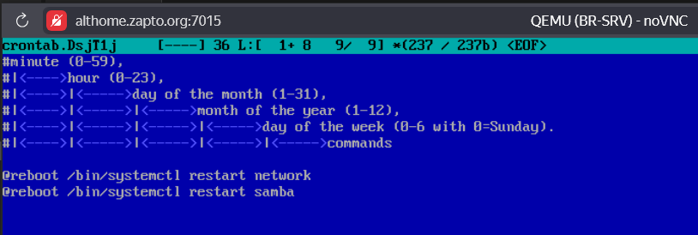
Теперь ПЕРЕЗАПУСКАЕМ машину BR-SRV:
reboot
Проверяем работу домена:
samba-tool domain info 127.0.0.1
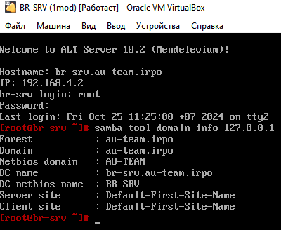
Домен работает, у вас должно всё соответствовать картинке выше.
Теперь создадим 5 пользователей:
samba-tool user add user1.hq 123qweR%
samba-tool user add user2.hq 123qweR%
samba-tool user add user3.hq 123qweR%
samba-tool user add user4.hq 123qweR%
samba-tool user add user5.hq 123qweR%
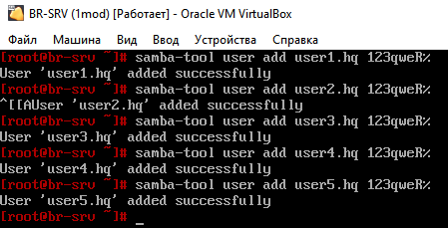
Теперь создадим группу и поместим туда созданных пользователей:
samba-tool group add hq
samba-tool group addmembers hq user1.hq,user2.hq,user3.hq,user4.hq,user5.hq
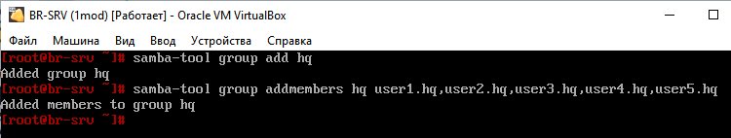
Теперь введём клиентскую машину в домен:
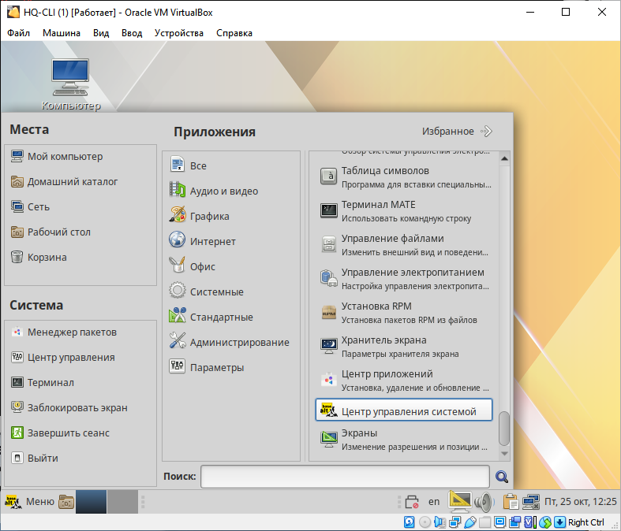
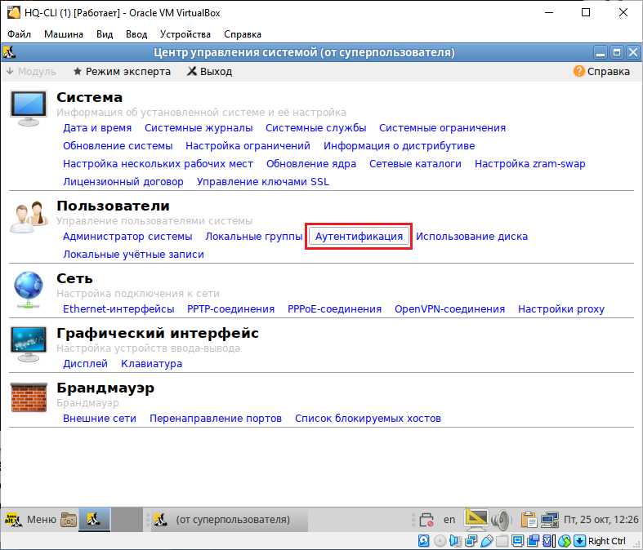
Заполняем так, как показано на скриншоте ниже:
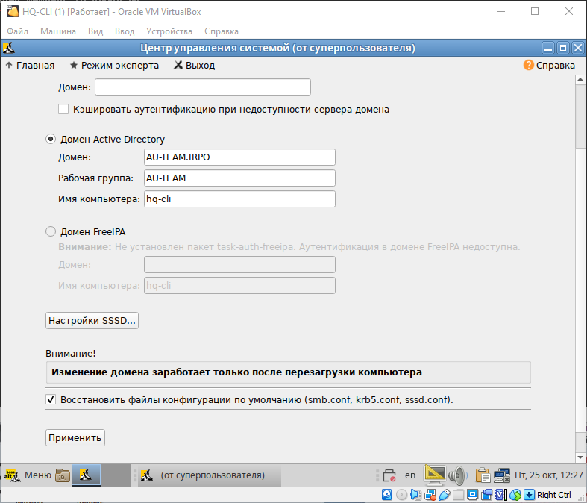
Вводим пароль, который вводили при настройке домена через samba-tool:
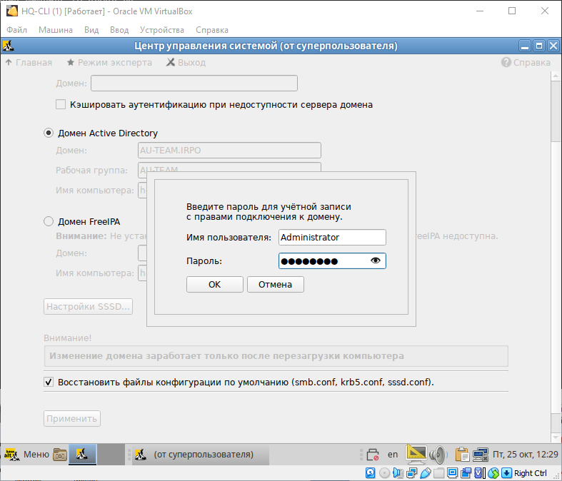
После ввода в домен должно появиться следующее сообщение на экране:
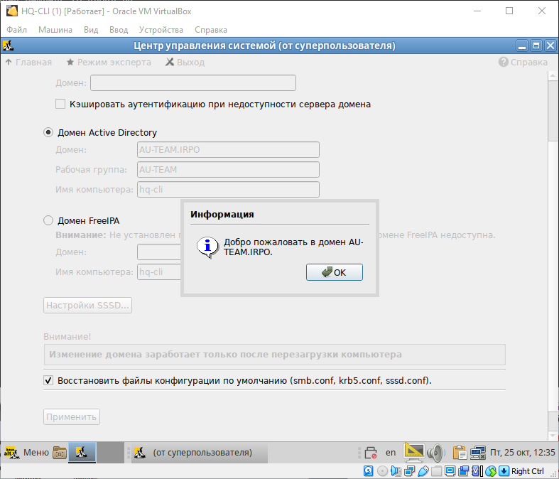
Перезагружаем машину HQ-CLI:
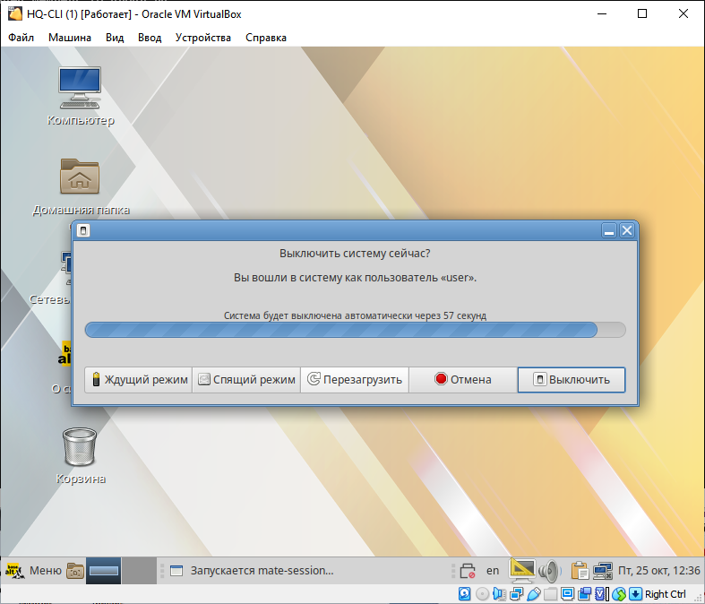
Чтобы настроить права созданных нами пользователей, нужно установить ещё один пакет на BR-SRV, но перед этим нужно подключить нужный репозиторий следующей командой:
apt-repo add rpm http://altrepo.ru/local-p10 noarch local-p10
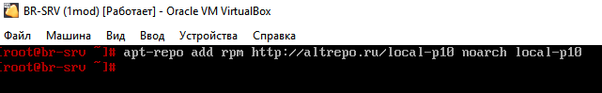
Теперь обновляем список пакетов:
apt-get update
И можем устанавливать нужный нам пакет:
apt-get install sudo-samba-schema
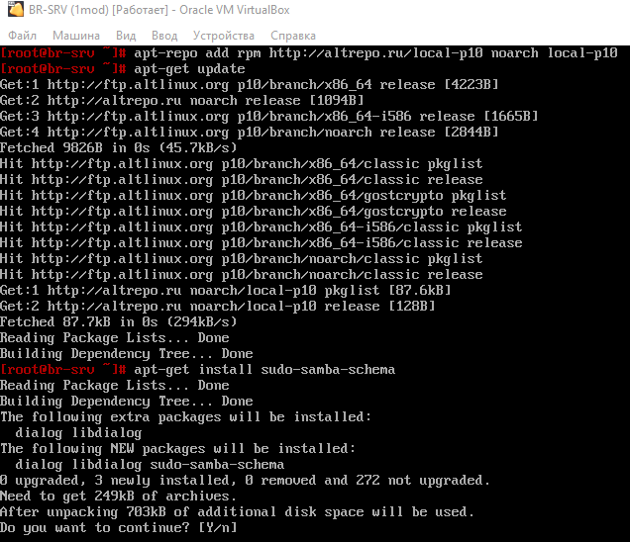
Далее добавляем новую схему следующей командой:
sudo-schema-apply

Откроется следующее диалоговое окно, нажимаем yes:
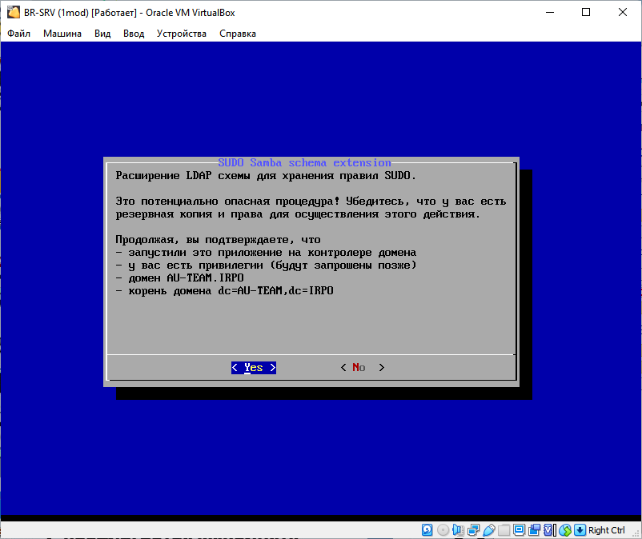
Затем у нас попросит пароль от доменного администратора:
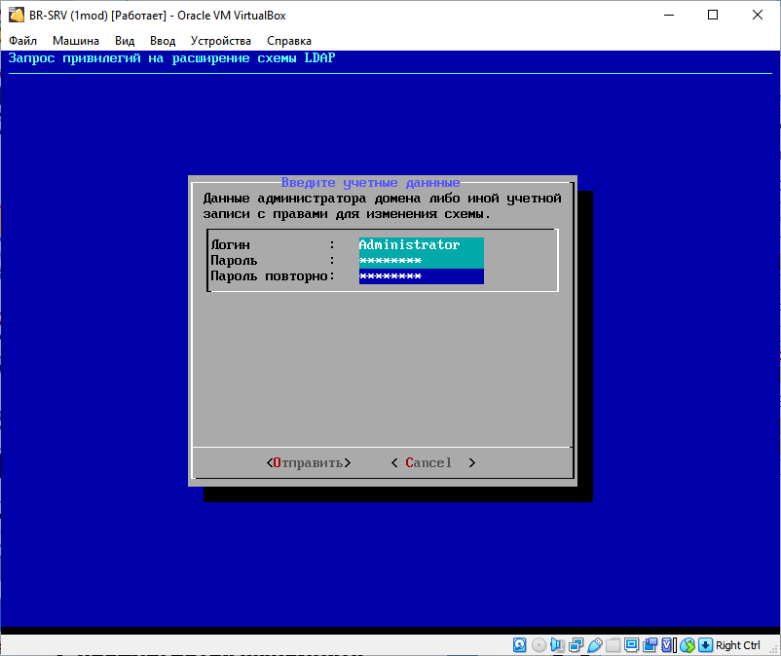
После этого должно появиться такое окно:
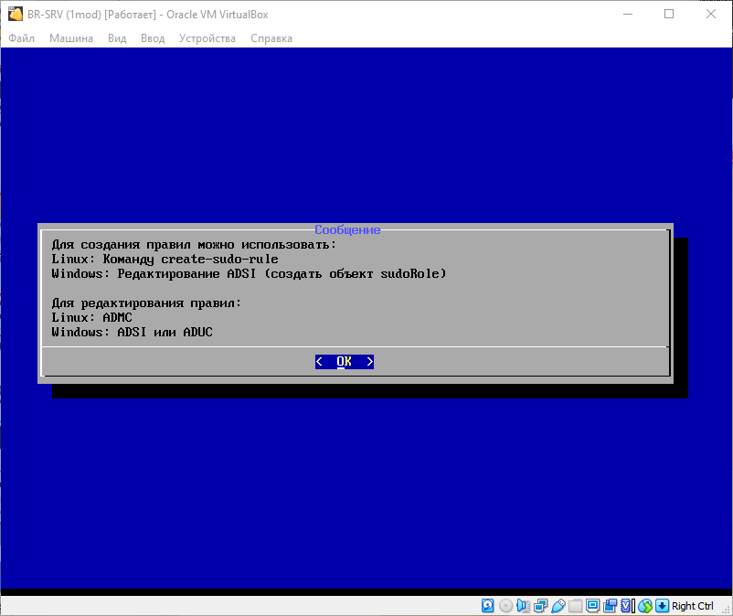
Далее мы создаём новое правило следующей командой (которую он сам предлагает в этом окне):
create-sudo-rule
И вносим следующие изменения (имя правила можно любое):
Имя правила : prava_hq
sudoCommand : /bin/cat
sudoUser : %hq
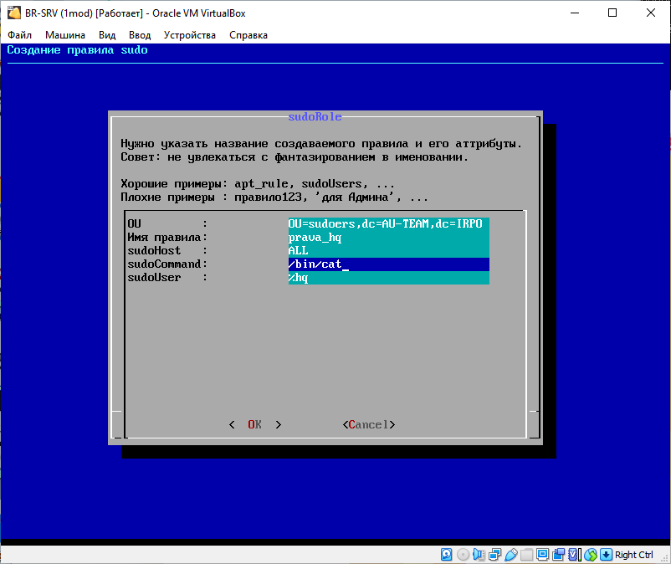
При успешном добавлении выведет следующие строки:
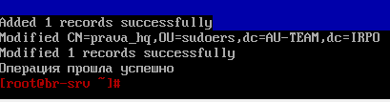
Заходим под локальным пользователем на клиентской машине HQ-CLI и получаем права root:
sudo su
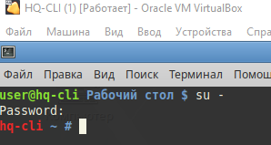
Обновляем список пакетов:
apt-get update
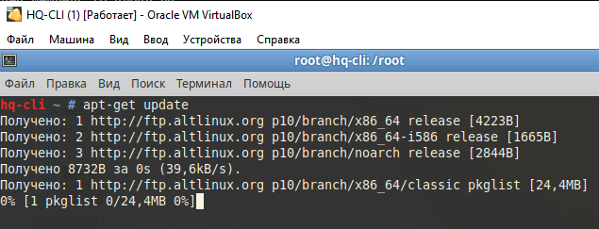
И поставим пакет admc:
apt-get install admc
Затем создаём тикет доменного администратора, чтобы получить права на редактирование правил на сервере:
kinit administrator
123qweR%
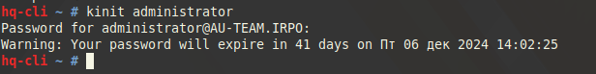
И запускаем admc:
admc
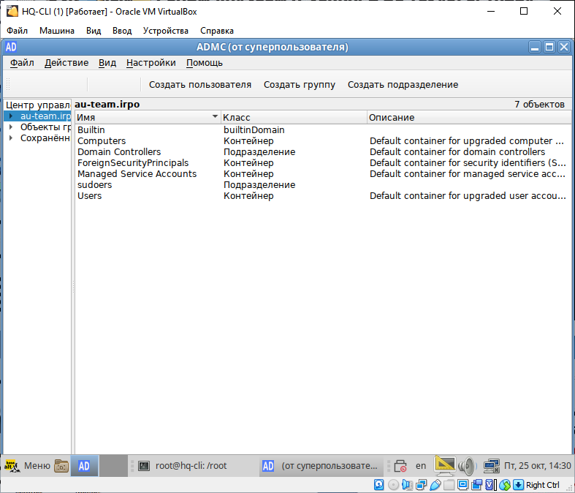
Включим дополнительные возможности через настройки:
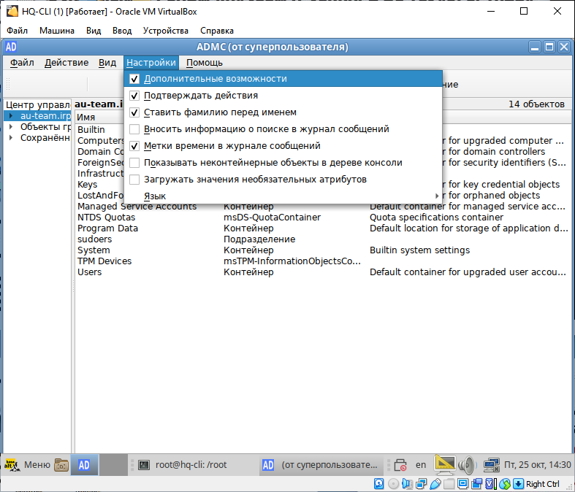
Поменяем опцию sudoOption в созданном нами ранее правиле prava_hq (правило всегда будет находиться в OU с названием sudoers):
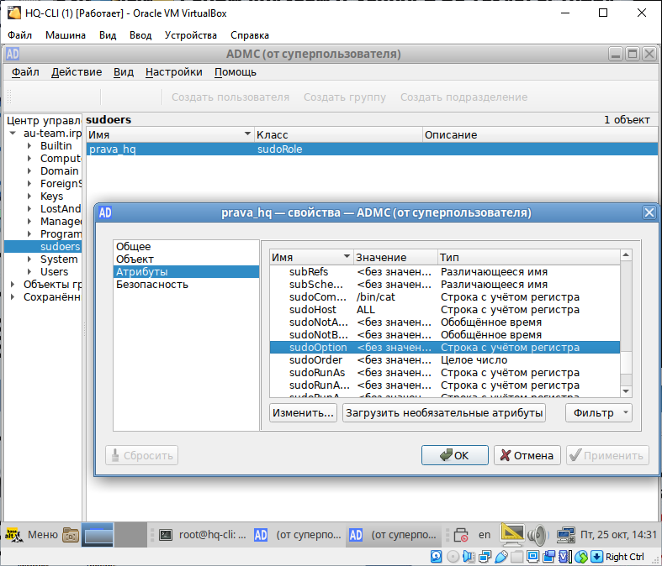
Новое значение будет:
!authenticate
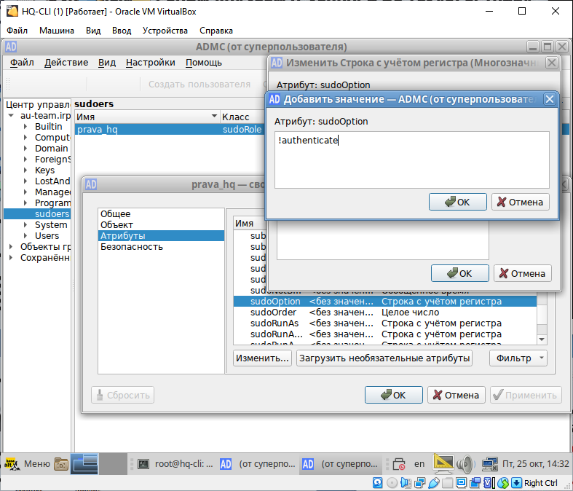
И добавим ещё две команды в опцию sudoCommand (grep и id):
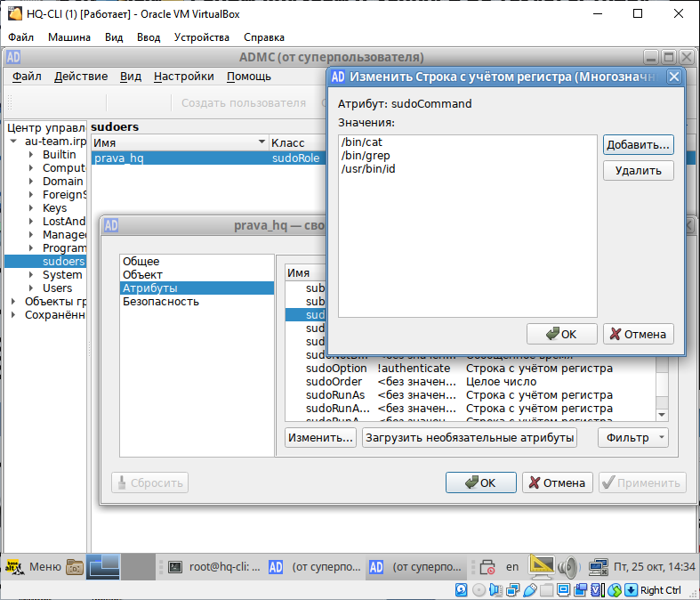
Обратите внимание, что путь до id отличается от других команд!
Теперь, чтобы работали все созданные нами правила, нужно зайти на HQ-CLI и установить дополнительные пакеты:
apt-get update
apt-get install sudo libsss_sudo
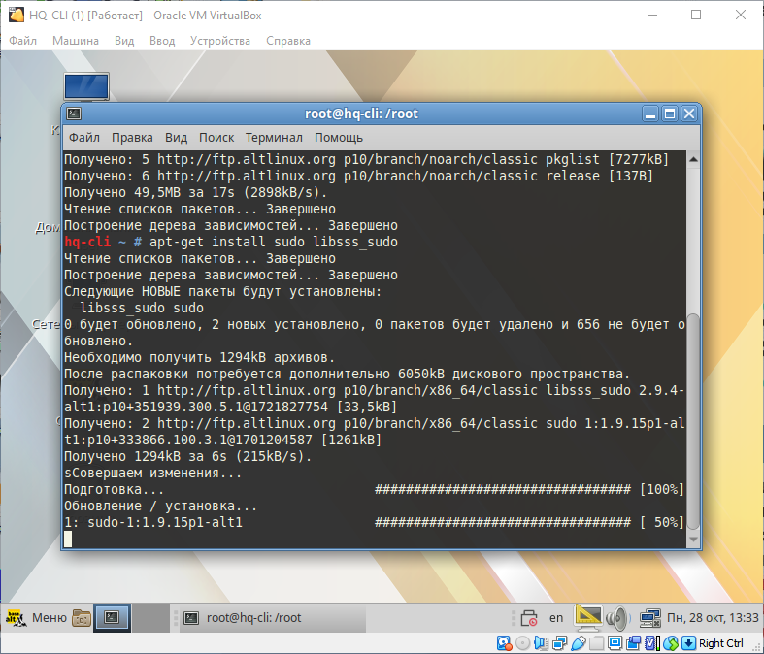
Разрешаем использование sudo:
control sudo public
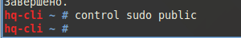
Настроим конфиг sssd.conf:
mcedit /etc/sssd/sssd.conf
services = nss, pam, sudo
sudo_provider = ad
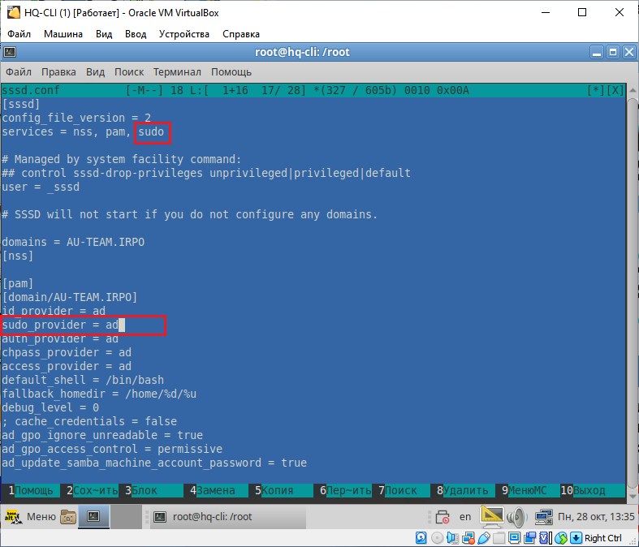
Теперь отредактируем nsswitch.conf:
mcedit /etc/nsswitch.conf
sudoers: files sss
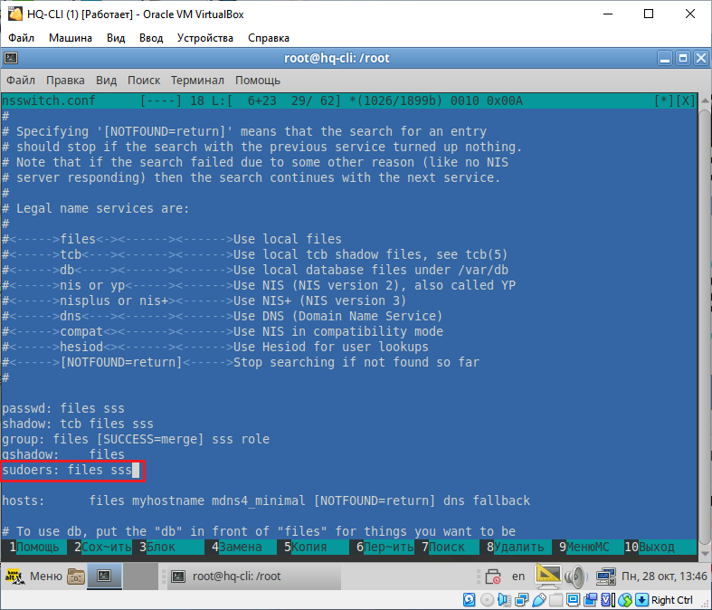
Теперь перезагрузим нашу клиентскую машину HQ-CLI.
reboot
На данном этапе мы можем проверить настроенные нами права и правильность настроек конфигурационных файлов. Сделать мы это можем под локальной учётной записью, у которого есть права администратора, в нашем случае это просто root. А ещё мы можем открыть вторую сессию нажав сочетание клавиш:
Ctrl+Alt+F2
В дальнейшем мы можем переключаться между ними, т.к. нажатием тех же клавиш, но теперь уже с F1 мы вернемся на первую нашу сессию с графической оболочкой.
Ctrl+Alt+F1
После того как зашли на вторую сессию, логинимся под root

На всякий случай, нужно очистить кэш и удалить остаточные файлы, чтобы всё перезаписалось и применилось, для этого пишем следующие команды:
rm -rf /var/lib/sss/db/*
sss_cache -E
И перезагружаем службу sssd:
systemctl restart sssd
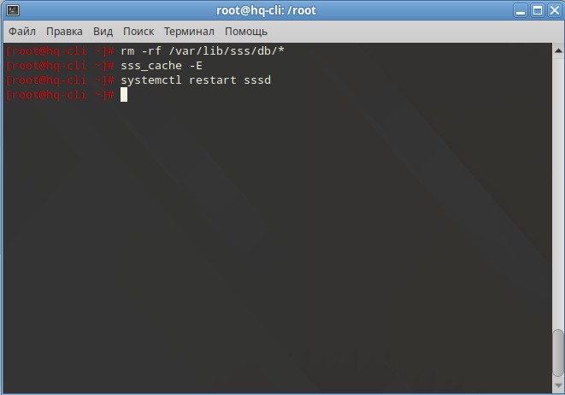

Теперь проверим, какие правила для sudoers получил наш доменный пользователь:
sudo -l -U user1.hq
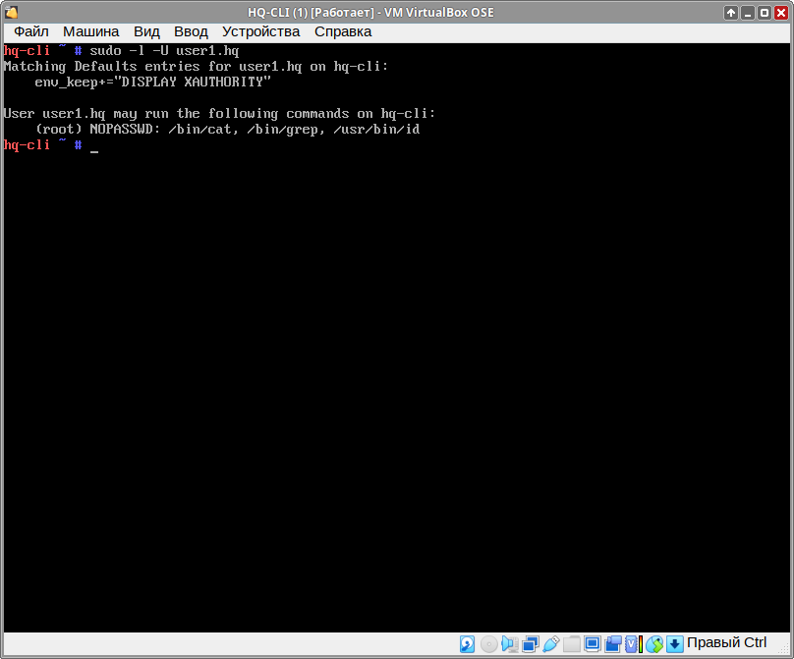

Вернёмся в первую сессию и залогинимся под нашем доменным пользователем user1.hq и проверить настроенные права наглядно:
Ctrl+Alt+F1
sudo cat /etc/passwd | sudo grep root && sudo id root
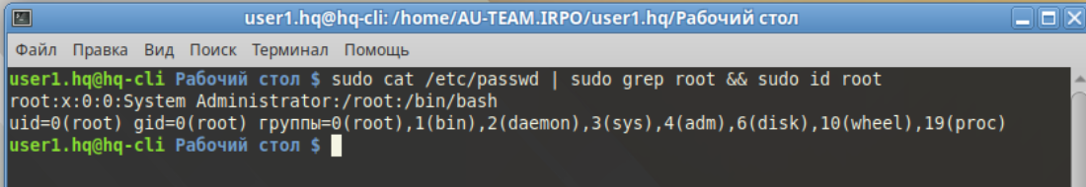
Настройка прав для группы hq завершена!
Приступаем к следующему этапу – импортируем пользователей из таблицы Users.csv.
Для этого нам нужно скачать файл Users.csv, но на ДЭ он уже будет скачан и лежать в каталоге /opt. Мы же, для обучения, скачиваем сейчас его сами и перемещаем его в /opt. Для этого пишем следующие команды:
curl -L https://bit.ly/3C1nEYz > /root/users.zip
unzip /root/users.zip
mv /root/Users.csv /opt/Users.csv
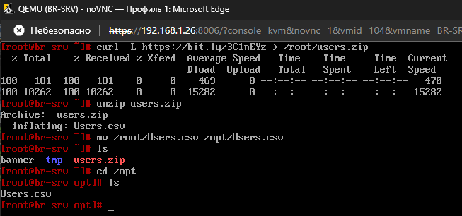

Создаём файл import и пишем туда следующий код:
mcedit import
#!/bin/bash
csv_file=”/opt/Users.csv”
while IFS=”;” read -r firstName lastName role phone ou street zip city country password; do
if [ “$firstName” == “First Name” ]; then
continue
fi
username=”${firstName,,}.${lastName,,}”
sudo samba-tool user add “$username” 123qweR%
done < “$csv_file”
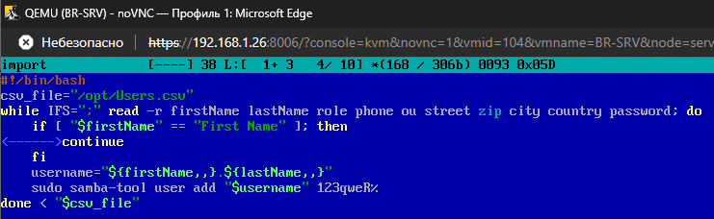
Сохраняем этот файл и выдаём ему право на выполнение и запускаем его:
chmod +x /root/import
bash /root/import
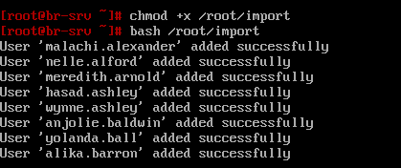
Добавляться они будут долго, но мы это сделали! Успех!
Если есть желание, проверьте, зайдя под одним из этих пользователей через клиентскую машину.

Конфигурация файлового хранилища на HQ-SRV.
Для начала нужно создать три дополнительных диска размером 1 ГБ каждый.
Для этого жмём Ctrl+D и нажимаем кнопку создать.
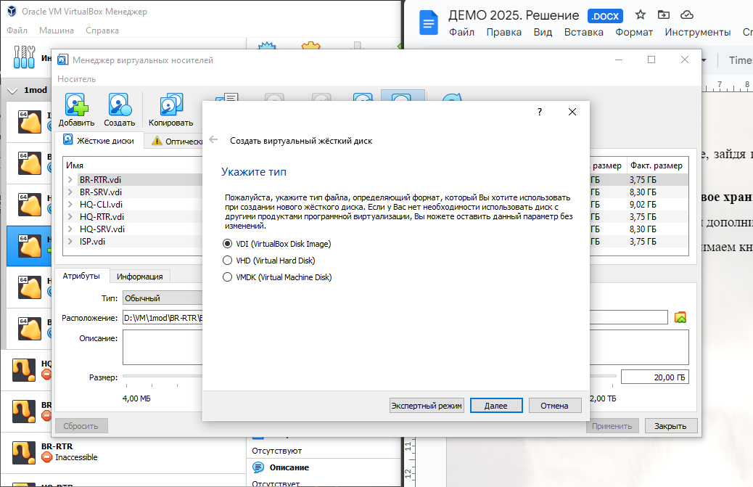
Все значения выбираем по умолчанию за исключением размера, его выставляем в 1 ГБ.
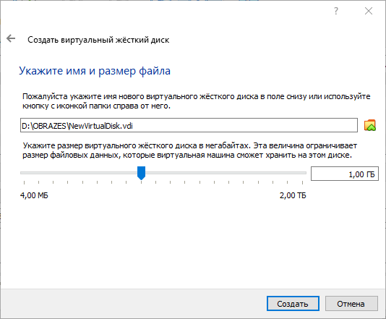
Создаём остальные два таким же образом.
В итоге должно получиться так:
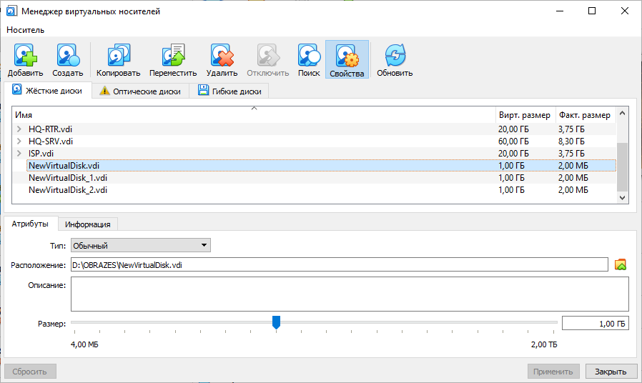
Теперь нам нужно их подключить к виртуальной машине HQ-SRV, для этого нужно зайти в настройки и в носителях нажать на значок жесткого диска, а затем подключим три созданных нами ранее диска.
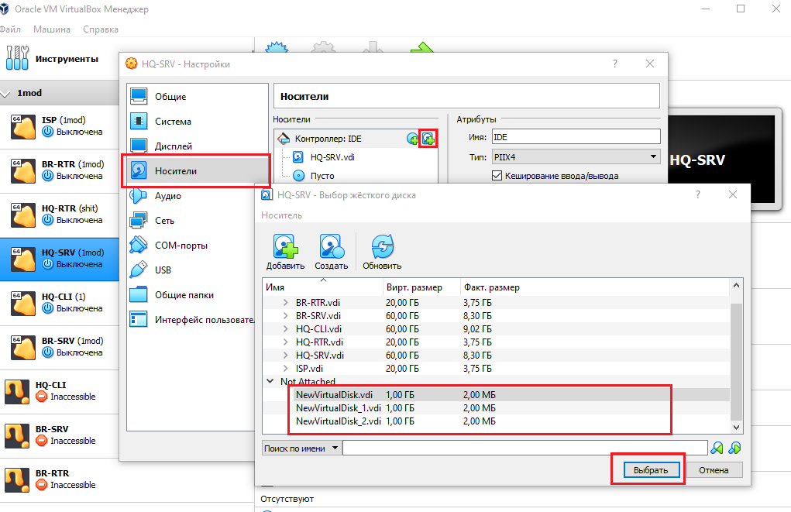
Обратите внимание, что с контроллером, который стоит по умолчанию (IDE) не позволяет подключать больше четырех носителей, поэтому удаляем CD-привод и ставим ещё один диск.
В итоге должно получится так:
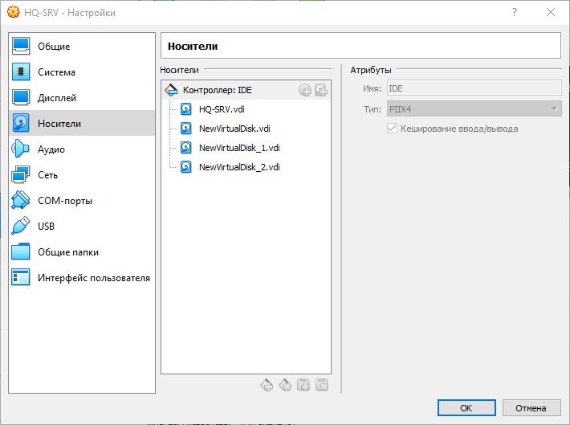
Теперь заходим в виртуальную машину и просматриваем все диски, которые мы подключили, следующей командой:
lsblk
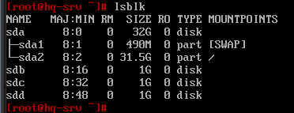
Обратите внимание, что у вас могут отличаться названия дисков, поэтому указываем при создании названия дисков, которые мы посмотрели ранее командой lsblk!
Теперь создадим дисковый массив уровня 5 из трёх дополнительных дисков следующей командой:
mdadm --create /dev/md0 --level=5 --raid-devices=3 /dev/sd[b-d]
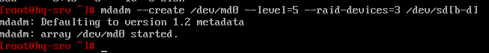
Посмотрим статус нашего raid-массива:
cat /proc/mdstat
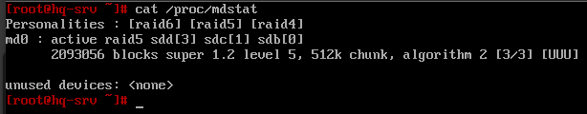
Сохраним конфигурацию массива в файл /etc/mdadm.conf следующей командой:
mdadm --detail -scan --verbose > /etc/mdadm.conf
Теперь создаём раздел через fdisk.
Для этого пишем следующую команду:
fdisk /dev/md0
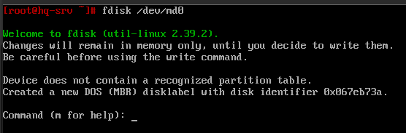
Затем пишем n, чтобы создать раздел, прокликиваем Enter, потому что он по дефолту предлагает то, что нам нужно, а в конце пишем w, чтобы записать изменения:
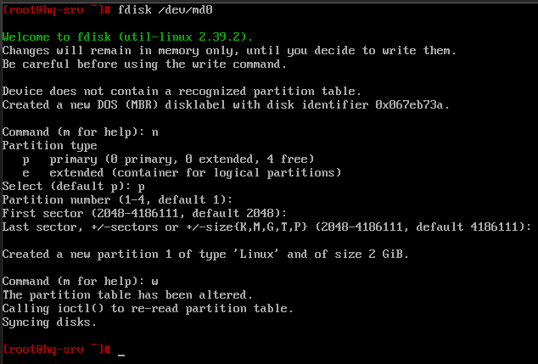
Теперь создадим файловую систему, по заданию требуется ext4, создаём её следующей командой:
mkfs.ext4 /dev/md0p1
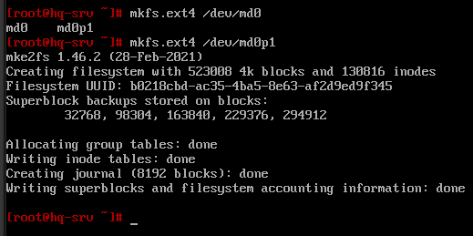
Теперь настроим автоматическое монтирование в /raid5. Добавляем следующую строку в конец файла /etc/fstab:
/dev/md0p1 /raid5 ext4 defaults 0 0
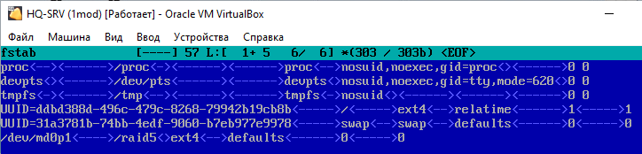
Затем создаём каталог /raid5 и монтируем ФС из /etc/fstab:
mkdir /raid5
mount -a
Заметьте, что команда не должна ничего выводить!
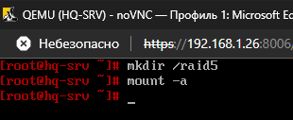
Теперь настроим сервер файловой системы NFS, для этого обновляем список пакетов и устанавливаем службу nfs-server следующей командой:
apt-get update
apt-get install nfs-server
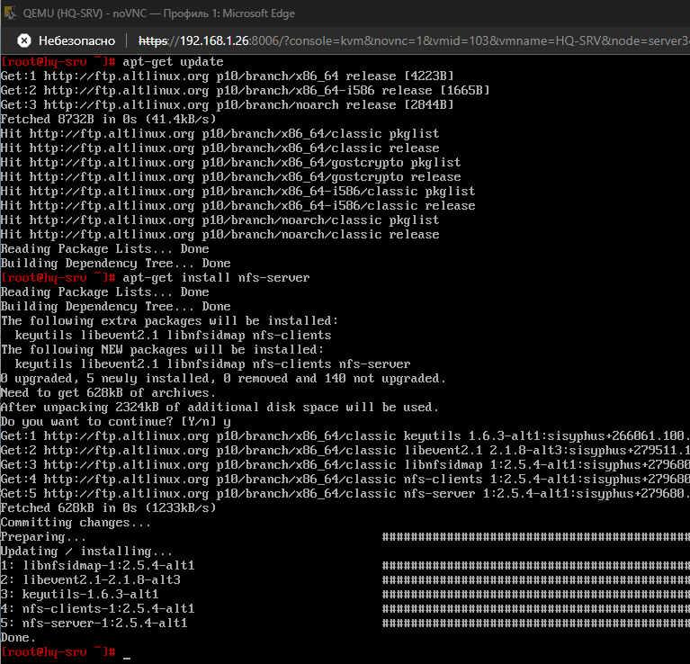
Приступаем к самой настройке, создадим каталог, назначим нового владельца и группу ему и выдадим новые права:
mkdir /raid5/nfs
chown 99:99 /raid5/nfs
chmod 777 /raid5/nfs
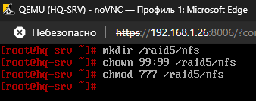
Откроем каталог для общего доступа в сторону подсети, где находится HQ-CLI, для этого заходим в /etc/exports и пишем следующую строку в конец файла:
/raid5/nfs 192.168.2.0/28(rw,sync,no_subtree_check)
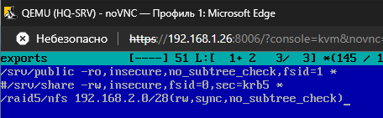
После редактирования файла применяем изменения и смотрим, что она экспортировалась:
exportfs -a
exportfs -v
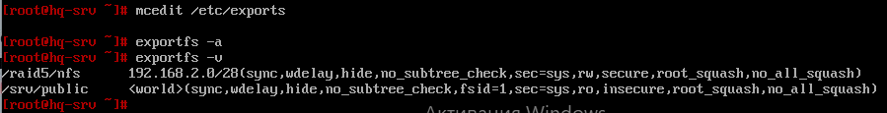
Включаем и перезапускаем службу NFS:
systemctl enable nfs
systemctl restart nfs
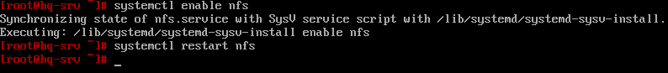
Теперь идём монтировать этот каталог на клиенте HQ-CLI, для этого нужно:
apt-get update
apt-get install nfs-clients
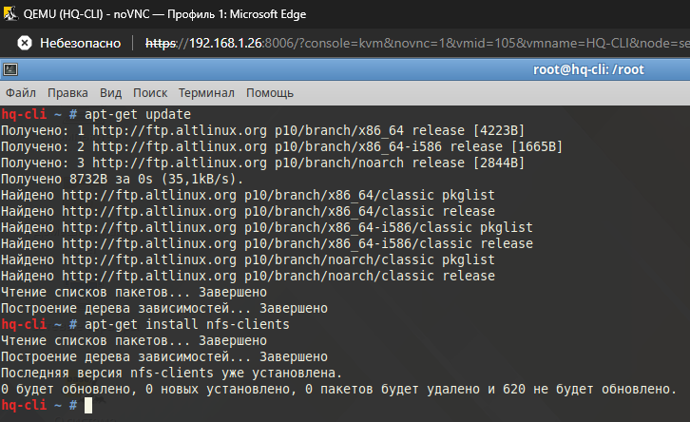
Он может быть у вас уже установлен, но проверить нужно.
Теперь настроим автоматическое монтирование в каталог /mnt/nfs, но для начала создадим его:
mkdir -p /mnt/nfs
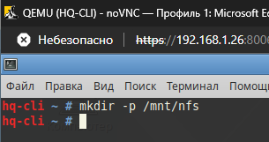
Добавляем следующую строку в конец файла /etc/fstab:
192.168.1.2:/raid5/nfs /mnt/nfs nfs intr,soft,_netdev,x-systemd.automount 0 0
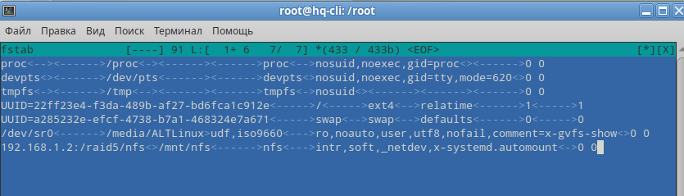
Монтируем ФС из файла /etc/fstab и проверяем, что она появилась в списке:
mount -a
mount -v
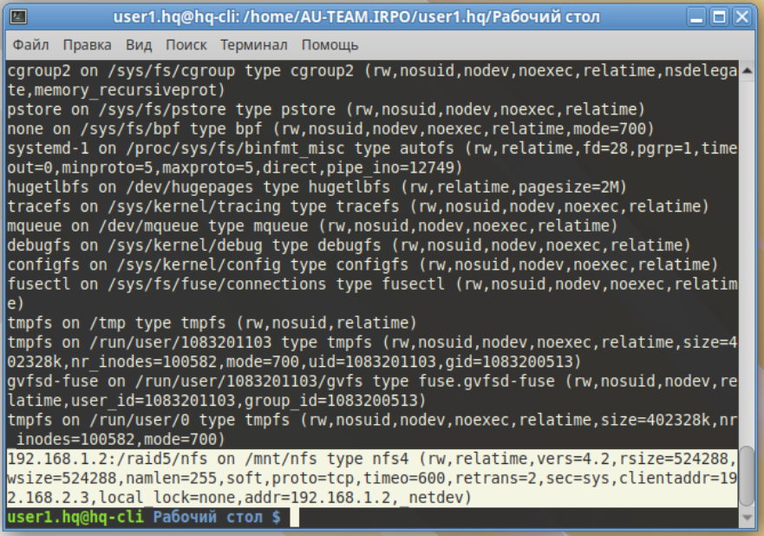
Теперь проверим и создадим файл с клиентской машине в каталоге /mnt/nfs, затем посмотрим на сервере, создался ли он:
touch /mnt/nfs/cock
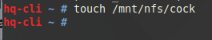
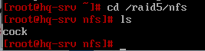

Настройка службы сетевого времени на базе сервиса chrony
Для его настройки на роутере HQ-RTR, обновим список пакетов и установим сам пакет:
apt update
apt install chrony
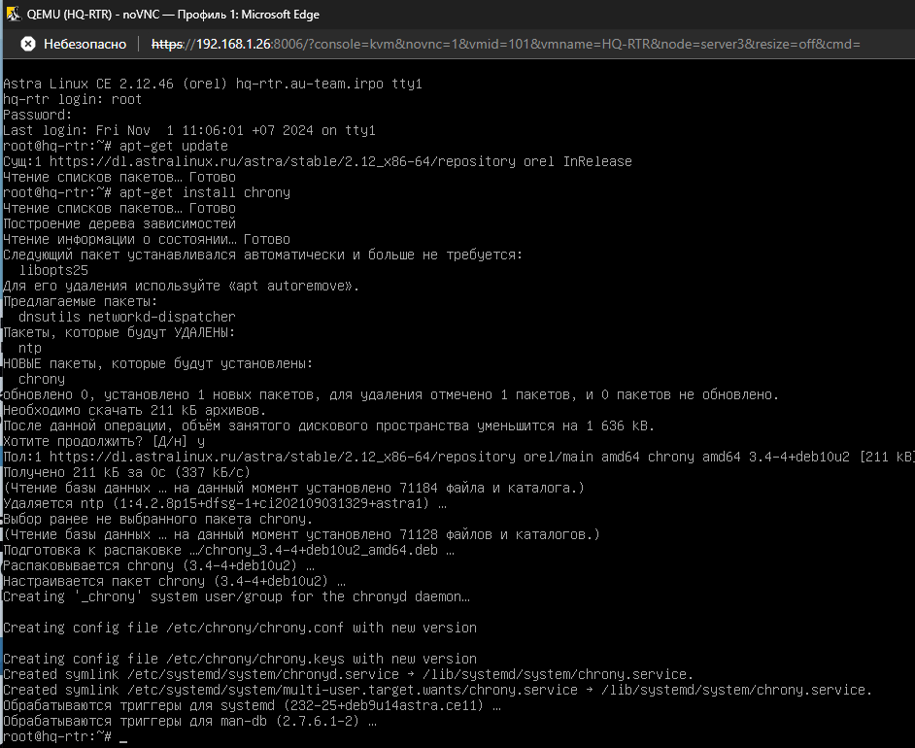
Проверим работу службы chrony и timedatectl:
systemctl status chrony
timedatectl
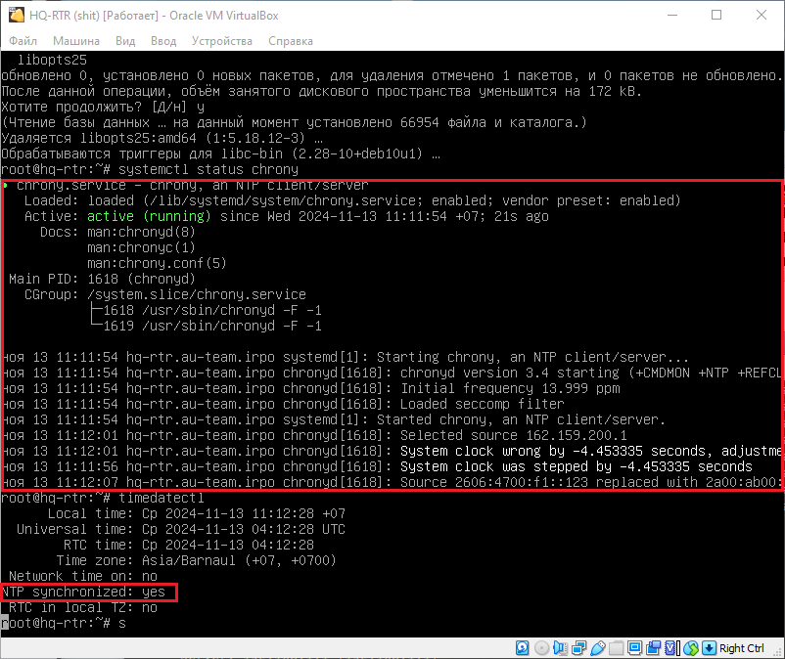
Видим, что всё функционирует и синхронизация активна, которую мы позже уберём. Синхронизация нужна сейчас для того, чтобы мы получили самое точное время от серверов со страмумом 0 и так далее. Позже мы будем пользоваться локальным временем, которое сохранится благодаря нашему chrony на роутере, и уже он будет выступать сервером для устройств клиентов.
Теперь приступим к настройке, редактируем файл /etc/chrony/chrony.conf, введем в начало файла следующие строки и в целом приводим файл к такому виду:
local stratum 5
allow 192.168.1.0/26
allow 192.168.2.0/28
allow 172.16.5.0/28
allow 192.168.4.0/27
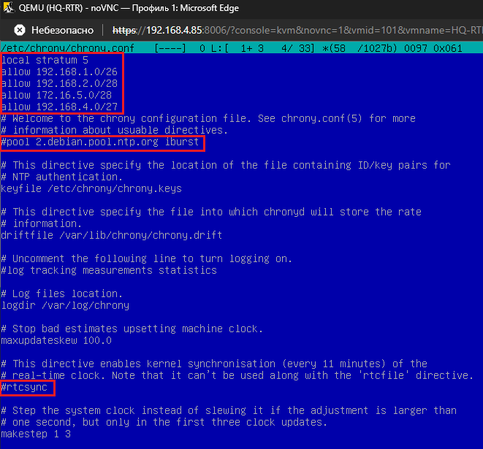
Файл должен выглядеть так, как на скрине, закомментировав ещё две строки, они нам нужны были только синхронизации с публичным сервером времени.
Включаем и перезапускаем службу chrony:
systemctl enable --now chrony
systemctl restart chrony
Выключаем теперь ту самую синхронизацию, оставляя, по сути, главным сервером NTP – наш роутер HQ-RTR, и проверяем ещё раз статус timedatectl:
timedatectl set-ntp 0
timedatectl
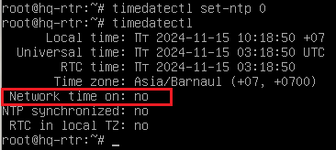
Теперь переходим к настройке клиента, в качестве него возьмём HQ-CLI, но по заданию есть ещё, но о них позже.
Перед установкой новой службы выключим chrony на HQ-CLI:
systemctl disable --now chronyd
systemctl status chronyd
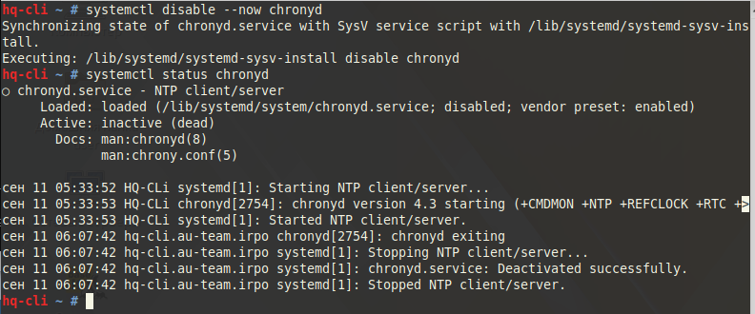
Обновляем список пакетов на HQ-CLI и скачиваем службу systemd-timesyncd:
apt-get update
apt-get install systemd-timesyncd
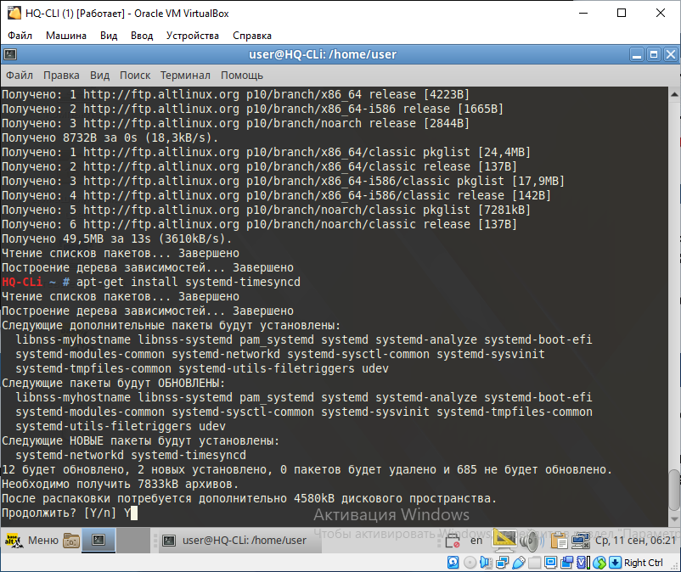
Теперь зайдём в конфиг /etc/systemd/timesyncd.conf и отредактируем только одну строку:
NTP=192.168.1.1
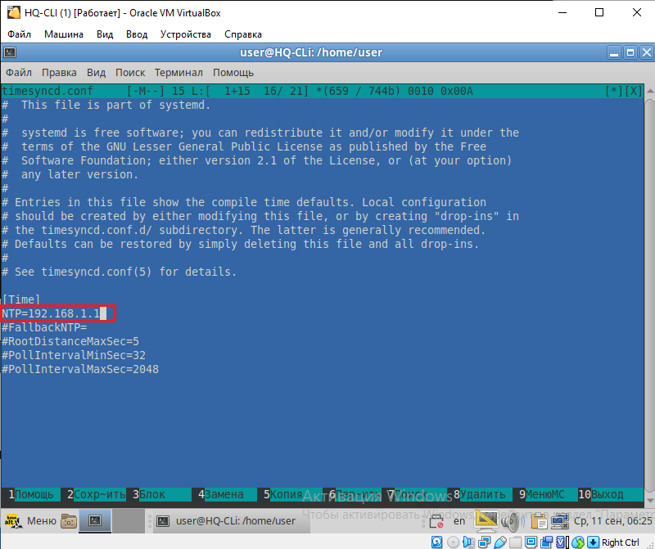
Теперь включим службу systemd-timesyncd и посмотрим её статус работы:
systemctl enable --now systemd-timesyncd
timedatectl timesync-status
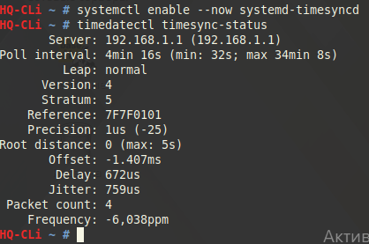
Видим, что стратум совпадает по заданию и всё работает. Задание выполнено.
Но есть одно НО! После перезагрузки клиентской машины HQ-CLI и вход в пользователя у вас может не появиться рабочий стол. Для этого мы заходим снова через Ctrl+Alt+F2 во второе окно и прописываем команду startx. Это заставит запуститься графическую среду.
ДЕЛАЕМ ЭТО ТОЛЬКО В СЛУЧАЕ ПОЛОМКИ ГРАФИЧЕСКОЙ СРЕДЫ!
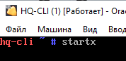
Далее мы увидим следующий бред на скриншоте, на нём мы прожимаем continue:
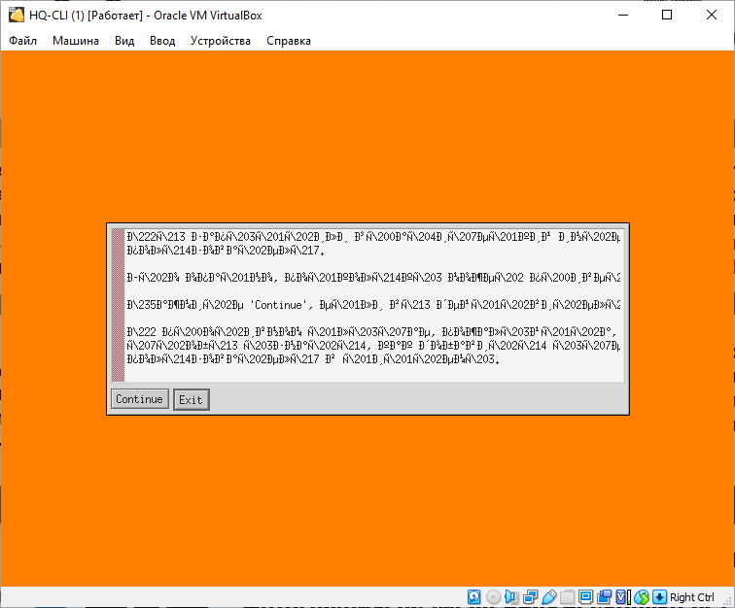
После этого она начнёт потихоньку запускаться, но мы ещё раз перезагружаем систему через reboot и система должна вновь нормально запуститься:
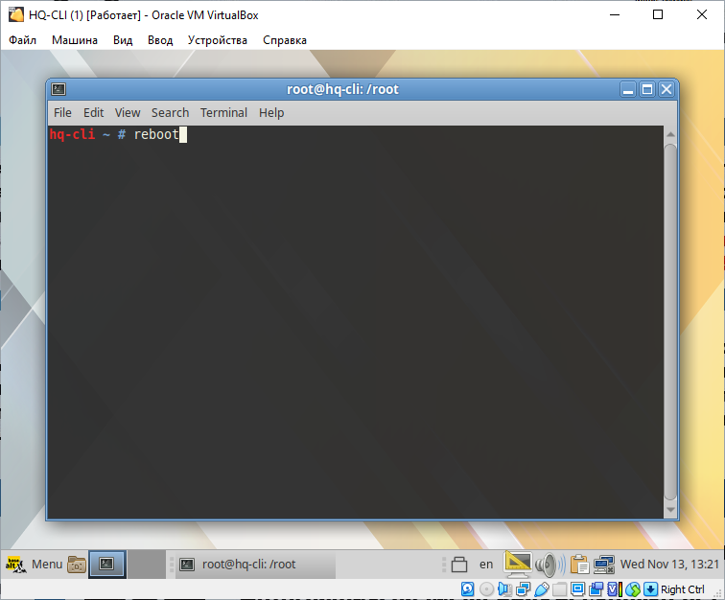
Вуаля, всё успешно, и дата на месте, и графическая среда!
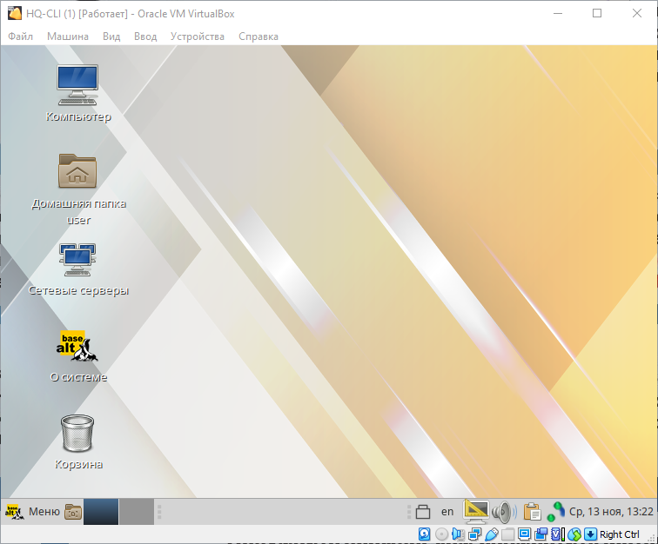
Настроим теперь BR-RTR, удаляем пакеты ntp, chrony, если они есть:
apt purge ntp
apt purge chrony
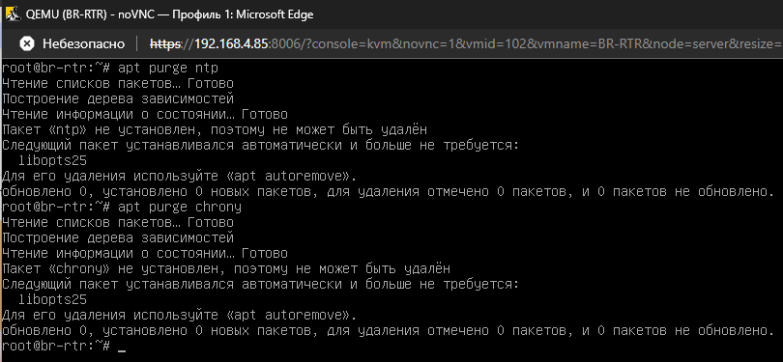
На Астре по умолчанию должна быть установлена служба systemd-timesyncd, но если её нет, то установите:
apt update
apt install systemd-timesyncd
Настроим также его конфиг в /etc/systemd/timesyncd.conf:
NTP=172.16.4.2
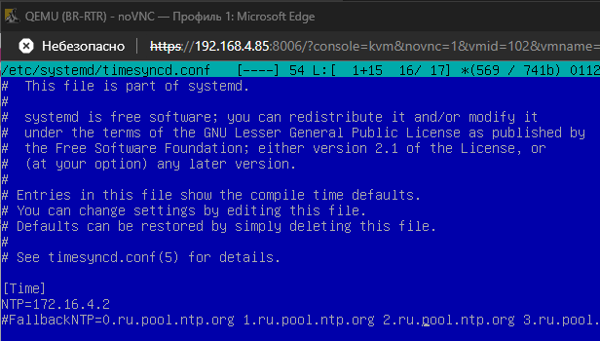
Теперь включим службу systemd-timesyncd и готово:
systemctl enable --now systemd-timesyncd
На остальных клиентах нужно проделать тоже самое, исходя из документа остались - HQ-SRV, BR-SRV (настройка идентична клиенту HQ-CLI, поэтому клик).
Но помните, что NTP для BR-SRV – это внешний IP-адрес HQ-RTR, то-есть 172.16.4.2.

Сконфигурируйте ansible на сервере BR-SRV
Для начала проверим, обновлены ли у нас списки пакетов и затем попробуем установить ansible:
apt-get update
apt-get install ansible
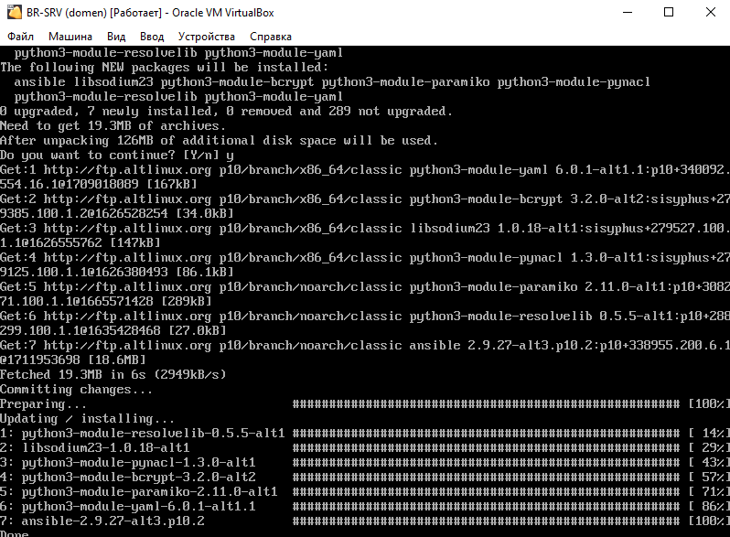
Далее нам нужен рабочий каталог для нашего ansible, который может быть уже создан, НО если нет, то создадим его следующей командой:
mkdir /etc/ansible
У нас он уже создан, и там же находится нужный нам файл hosts, тоже уже созданный, НО в случае его отсутствия, нужно также его создать:
mcedit /etc/ansible/hosts
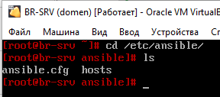
Теперь нам нужно написать следующие строки в файл hosts:
hq-srv ansible_host=sshuser@192.168.1.2 ansible_port=2024
hq-cli ansible_host=sshuser@192.168.2.5 ansible_port=2024 (у вас может быть другой адрес)
hq-rtr ansible_host=net_admin@192.168.1.1 ansible_port=22
br-rtr ansible_host=net_admin@192.168.4.1 ansible_port=22
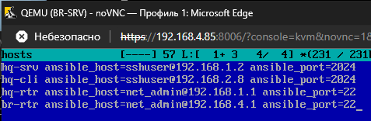
И настроим в каталоге /etc/ansible файл ansible.cfg:
mcedit /etc/ansible/ansible.cfg
Добавим под строку [defaults] ещё одну:
ansible_python_interpreter=/usr/bin/python3
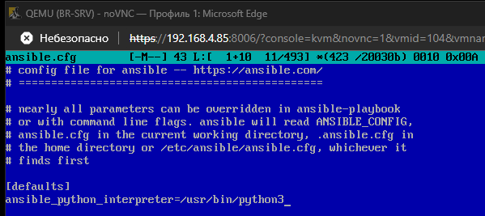
Но, возникает другая проблема, в первом модуле мы настраивали SSH на серверах, однако маршрутизаторы HQ-RTR, BR-RTR и клиент HQ-CLI не входили в пункт по настройке. Теперь его нужно настроить сейчас, на этих устройствах, поэтому приступаем к их настройке, чтобы мы могли выполнить задание по ansible.
Первым делом настроим HQ-RTR, в ней немного отличается пакет и путь к конфигу, но в остальном всё тоже самое, сейчас увидите:
apt update
apt install ssh-server
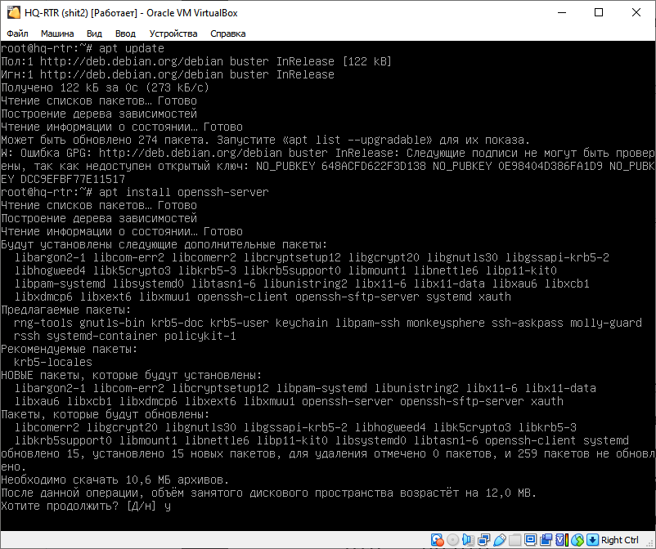
Теперь заходим в конфигурационный файл /etc/ssh/sshd_config и вносим в него следующие строки:
Port 22
MaxAuthTries 2
AllowUsers net_admin
PermitRootLogin no
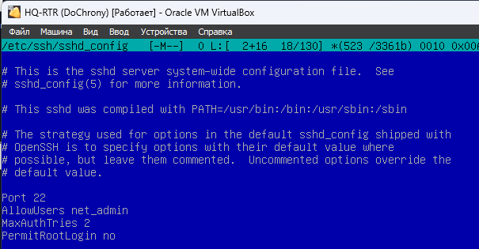
Ну и также можно создать баннер в /root/banner, как тогда у серверов:
Authorized access only (не забываем ENTER после этого предложения)
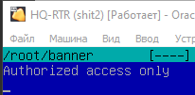
Ну и вернёмся в конфиг, внесем в строку с баннером путь до нашего файла:
Banner /root/banner
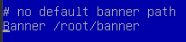
systemctl enable --now sshd
systemctl restart sshd
Так как пользователей на роутерах мы создавали ещё в первом модуле, то можно переходить к следующему этапу.
Проделываем тоже самое с BR-RTR.
Как проделали всё с роутерами, следующее, что нужно, это разобраться с HQ-CLI, на нём мы не создавали sshuser, поэтому создаем его тем же способом, что и на серверах в первом модуле. (клик)
А также настраиваем на нём саму службу ssh, как на серверах. (клик)
Теперь на BR-SRV генерируем ключи RSA, чтобы экспортировать их на машины клиенты, строку с путём и passphrase оставляем пустой:
ssh-keygen -t rsa
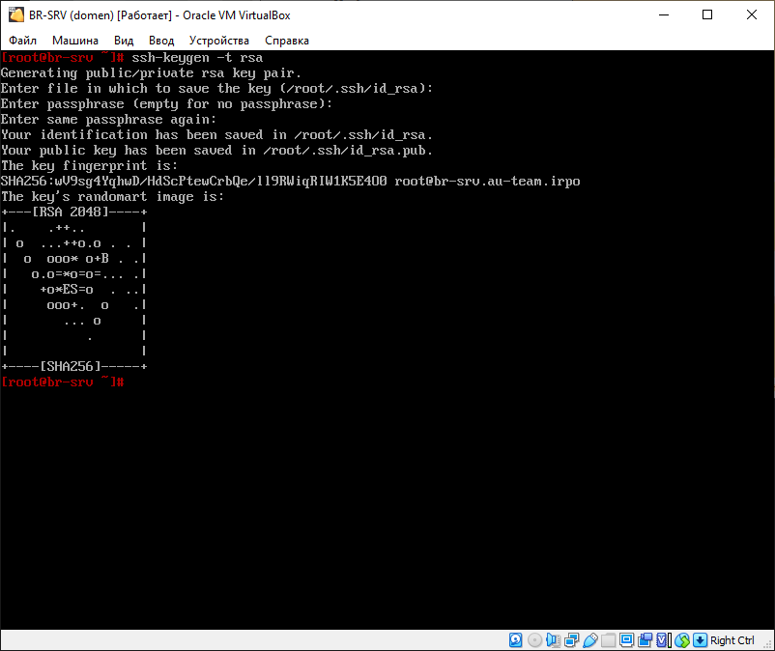
Копируем публичный ключ на клиентские машины, первая из них будет BR-RTR:
ssh-copy-id -p 22 net_admin@192.168.4.1
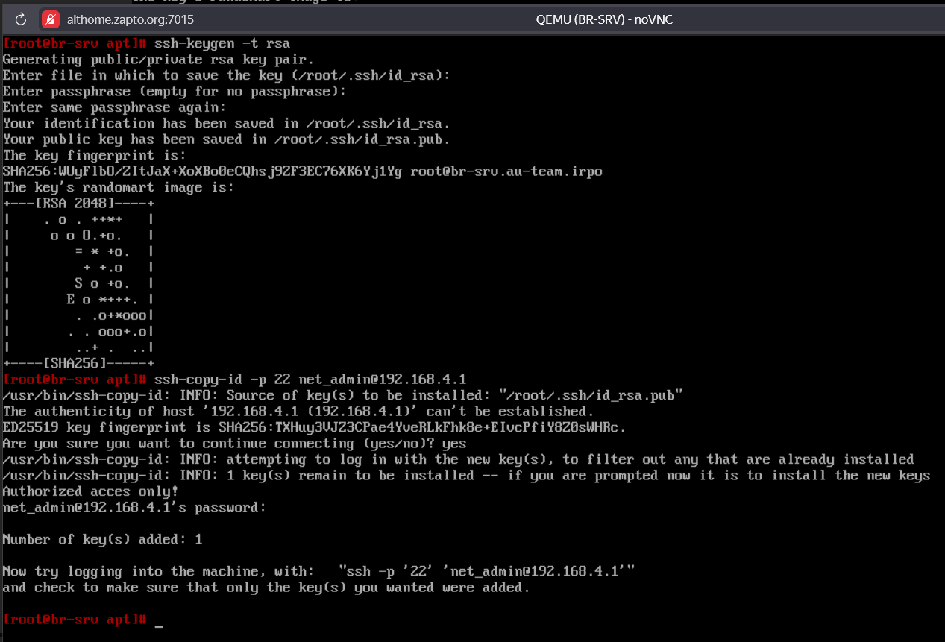
Проделываем для остальных клиентов (HQ-CLI, HQ-SRV, HQ-RTR):
ssh-copy-id -p 2024 sshuser@192.168.2.5 (Но у вас может быть другой IP, т.к. адрес он получает по DHCP)
ssh-copy-id -p 2024 sshuser@192.168.1.2
ssh-copy-id -p 22 net_admin@192.168.1.1
После этого мы можем проверить связь. Машины должны без предупреждений и ошибок отвечать pong на команду ping в ansible посланную с BR-SRV:
ansible all -m ping
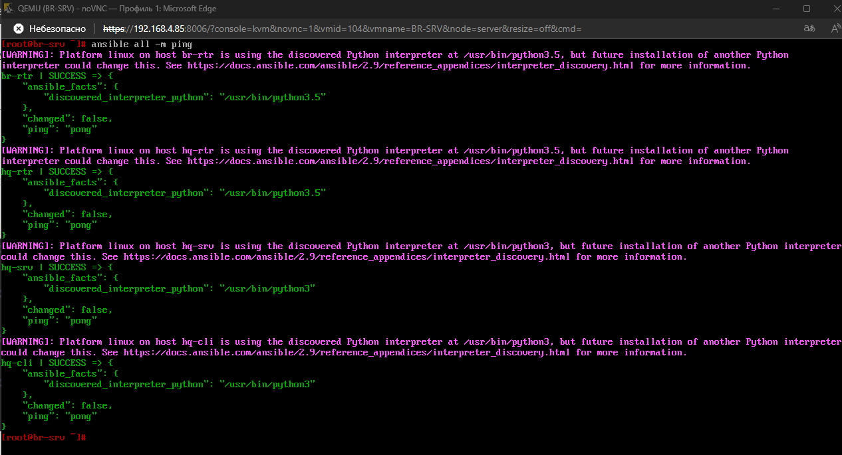
Задание выполнено.

Развертывание приложений в Docker на сервере BR-SRV.
Перед настройкой нам необходимо обновить список пакетов и установить docker-engine и docker-compose:
apt-get update
apt-get install docker-engine docker-compose
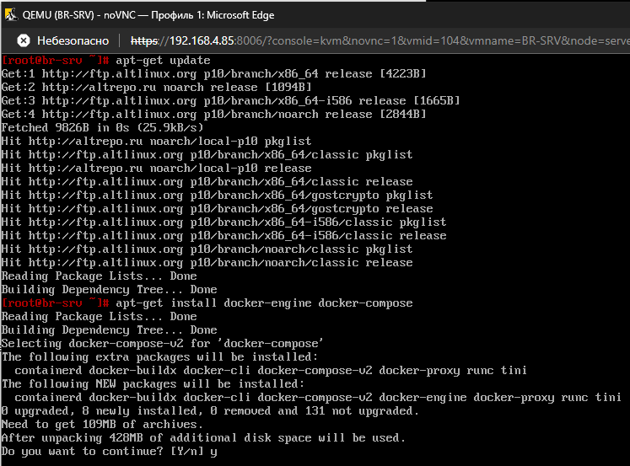
И запустим службу docker:
systemctl enable --now docker
systemctl status docker
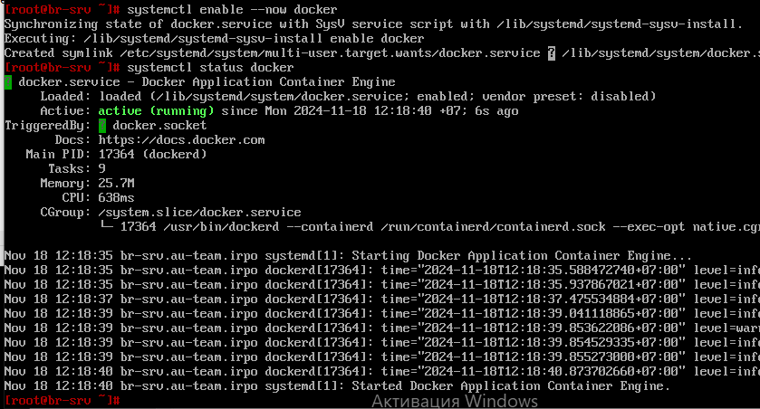
Загружаем образы следующей командой:
docker pull mediawiki
docker pull mariadb
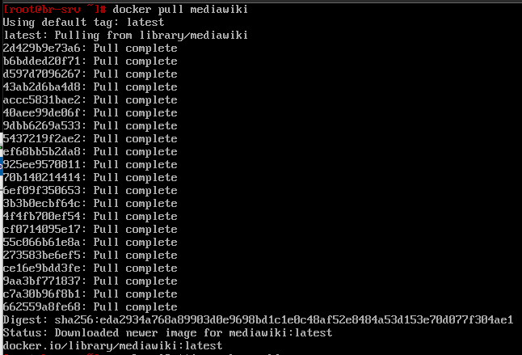
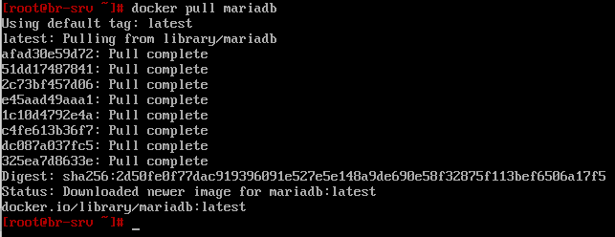
Создаем в домашней директории пользователя файл, в качестве пользователя, которого мы создавали при установке ОС, у нас – user, а его домашний каталог – /home/user, файл называется – wiki.yml, для приложения MediaWiki:
mcedit /home/user/wiki.yml
И заполняем его следующими строками, обратите внимание, что в строках ПРОБЕЛЫ, А НЕ ТАБУЛЯЦИЯ:
services:
mariadb:
image: mariadb
container_name: mariadb
restart: always
environment:
MYSQL_ROOT_PASSWORD: 123qweR%
MYSQL_DATABASE: mediawiki
MYSQL_USER: wiki
MYSQL_PASSWORD: WikiP@ssw0rd
volumes: [ mariadb_data:/var/lib/mysql ]
wiki:
image: mediawiki
container_name: wiki
restart: always
environment:
MEDIAWIKI_DB_HOST: mariadb
MEDIAWIKI_DB_USER: wiki
MEDIAWIKI_DB_PASSWORD: WikiP@ssw0rd
MEDIAWIKI_DB_NAME: mediawiki
ports:
- "8080:80"
#volumes: [ /home/user/mediawiki/LocalSettings.php:/var/www/html/LocalSettings.php ]
volumes:
mariadb_data:
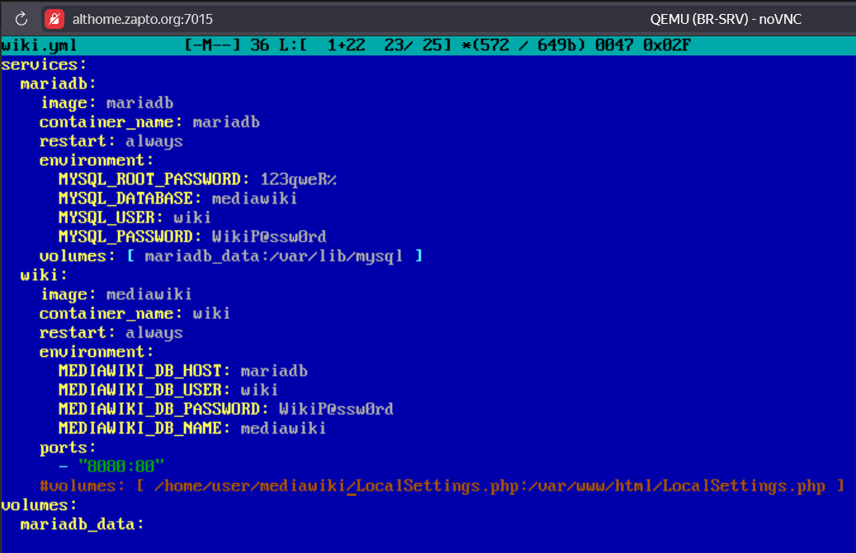
После всех настроек строку volumes.. мы обратно раскомментируем, убрав символ #!
Приступаем к запуску контейнера wiki.yml, в зависимости от версии compose, существует ещё одна запись, она для второй его версии:
Обычная версия:
docker-compose -f /home/user/wiki.yml up -d
Вторая версия:
docker compose -f /home/user/wiki.yml up -d
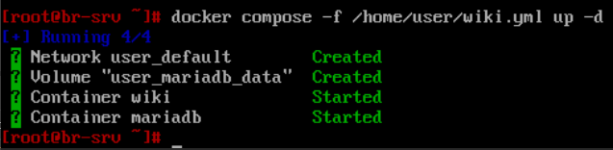
Заходим с клиента HQ-CLI на сайт после запуска контейнера:
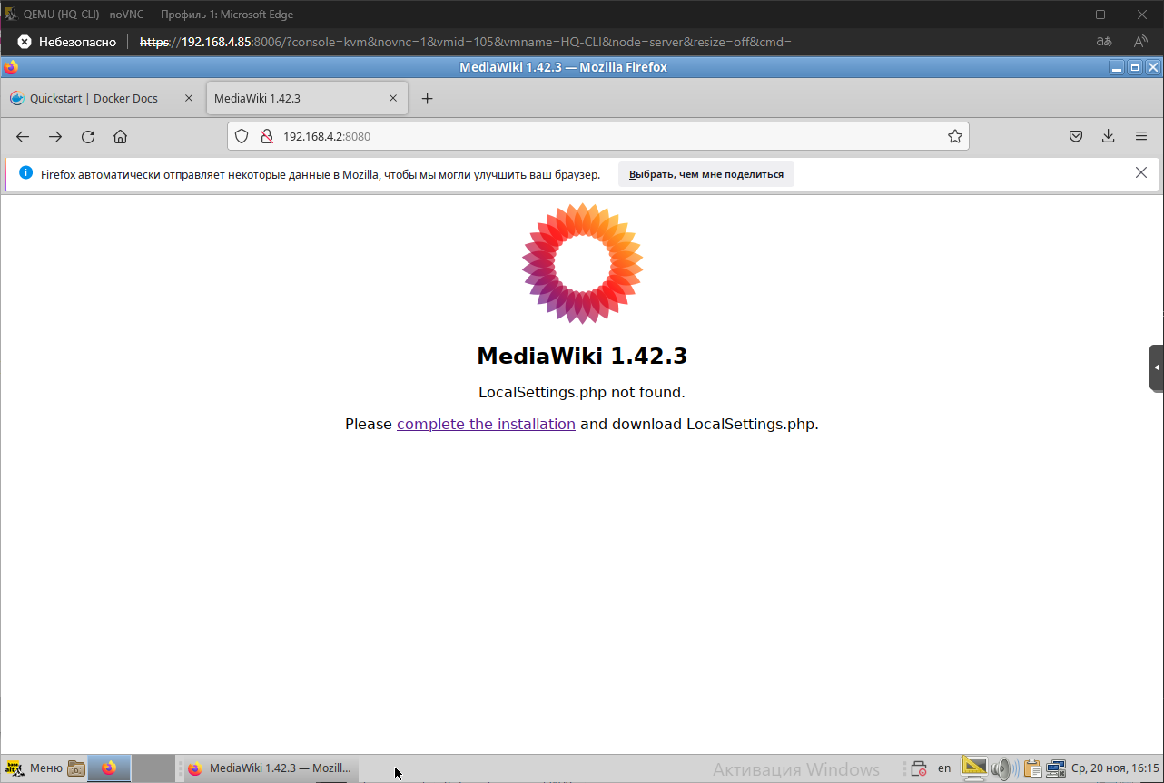
Видим, что файл LocalSettings.php не найден, и нажимаем на complete the installation или set up the wiki.
Выбираем удобный для вас язык:
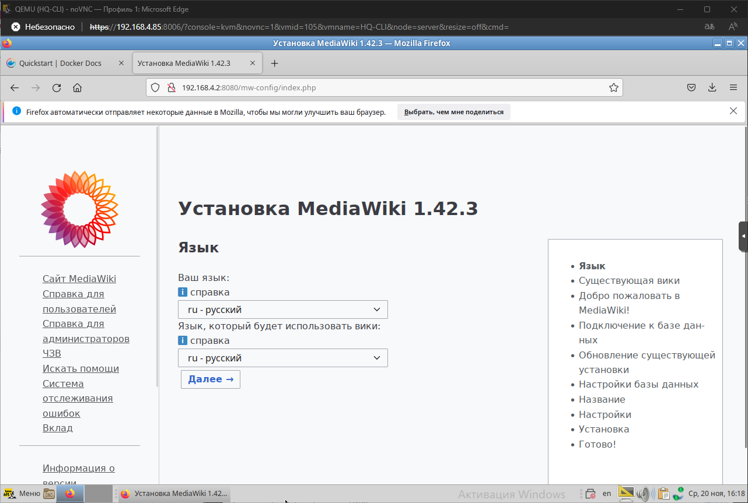
Здесь просто идём далее:
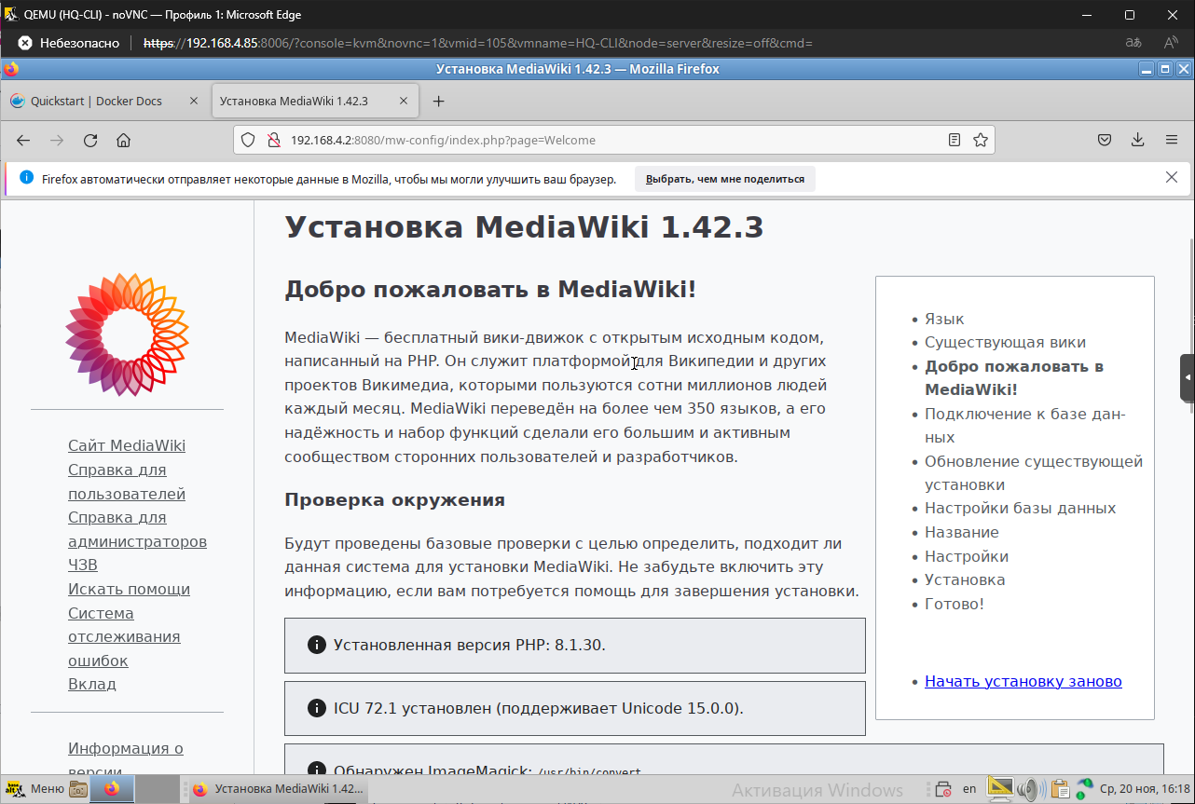
Видим строки, которые нужно заполнить:
Хост базы данных:
mariadb
Имя базы данных (без дефисов):
mediawiki
Имя пользователя базы данных:
wiki
Пароль базы данных:
WikiP@ssw0rd
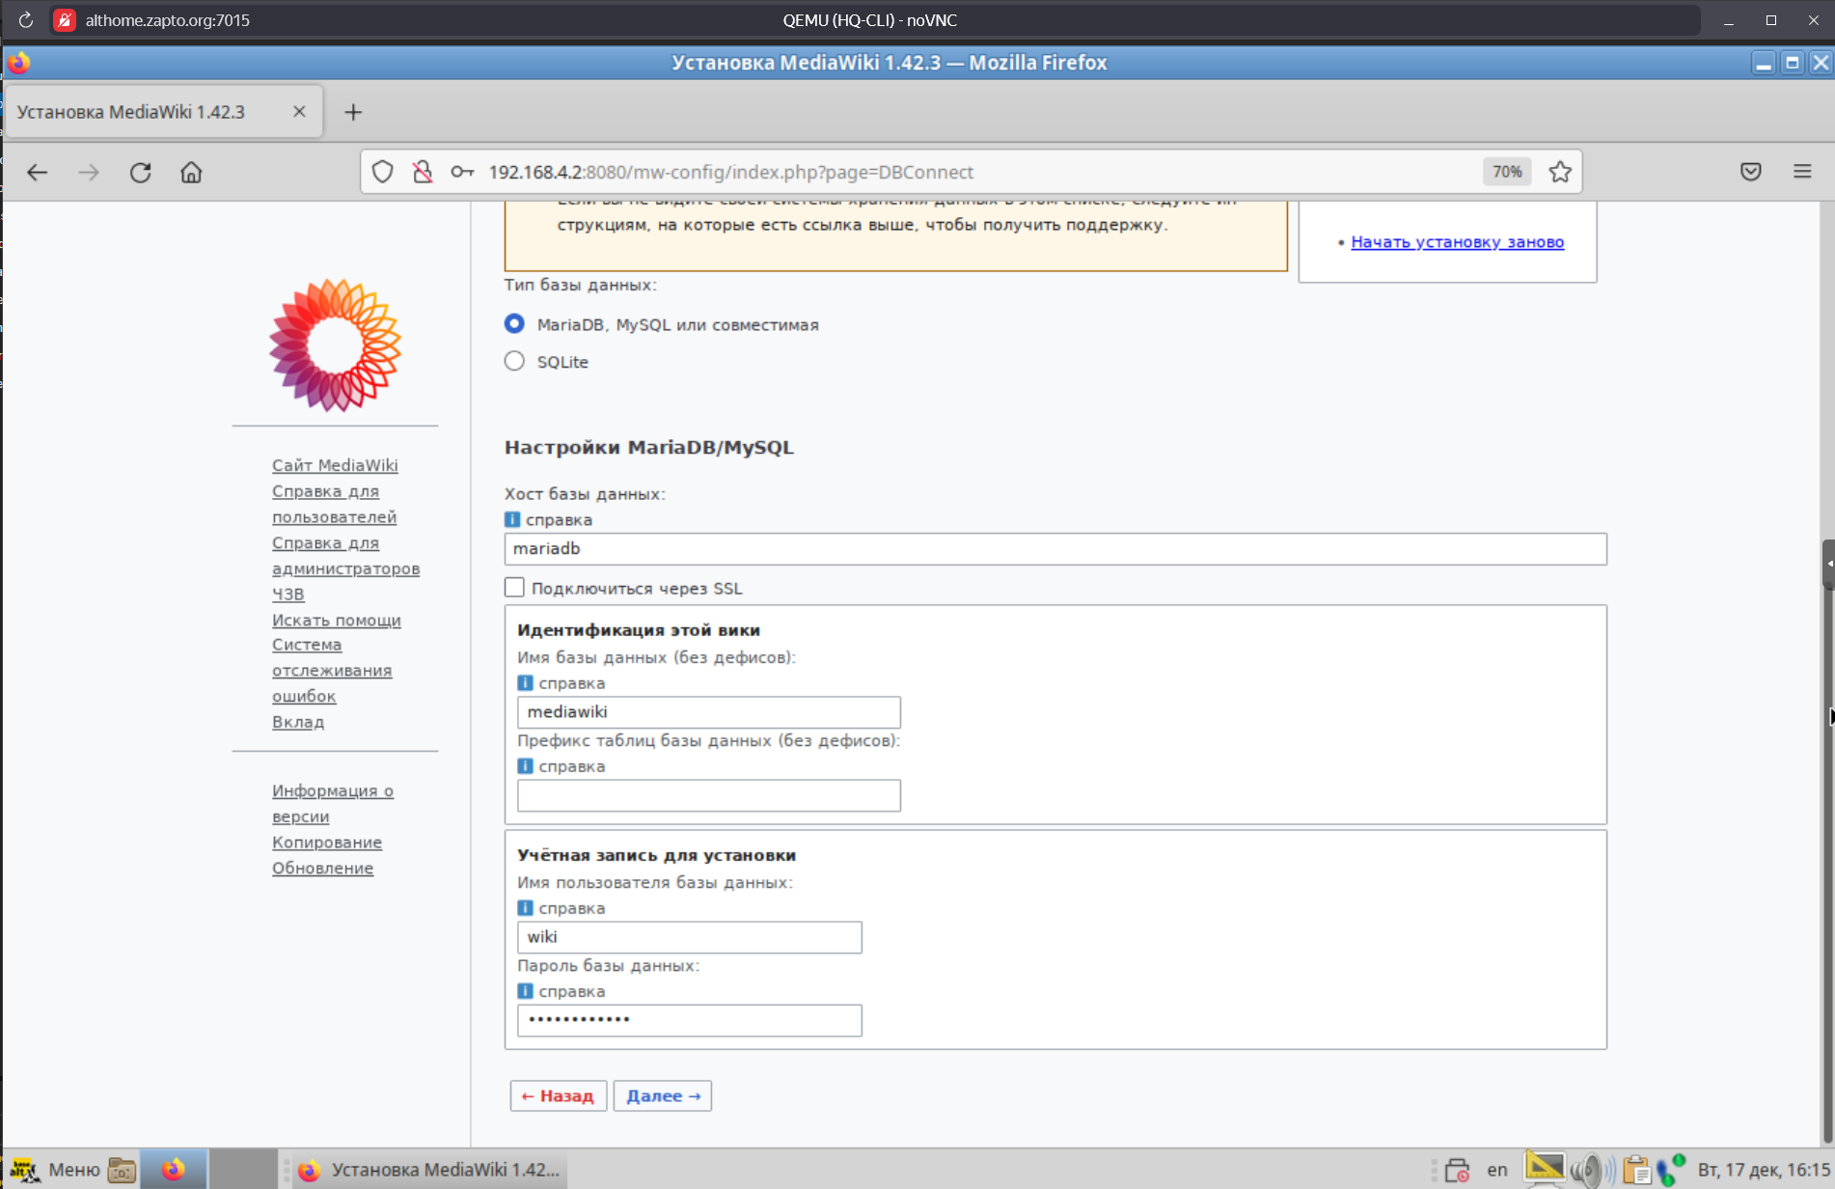
Прожимаем Далее, оставляя всё как есть:
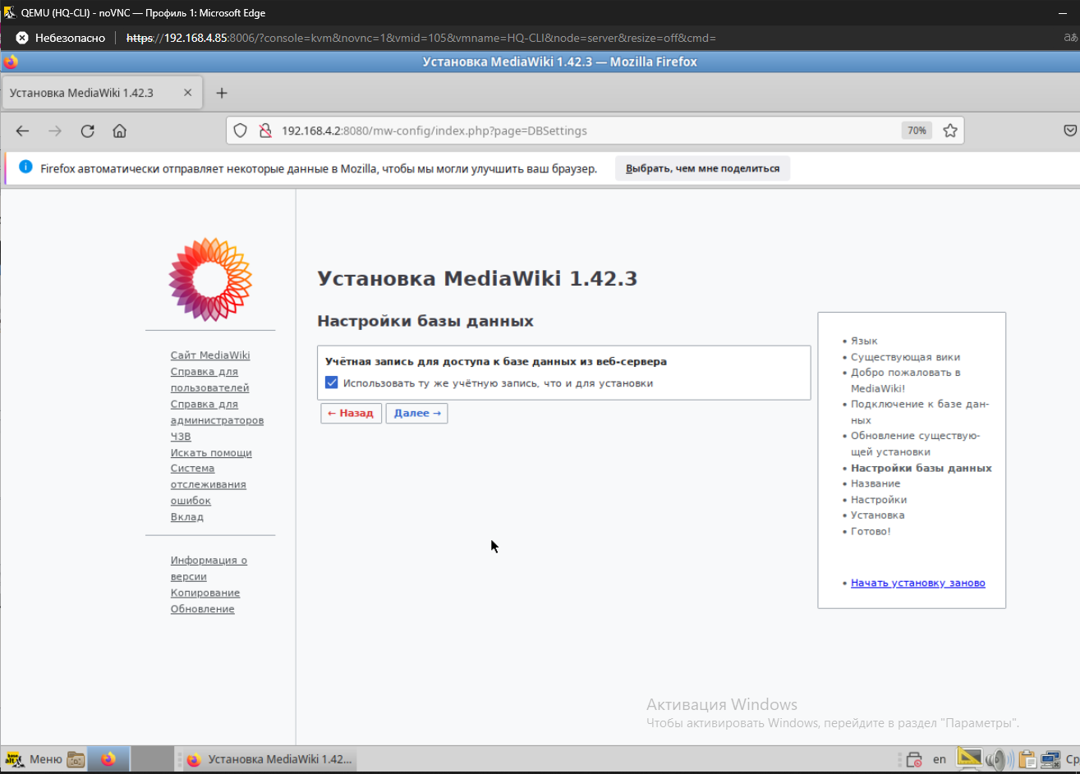
Пишем в строках следующее и выбираем пункты, как на скрине:
Название вики:
cock (можно своё название)
Ваше имя участника:
wiki
Пароль:
WikiP@ssw0rd
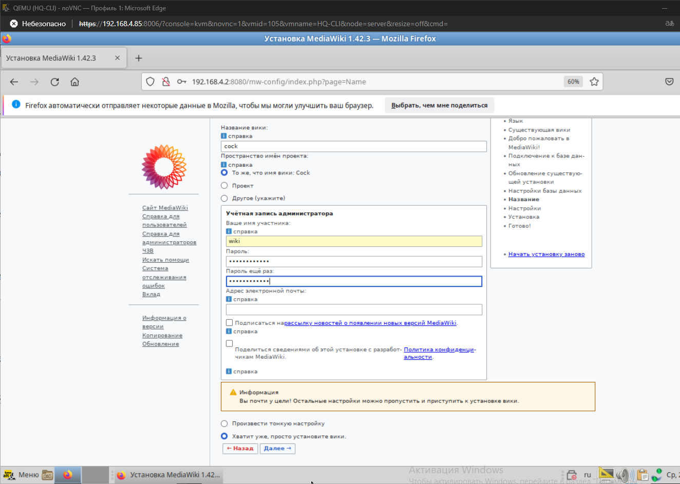
Нажимаем Далее:
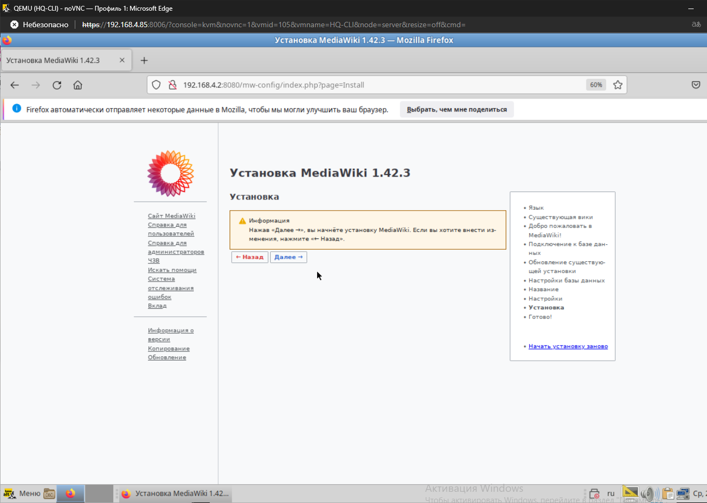
И вот мы успешно создали базу данных:
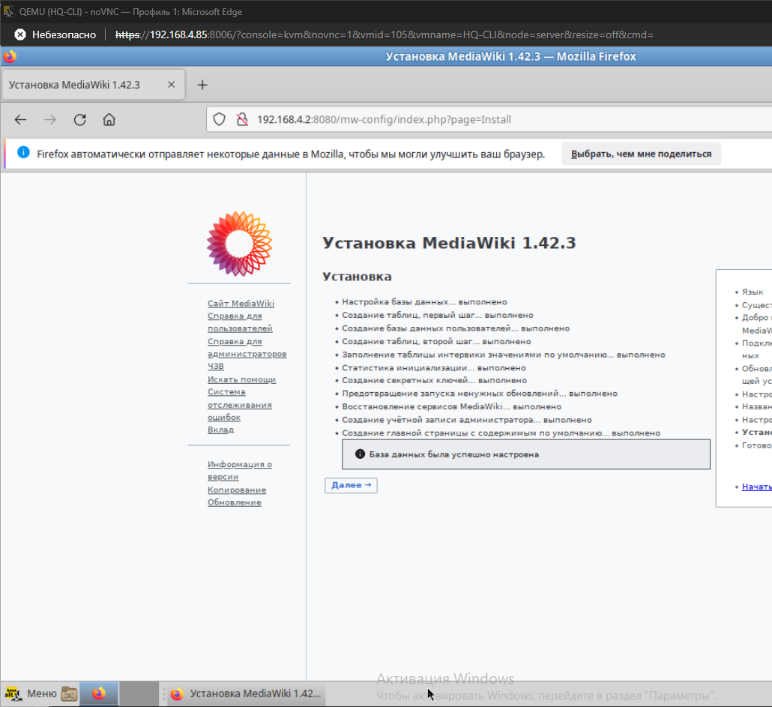
Далее автоматически скачивается файл LocalSettings.php, который нужно переместить теперь на сервер с mediawiki, а именно на BR-SRV c HQ-CLI:
scp -P 2024 /home/user(смотрите под каким пользователем вы авторизировались до настройки)/Загрузки/LocalSettings.php sshuser@192.168.4.2:/home/sshuser/
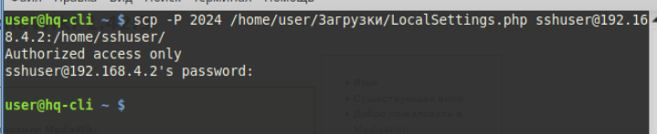
Теперь заходим на сервер BR-SRV и перемещаем скачанный файл в /root, но перед этим удаляем то, что создалось в /root (могло и не создаваться, так даже лучше):
rm -rf /home/user/LocalSettings.php
mkdir /home/user/mediawiki
mv /home/sshuser/LocalSettings.php /home/mediawiki/
ls /home/user/mediawiki/
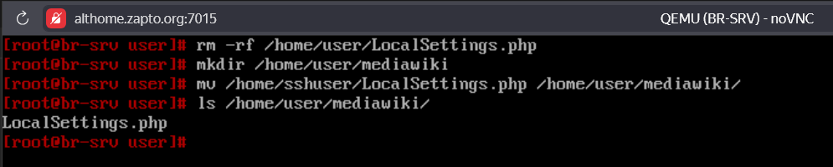
Раскомментируем, как и говорили ранее, строку volumes…:
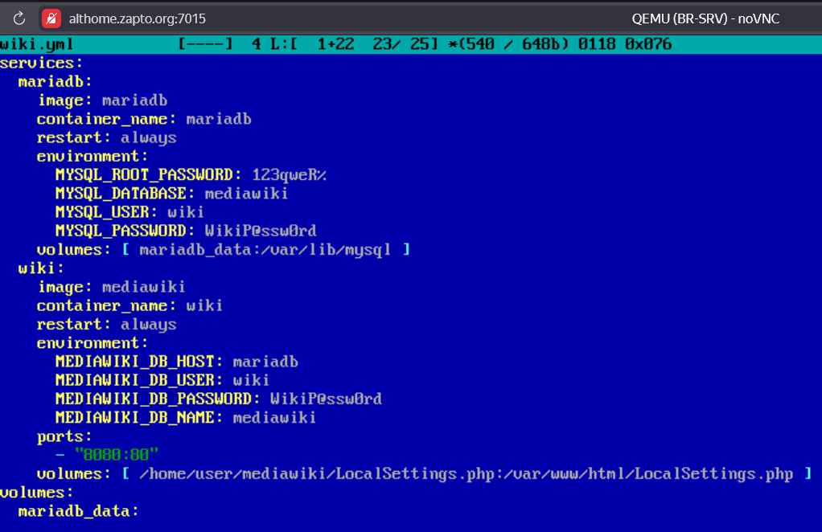
Теперь перезапускаем контейнеры путём запуска контейнера ещё раз:
docker compose -f wiki.yml up -d
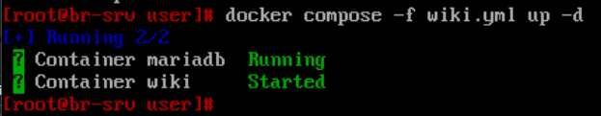
Проверим работу сайта, зайдем вновь через клиента HQ-CLI и увидим домашнюю страницу сайта:
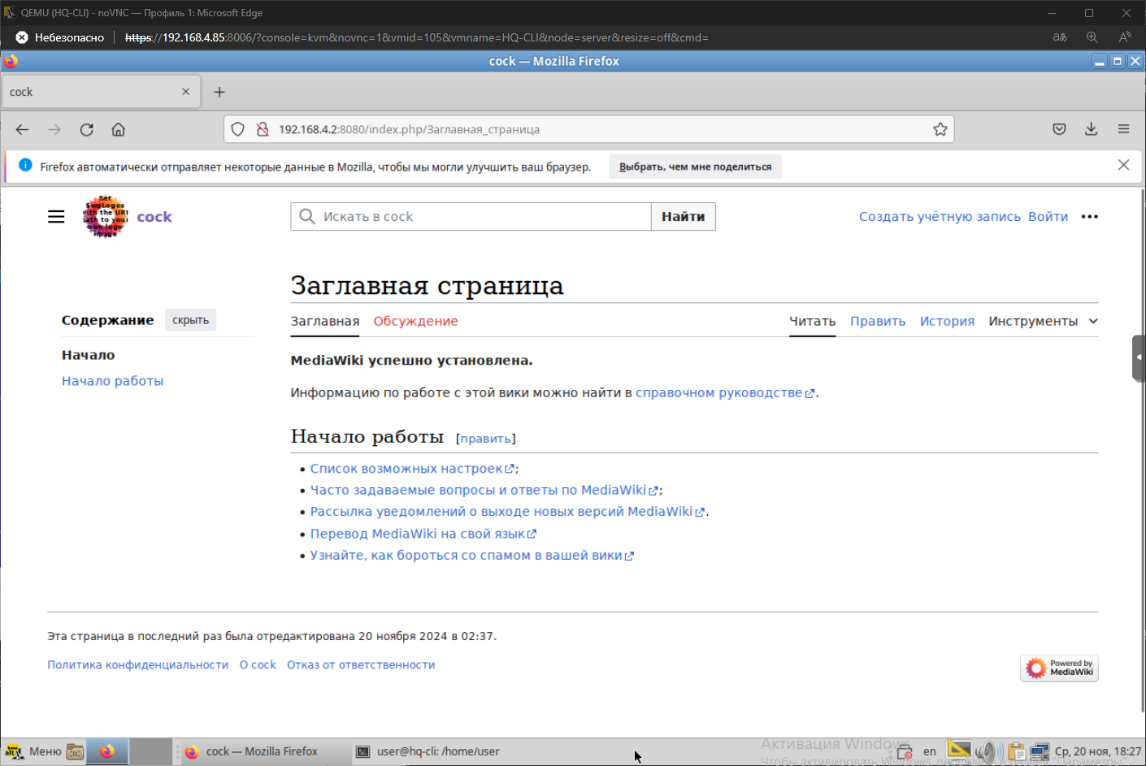

На маршрутизаторах сконфигурируйте статическую трансляцию портов
Пробросим порт 80 в порт 8080 и порт 2024 в порт 2024 на BR-SRV на маршрутизаторе BR-RTR, для обеспечения работы сервиса mediawiki и ssh, правила прописываем через консоль:
iptables -t nat -A PREROUTING -p tcp -d 192.168.4.1 --dport 80 -j DNAT --to-destination 192.168.4.2:8080
iptables -t nat -A PREROUTING -p tcp -d 192.168.4.1 --dport 2024 -j DNAT --to-destination 192.168.4.2:2024
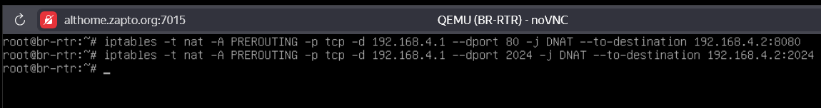
Сохраняем правила, не забывайте, что у вас уже есть правила, которые мы писали ещё в первом модуле, проверьте, чтобы в этом файле сохранялись и прошлые, и новые (которые мы сейчас ввели):
iptables-save > /root/rules
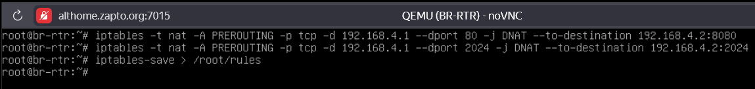
Запись в crontab делать заново не нужно, т.к. правила и так там выгружаются через iptables-restore, который мы делали ещё в первом модуле.
Пробросим порт 2024 в порт 2024 на HQ-SRV на маршрутизаторе HQ-RTR, для обеспечения работы сервиса ssh, правило прописываем через консоль:
iptables -t nat -A PREROUTING -p tcp -d 192.168.1.1 --dport 2024 -j DNAT --to-destination 192.168.1.2:2024
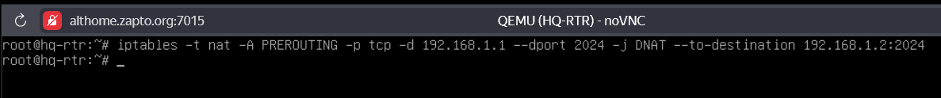
Сохраняем правила, не забывайте, что у вас уже есть правила, которые мы писали ещё в первом модуле, проверьте, чтобы в этом файле сохранялись и прошлые, и новое (которое мы сейчас ввели):
iptables-save > /root/rules
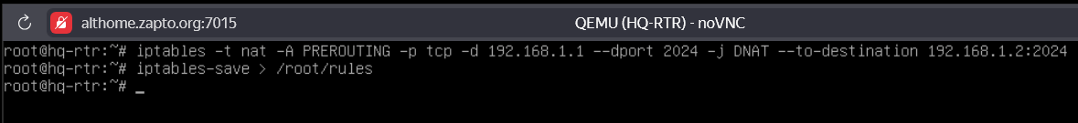
Запись в crontab делать заново не нужно, т.к. правила и так там выгружаются через iptables-restore, который мы делали ещё в первом модуле.
Теперь перезагружаем ОБА роутера и проверим правила путём подключения с клиента HQ-CLI по ssh к серверу BR-SRV через IP-адрес роутера BR-RTR:
ssh -p 2024 sshuser@192.168.4.1
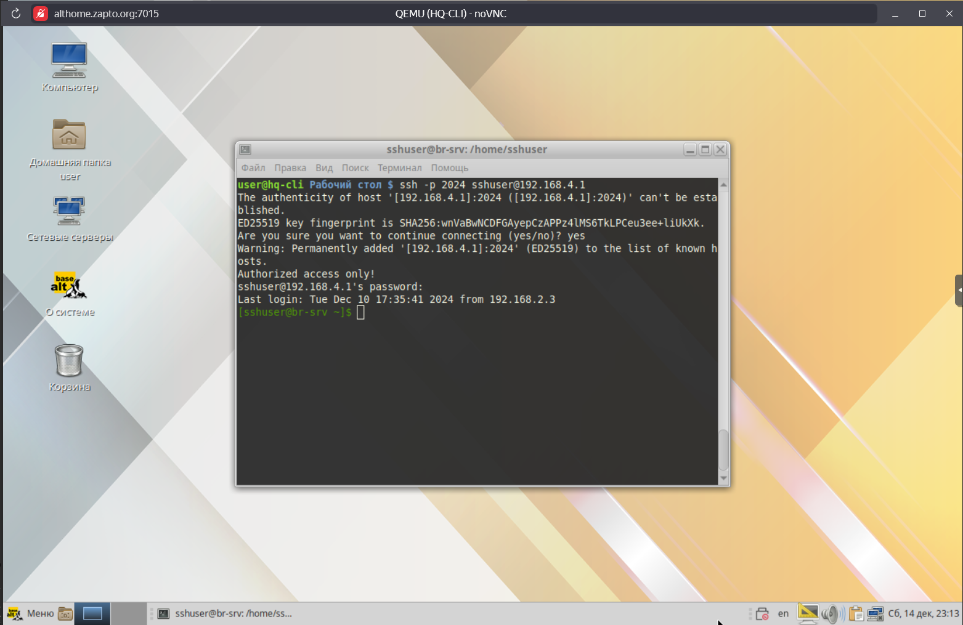
Вуаля, всё успешно!

Запустите сервис moodle на сервере HQ-SRV
Устанавливаем для ряд пакетов, которые будут нам нужны для работы:
apt-get update
apt-get install apache2 php8.2 apache2-mod_php8.2 mariadb-server php8.2-opcache php8.2-curl php8.2-gd php8.2-intl php8.2-mysqli php8.2-xml php8.2-xmlrpc php8.2-ldap php8.2-zip php8.2-soap php8.2-mbstring php8.2-json php8.2-xmlreader php8.2-fileinfo php8.2-sodium
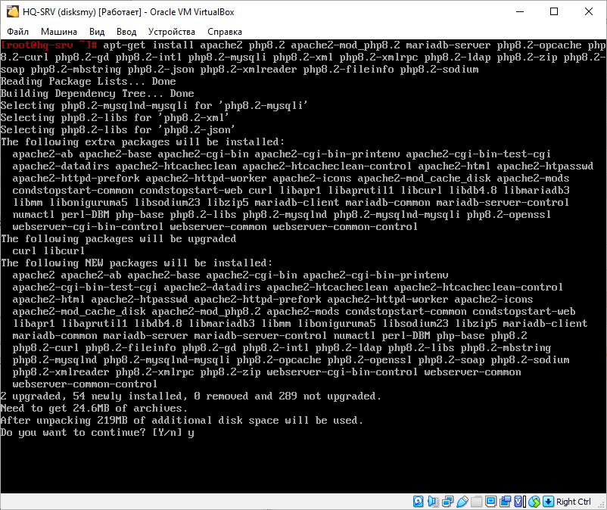
Включаем службы httpd2 и mysqld для дальнейшей работы с ними следующей командой:
systemctl enable –now httpd2 mysqld
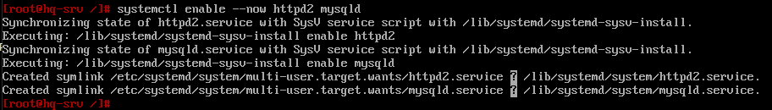
Теперь настроим безопасный доступ к нашей будущей базе данных с помощью команды:
mysql_secure_installation
Прожимаем просто enter, т.к. сейчас root без пароля:
Enter
Прожимаем y для задания пароля:
Y
Задаем пароль к нашему root, желательно стандартный:
123qweR%
Далее нажимаем на всё y, как на скриншоте:
Y

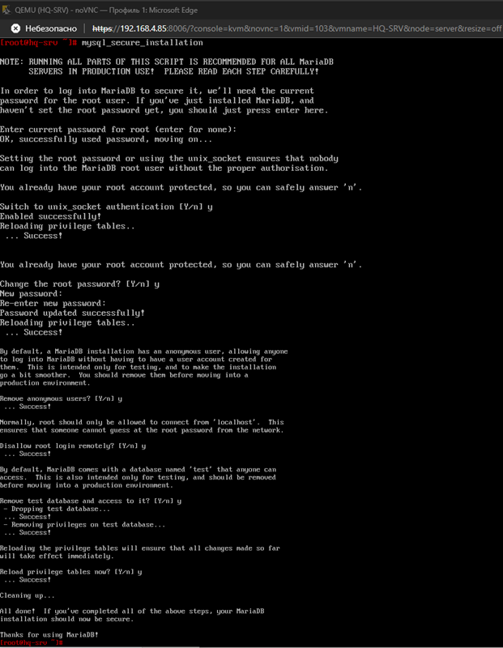
Теперь заходим в СУБД для создания и настройки базы данных:
mariadb -u root -p
CREATE DATABASE moodledb;
CREATE USER moodle IDENTIFIED BY ‘P@ssw0rd’;
GRANT ALL PRIVILEGES ON moodledb.* TO moodle;
FLUSH PRIVILEGES;
exit
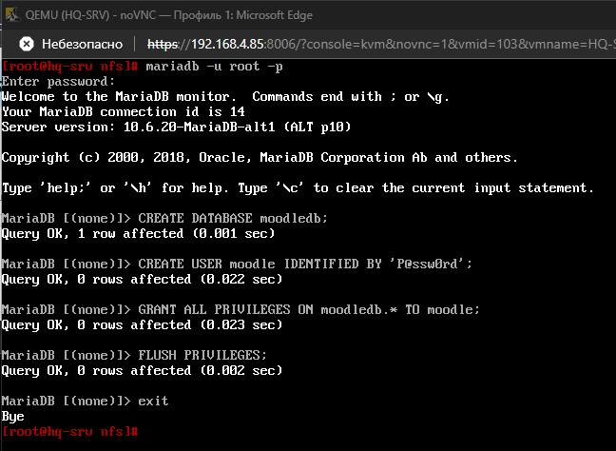
Теперь скачаем сам мудл стабильной версии:
curl -L https://github.com/moodle/moodle/archive/refs/tags/v4.5.0.zip > /root/moodle.zip
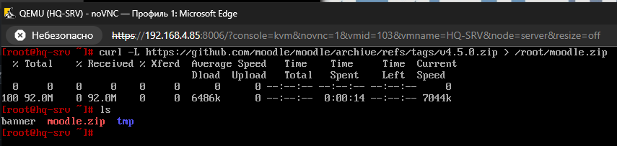
Разархивируем его в /var/www/html/ для дальнейшей настройки:
unzip /root/moodle.zip -d /var/www/html
mv /var/www/html/moodle-4.5.0/* /var/www/html/
ls /var/www/html
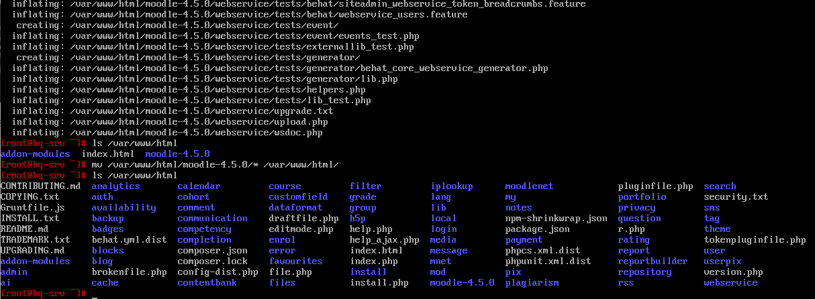
Создадим новый каталог moodledata, там будут храниться данные и изменим владельца на каталогах html и moodledata:
mkdir /var/www/moodledata
chown apache2:apache2 /var/www/html
chown apache2:apache2 /var/www/moodledata
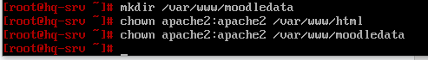
Поменяем значение параметра max_input_vars в файле php.ini:
mcedit /etc/php/8.2/apache2-mod_php/php.ini
Жмём F7 для поиска нужной нам строки и пишем туда:
max_input_vars
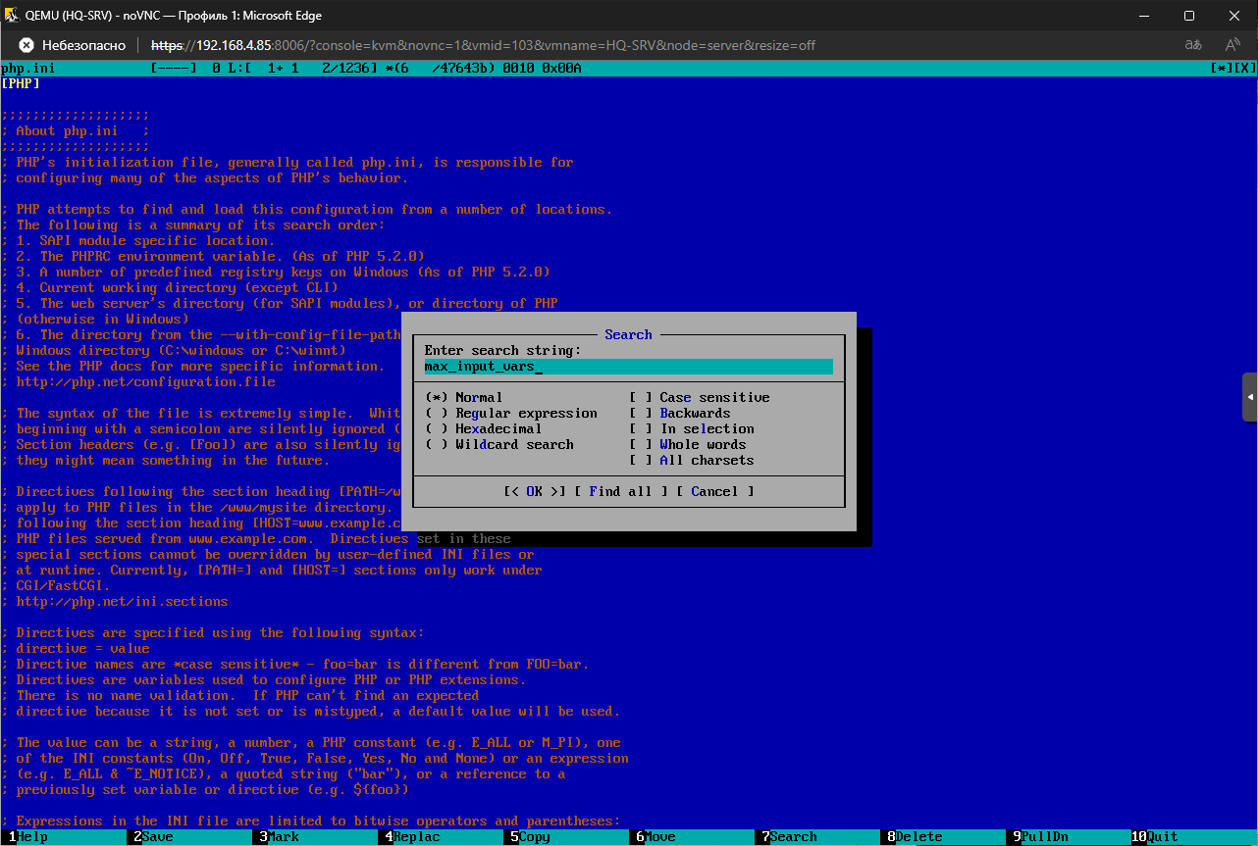
Раскомментируем и пишем новое значение:
max_input_vars = 5000
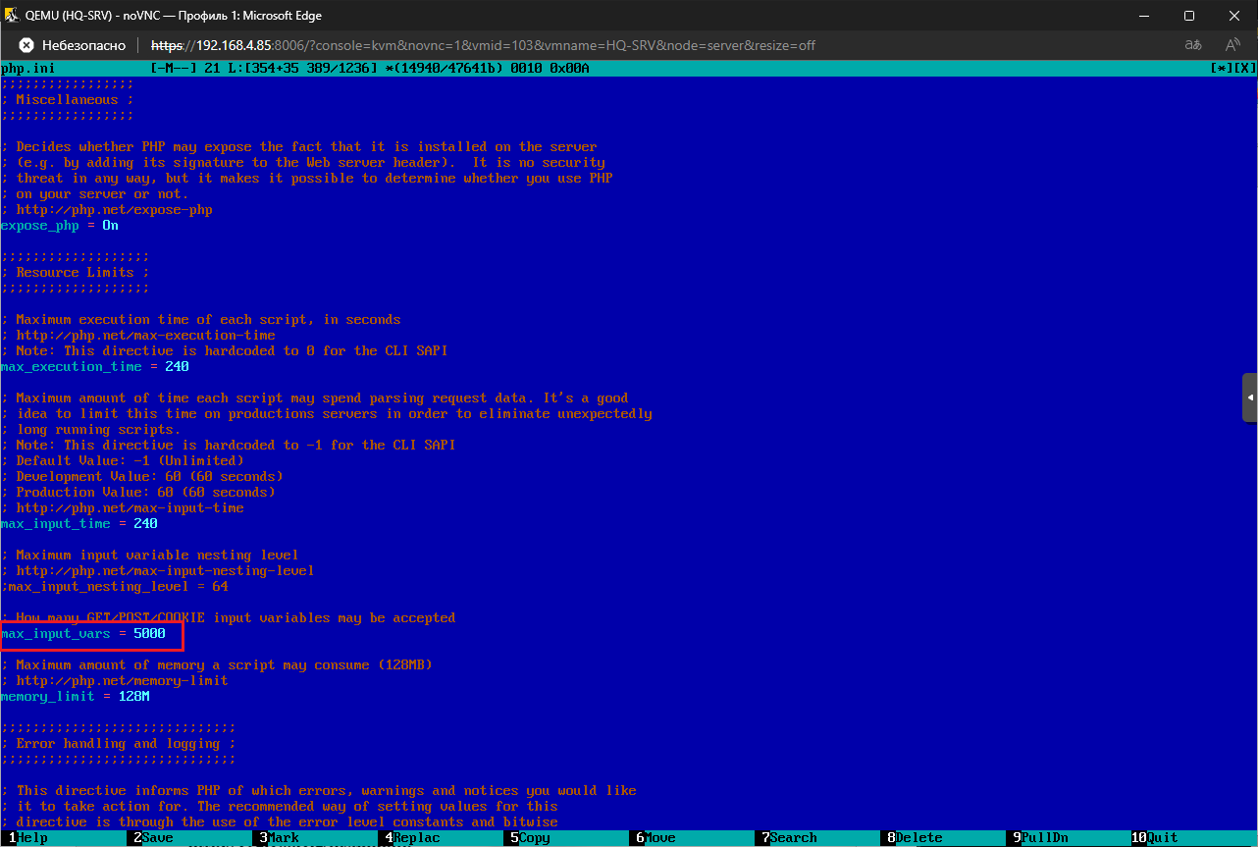
Удаляем стандартную страницу apache:
cd /var/www/html
ls
rm index.html
Перезапускаем службу httpd2:
systemctl restart httpd2
Теперь подключаемся с клиента HQ-CLI и начинаем настройку:
http://192.168.1.2/install.php
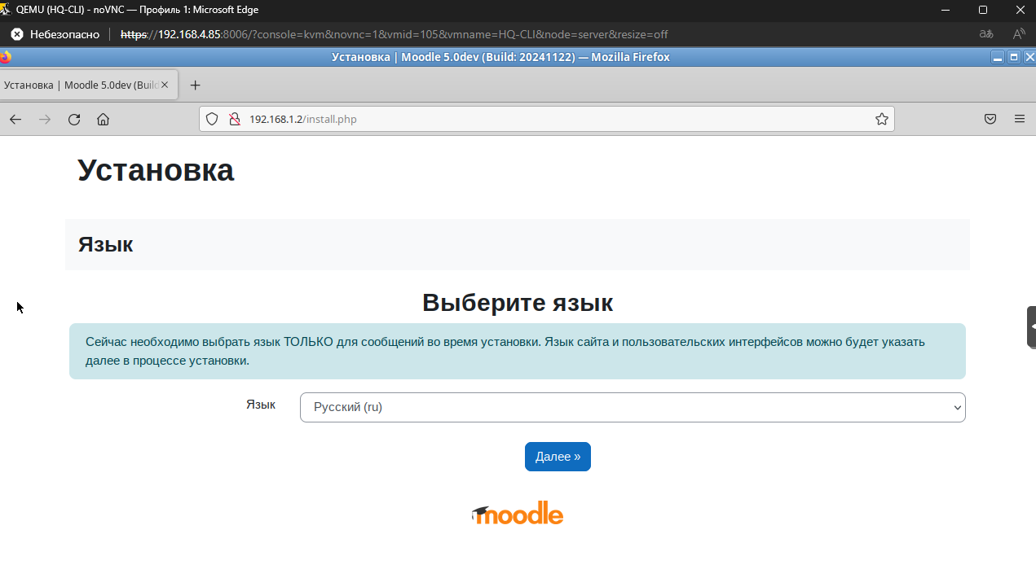
Жмём далее, т.к. каталог у нас уже создан:
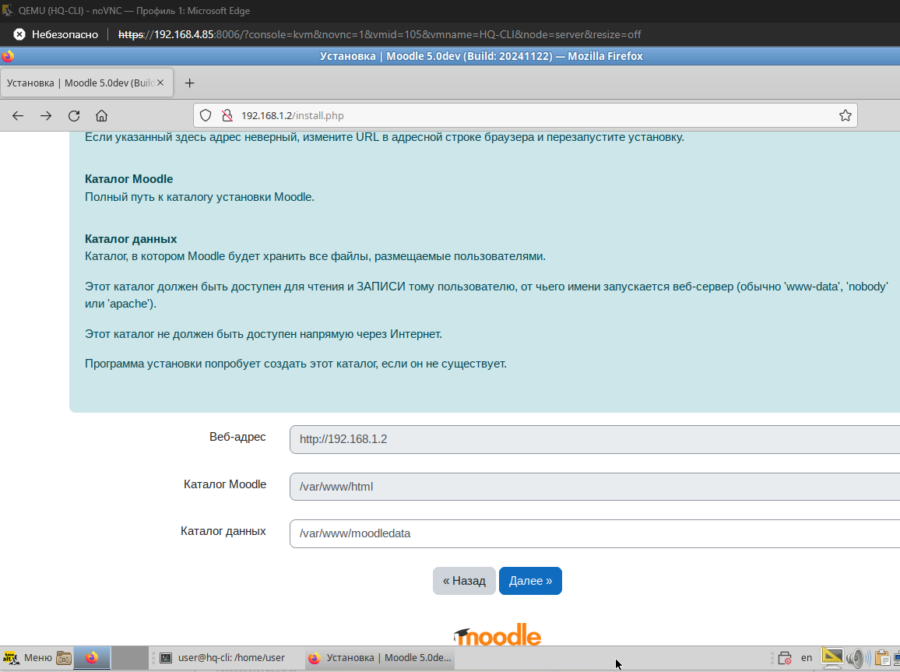
Выбираем MariaDB в качестве драйвера базы данных:
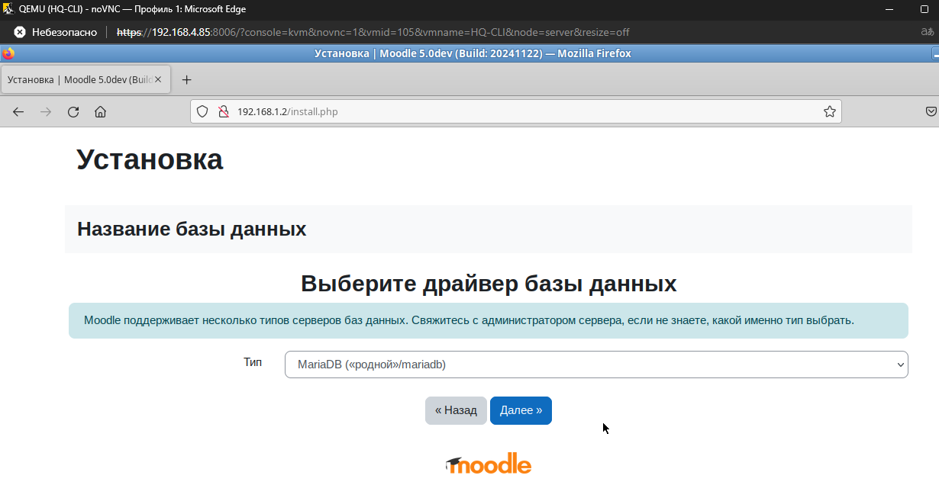

Введём нужные данные в следующие строки:
Название базы данных: moodledb
Пользователь базы данных: moodle
Пароль: P@ssw0rd
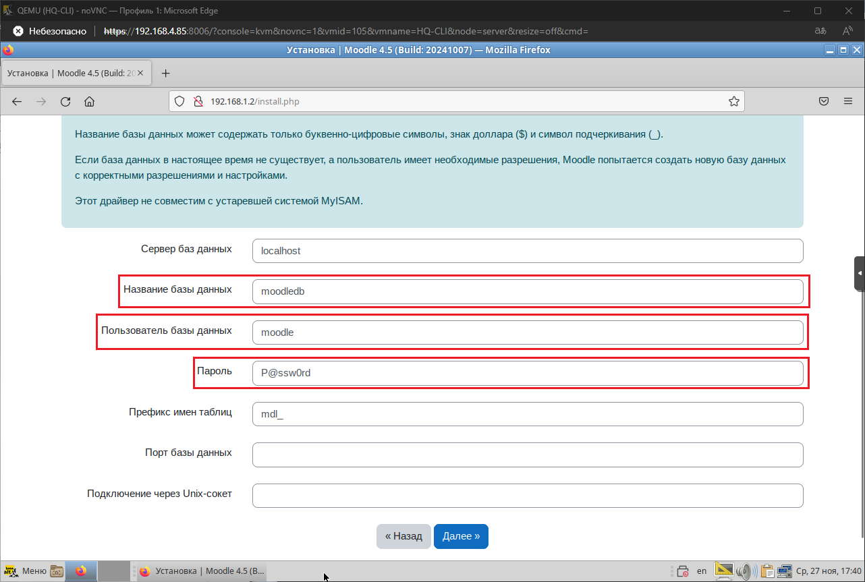
Нажимаем “Продолжить”:
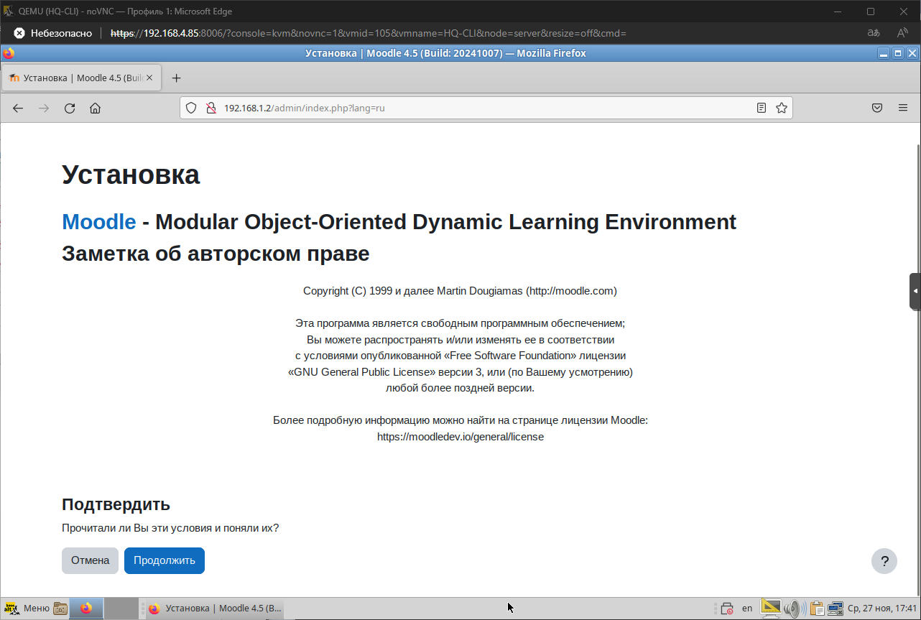
Просматриваем всё ли в статус “OK” или “Проверка” и прожимаем “Продолжить”:
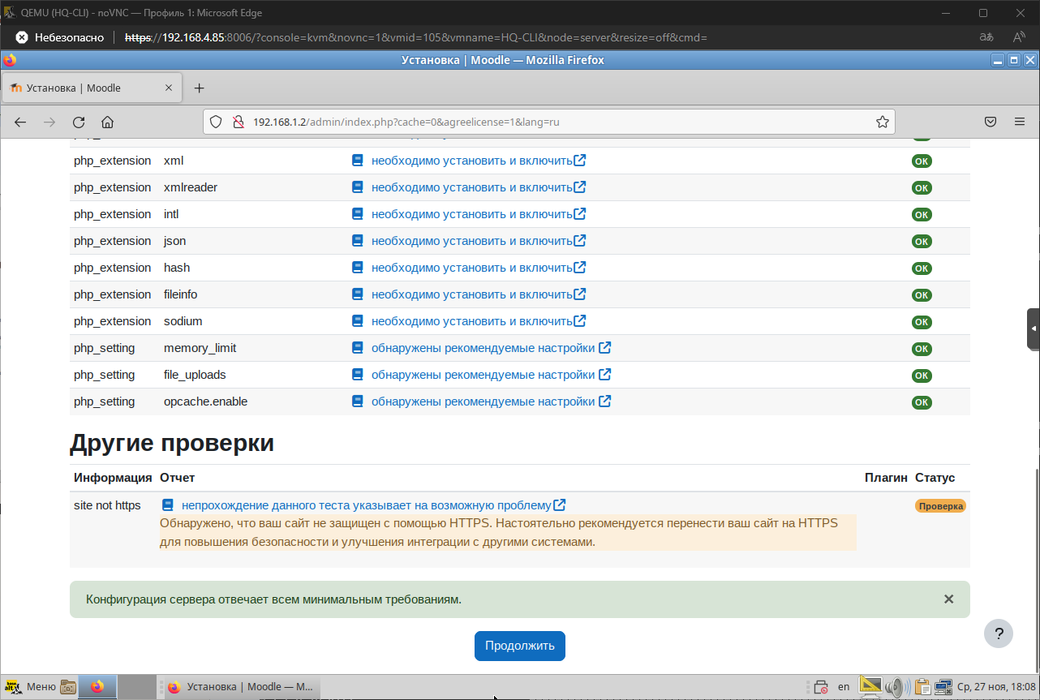
Дальше пойдёт процесс установки в виде такого окна, процесс этот может быть долгим, не пугайтесь:
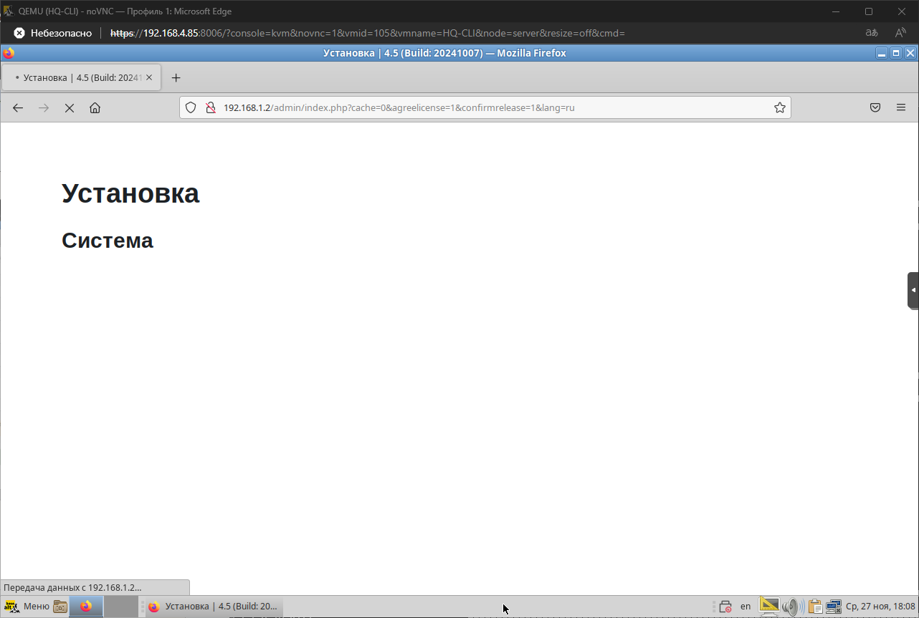
После установки видим, что всё прошло успешно и жмём “Продолжить”:
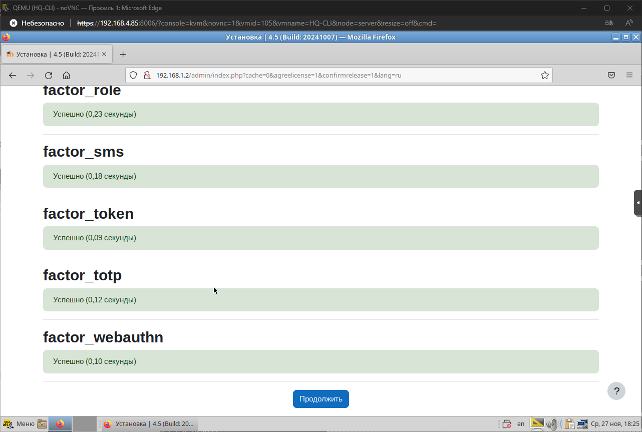
Далее заполняем обязательные поля для создания основного администратора:
Логин: admin
Новый пароль: P@ssw0rd
Имя: Администратор (можно любое)
Фамилия: Пользователь (можно любое)
Адрес электронной почты: test.test@mail.ru (можно любое)
И нажимаем “Обновить профиль”:
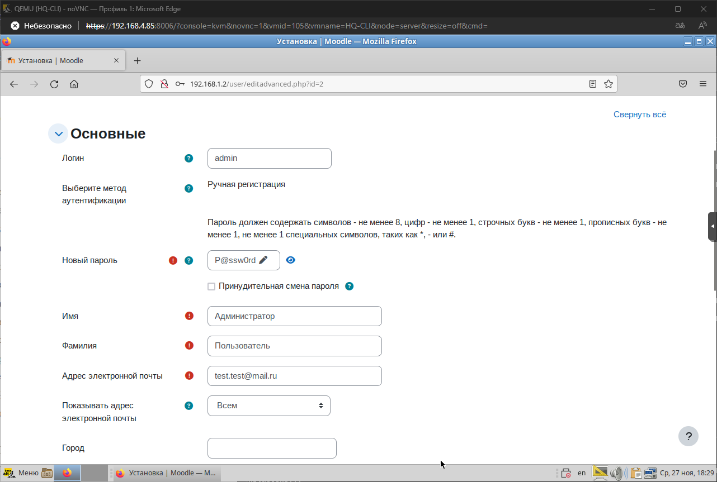
Теперь заполним ещё некоторые строки на следующем шаге:
Полное название сайта: moodle (можно любое)
Краткое название сайта: 11 (согласно вашему рабочему месту)
Настройки местоположения: Азия/Барнаул (согласно вашему региону)
Контакты службы поддержки: test.test@mail.ru (можно любое)
И жмём “Сохранить изменения” в конце страницы:
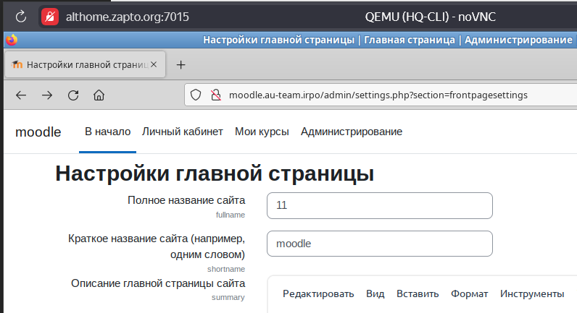
И после всего нас встречает рабочий сайт moodle, смотрим, что все наши указанные параметры отображаются:
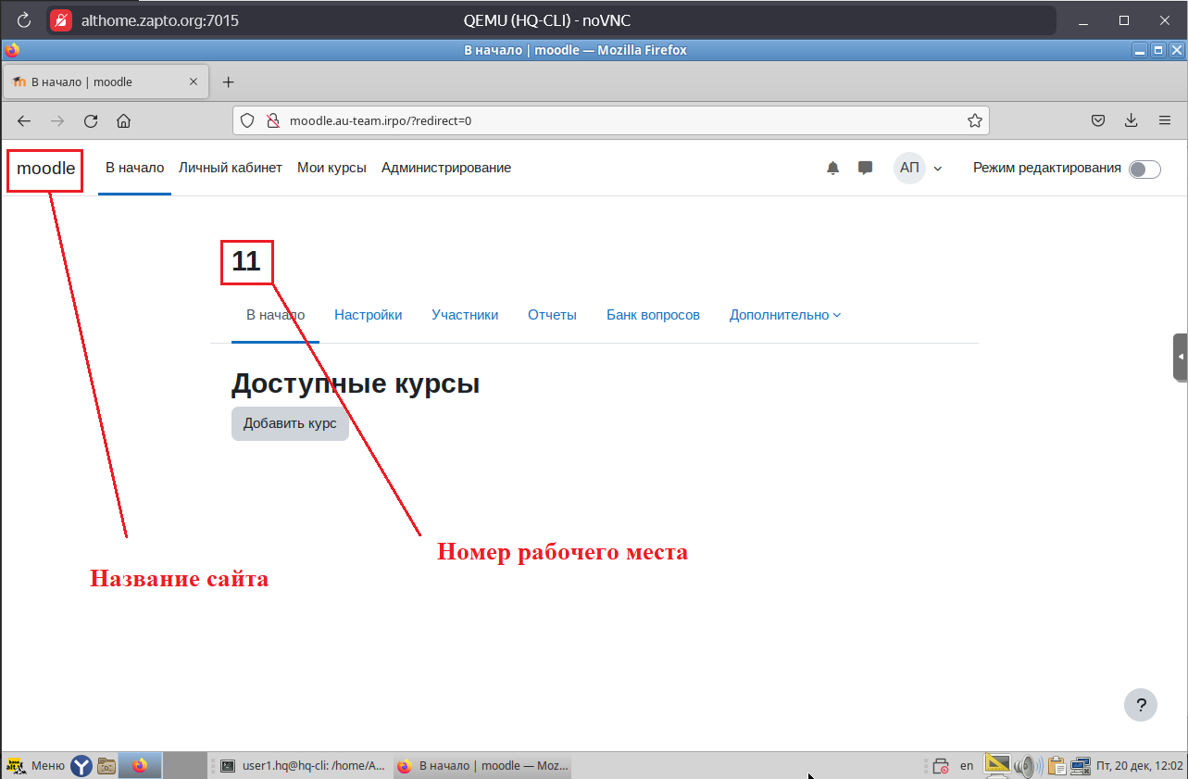
Задание успешно выполнено!

Настройте веб-сервер nginx как обратный прокси-сервер на HQ-RTR
Поменяем значение wwwroot в конфигурации moodle на HQ-SRV:
mcedit /var/www/html/config.php
$CFG->wwwroot = ‘http://moodle.au-team.irpo’;
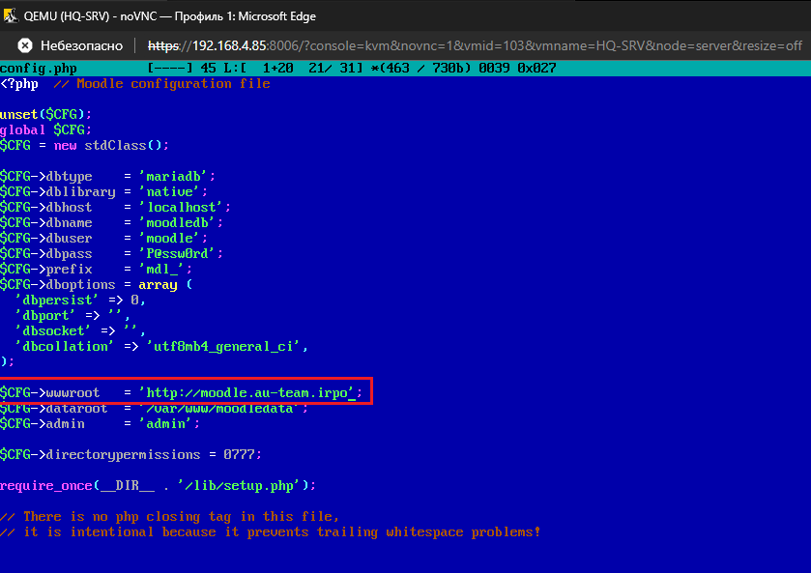
Устанавливаем пакет nginx на HQ-RTR для дальнейшей настройки:
apt install nginx
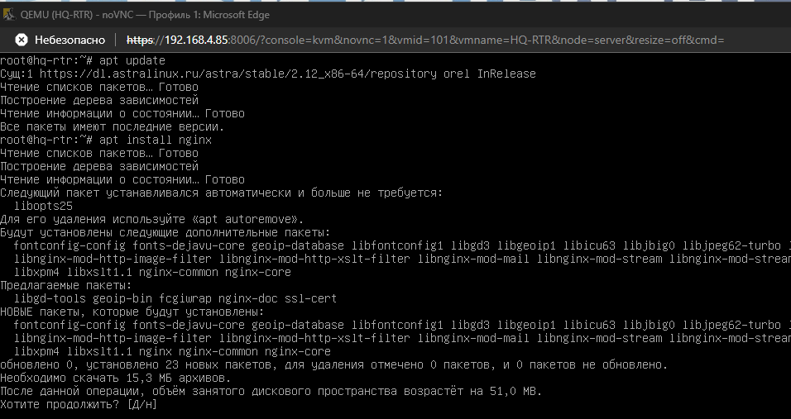
Создаём новый конфигурационный файл proxy:
mcedit /etc/nginx/sites-available/proxy
И заполняем его следующими строками:
server {
listen 80;
server_name moodle.au-team.irpo;
location / {
proxy_pass http://192.168.1.2:80;
proxy_set_header Host $host;
proxy_set_header X-Real-IP $remote_addr;
proxy_set_header X-Forwarded-For $remote_addr;
}
}
server {
listen 80;
server_name wiki.au-team.irpo;
location / {
proxy_pass http://192.168.4.2:8080;
proxy_set_header Host $host;
proxy_set_header X-Real-IP $remote_addr;
proxy_set_header X-Forwarded-For $remote_addr;
}
}
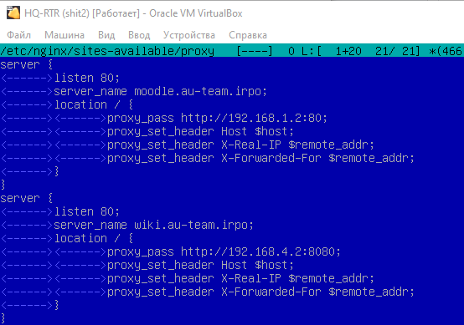
Удаляем конфигурацию (default), которую создал nginx, потом включаем созданную нами ранее (proxy), путём создания символической ссылки, а затем перезапускаем службу nginx:
rm -rf /etc/nginx/sites-available/default
rm -rf /etc/nginx/sites-enabled/default
ln -s /etc/nginx/sites-available/proxy /etc/nginx/sites-enabled
ls -la /etc/nginx/sites-enabled
systemctl restart nginx
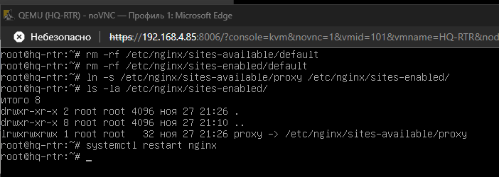
Проверим работу нашего обратного прокси и зайдем на наши поднятые ранее сайты moodle и wiki с клиента HQ-CLI.
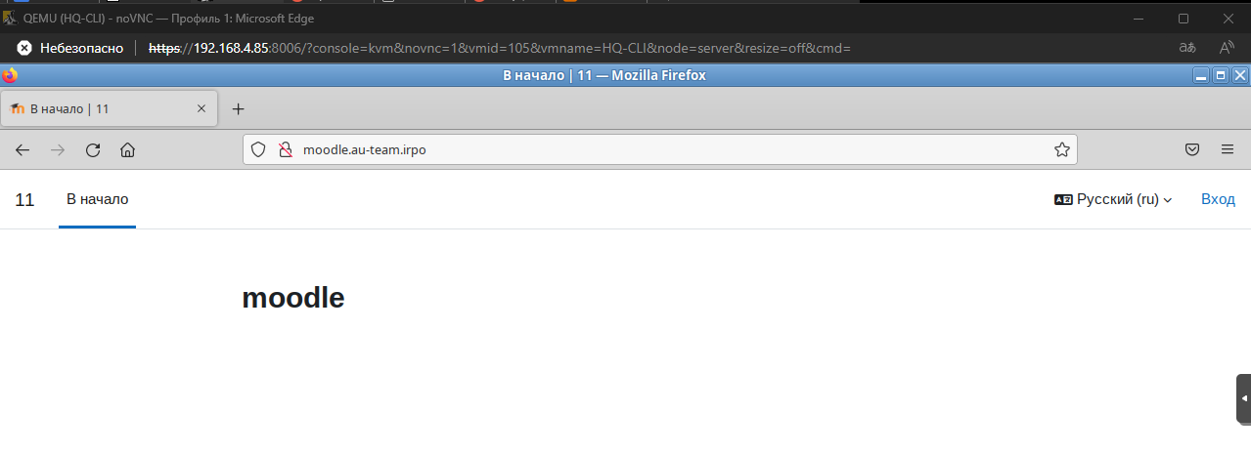
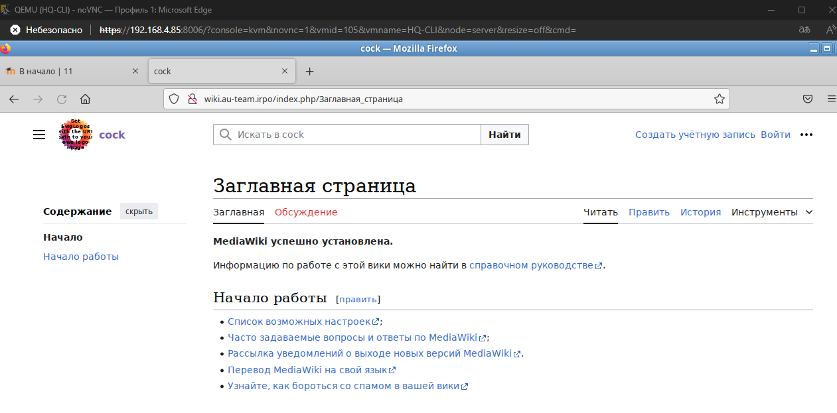
Настройка обратного прокси-сервера завершена.

Удобным способом установите приложение Яндекс Браузере для организаций на HQ-CLI
Установим Яндекс Браузер на HQ-CLI через терминал командами:
apt-get update
apt-get install yandex-browser-stable
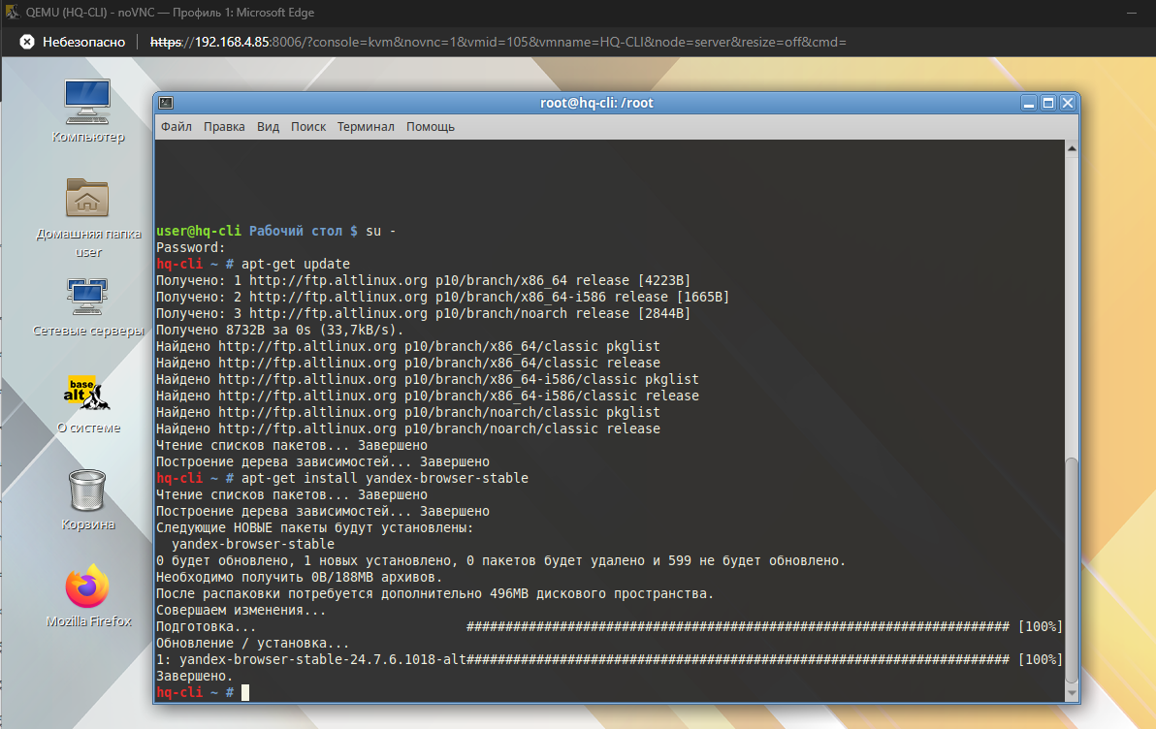
Видим, что установка завершена, теперь запустим его из меню Пуск.
Должен быть по пути:
Пуск → Интернет → Yandex Browser
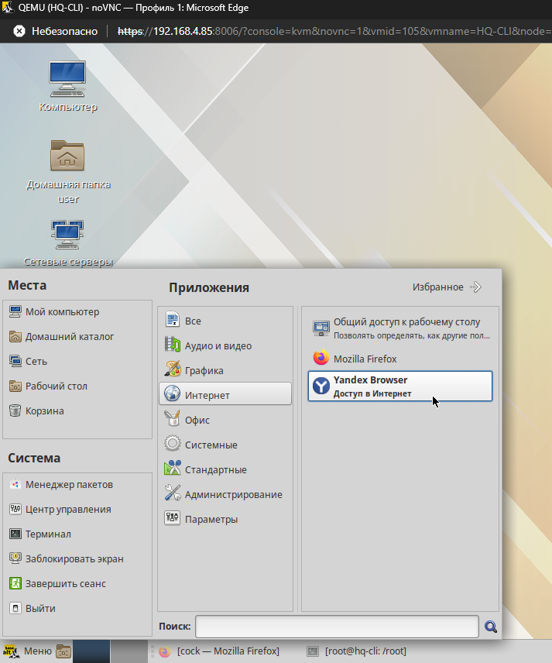
При нажатии “☰” мы увидим внизу надпись “Яндекс.Браузер для организаций”, это значит, что мы установили правильную версию браузера.
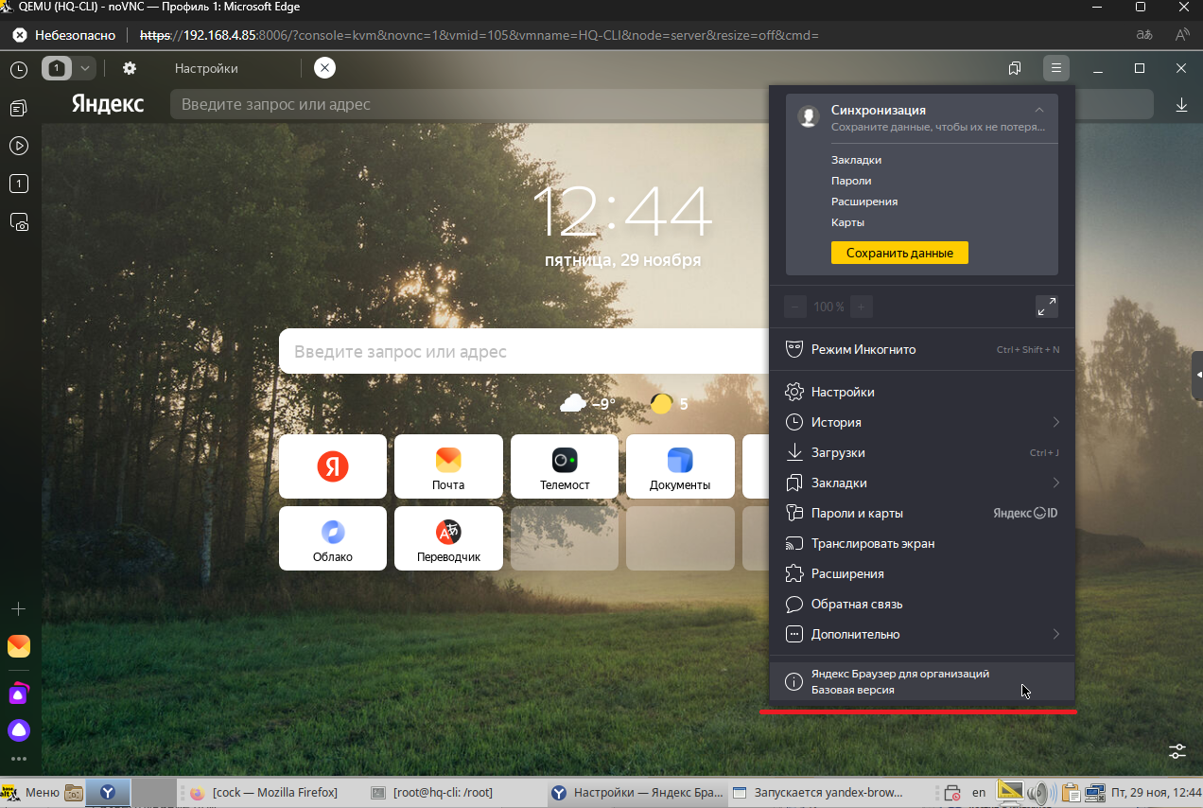
Задание выполнено! Второй модуль завершён!

МОДУЛЬ №3

